TRẦN VĂN BÌNH – FOUNDER ORACLE DBA VIỆT NAM

TÀI LIỆU QUẢN LÝ, VẬN HÀNH, KHAI THÁC CƠ SỞ DỮ LIỆU ORACLE, SQL SERVER, POSTGRESQL, MYSQL/MARIADB, DATAGUARD, GOLDENGATE

HÀ NỘI – 2024
MỤC LỤC
CÁC QUY ĐỊNH, HƯỚNG DẪN TRONG CÔNG TÁC QUẢN LÝ, VẬN HÀNH, KHAI THÁC CÁC CƠ SỞ DŨ LIỆU 11
1. Giải thích phạm vi công việc 11
2. KPI các CSDL: 12
PHỤ LỤC I: HƯỚNG ĐÃN KIỂM TRA ĐỊNH KỲ HOẠT ĐỘNG CỦA CSDL 13
1.1. Kiểm tra log Database 13
1.2. Kiểm tra active session, session, blocking session 13
1.3. Theo dõi trạng thái các resource 14
1.4. Kiểm tra trạng thái Listener 15
1.5. Kiểm tra trạng thái ASM 16
1.6. Kiểm tra hoạt động Database 17
1.7. Kiểm tra trạng thái Instance của Database 17
1.8. Kiểm tra log cluster 17
1.9. Kiểm tra dung lượng ASM Group 18
1.10. Kiểm tra dung lượng Tablespace 19
1.11. Kiểm tra dung lượng mountpoint 20
1.12. Kiểm tra Invalid Object 21
1.13. Kiểm tra index unusable 21
1.14. Kiểm tra các table thiếu statistic 21
1.15. Checklist kiểm tra đảm bảo hệ thống hoạt động bình thường 22
PHỤ LỤC II: CÁC THAO TÁC VẬN HÀNH HỆ THỐNG 30
2.1. Startup/Shutdown 30
2.1.1. Startup/Shutdown Clusterware Oracle RAC 30
2.1.2. Startup/Shutdown Oracle database 30
2.1.3. Startup/Shutdown ASM 33
2.1.4. Start/Stop Oracle Listener 35
2.1.5. Start/Stop Oracle Resource 36
2.2. Backup/Restore 37
2.2.1. Backup Database 37
2.2.2. Restore Database 40
2.2.3. Backup cấu hình cluster (optional) 42
2.2.4. Restore cấu hình cluster 42
2.3. Quản lý người dùng trên database 44
2.3.1. Create User/Role 44
2.3.2. Gán/revoke quyền truy cập 45
2.3.2. Đổi password 46
2.3.3. Unlock account 46
2.3.4. Lock account 46
2.4. Quản lý tablespace và Datafile 47
2.4.1. Tạo mới tablespace 47
2.4.2. Tạo temporary tablespace 48
2.4.3. Thêm Datafile cho tablespace 48
2.4.4. Thêm datafile cho temp tablespace 48
2.4.5. Drop tablespace 49
2.4.6. Drop temp tablespace 49
2.4.7. Drop datafile 50
2.4.8. Drop 1 tempfile 50
2.4.9. Backup tablespace cũ theo chu kỳ 50
2.4.10. Các bước restore tablespace từ tape/backup tập trung 52
2.4.11. Chuyển dữ liệu cũ từ phân vùng DATA sang RECO 53
2.5. Quản lý Oracle parameter 57
2.6. Quản lý Control file 57
2.7. Quản lý redo log 58
2.8. Quản lý session, lock 60
2.9. Kill phiên làm việc (session) treo 60
2.10. Quản lý Archived log 63
2.11. Rebuild Index 64
2.12. Compile object 64
2.13. Điều chỉnh cấp phát RAM/Process cho database 65
2.14. Quản lý Disk, diskgroup ASM 66
2.14.1. Create/Drop DISKGROUP ASM 67
2.14.2. Thực hiện add disk trên OS 69
2.14.3. Add disk vào ASM group 72
2.14.4. Drop disk trong diskgroup 72
2.14.5. Thủ tục add ổ đĩa mới vào diskgroup DATA trong Solaris của cơ sở dữ liệu Oracle 73
2.14.6. Thủ tục add đĩa vào diskgroup DATA trong AIX trong ASM 76
2.16. Quản trị vận hành multitenants database 77
2.16.1. Create Pluggable database 79
2.16.2. Drop Pluggable database 84
2.17. Gather statistics 88
2..17.1. Gather cả DB 88
2..17.2. Gather mức schema: 91
2..17.3. Gather mức tables: 91
2..17.4. Gather bảng to có partition: 91
2..17.5. Script hay dùng khác: Script gather bảng non-partition STALE 92
PHỤ LỤC III: THỦ TỤC BẢO TRÌ HỆ THỐNG ĐỊNH KỲ CSDL ORACLE 94
3.1. Kiểm tra dung lượng các vùng đĩa local 94
Lệnh thực hiện 94
Kết quả mong đợi 94
Kết quả thực thiện 94
Khuyến cáo 95
3.2. Kiểm tra trạng thái hoạt động của CSDL (CRS deamon, CRS resource) 95
Lệnh thực hiện 95
Kết quả mong đợi 95
Kết quả thực thiện 95
Khuyến cáo 96
3.3. Kiểm tra trạng thái OCR 96
Lệnh thực hiện 96
Kết quả mong đợi 96
Kết quả thực thiện 97
Khuyến cáo 97
3.4. Kiểm tra trạng thái voting disk 98
Lệnh thực hiện 98
Kết quả mong đợi 98
Kết quả thực thiện 98
Khuyến cáo 98
3.5. Kiểm tra khả năng switch archive 98
Lệnh thực hiện 98
Kết quả mong đợi 98
Kết quả thực thiện 98
Khuyến cáo 99
3.6. Kiểm tra Free Space của Tablespaces của Oracle 99
Lệnh thực hiện 99
Kết quả mong đợi 100
Kết quả thực thiện 101
Khuyến cáo 101
3.7. Kiểm tra các unusable indexes 101
Lệnh thực hiện 101
Kết quả mong đợi 101
Kết quả thực thiện 101
Khuyến cáo 102
3.8. Kiểm tra các invalid objects 102
Lệnh thực hiện 102
Kết quả mong đợi 102
Kết quả thực thiện 103
Khuyến cáo 103
3.9. Kiểm tra Free ASM disk group 103
Lệnh thực hiện 103
Kết quả mong đợi 103
Kết quả thực thiện 103
Khuyến cáo 103
3.10. Kiểm tra các lỗi phát sinh liên quan đến CSDL trong alert file. 104
Lệnh thực hiện 104
Kết quả mong đợi 104
Kết quả thực thiện 104
Khuyến cáo 104
3.11. Kiểm tra kết quả backup dữ liệu 104
Lệnh thực hiện 104
Kết quả mong đợi 104
Kết quả thực thiện 104
Khuyến cáo 105
3.12. Kiểm tra job tự động gather statistics của Oracle 11g có enable hay không 105
Lệnh thực hiện 105
Kết quả mong đợi 105
Kết quả thực thiện 105
Khuyến cáo 105
3.13. Kiểm tra tables thiếu statistics 105
Lệnh thực hiện 105
Kết quả mong đợi 106
Kết quả thực thiện 106
Khuyến cáo 108
3.14. Kiểm tra table có statistics ở trạng thái stale 108
Lệnh thực hiện 108
Kết quả mong đợi 108
Kết quả thực thiện 109
Khuyến cáo 113
3.15. Kiểm tra table bị lock statistics 113
Lệnh thực hiện 113
Kết quả mong đợi 113
Kết quả thực thiện 113
Khuyến cáo 114
3.16. Kiểm tra tần suất sinh log của ngày gần nhất 114
Lệnh thực hiện 114
Kết quả mong đợi 114
Kết quả thực thiện 114
Khuyến cáo 115
3.17. Chạy và kiểm tra báo cáo tải của CSDL 116
Lệnh thực hiện 116
Kết quả mong đợi 116
Kết quả thực thiện 116
Khuyến cáo 116
3.18. Performance của hệ thống 116
Danh sách các câu lệnh: 116
Tải CPU của hệ thống: 117
Tải Memory của hệ thống: 117
Khuyến cáo 117
PHỤ LỤC IV: HƯỚNG DẪN KHẮC PHỤC MỘT SỐ LỖI CƠ BẢN HAY GẶP 118
4.1. Lỗi không ghi được Archived log 118
4.2. Lỗi không ghi được dữ liệu do đầy tablespace 118
4.3. Lỗi không còn Process để xử lý 118
4.4. Lỗi không mở thêm được Cursor 118
4.5. Xử lý lỗi Block corrupt 119
PHỤ LỤC V: HƯỚNG DẪN GIÁM SÁT, VẬN HÀNH DATAGUARD 122
5.1. HƯỚNG DẪN GIÁM SÁT, BẬT, TẮT DATAGUARD 122
5.2. Cách xử lý GAPS trong standby database (Data Guard) sử dụng backup RMAN incremental 127
5.3. Thủ tục switchover Oracle DataGuard 133
5.4. Thủ tục Failover Oracle Data Guard 134
PHỤ LỤC VI: HƯỚNG DẪN CẤU HÌNH, GIÁM SÁT ORACLE GOLDENGATE 137
6.1. GIÁM SÁT ORACLE GOLDENGATE 137
6.2. Cấu hình thêm/bớt bảng trong Oracle GoldenGate 138
6.3. Xử lý lỗi WARNING OGG-01519 GoldenGate bị abend trên tiến trình Extract, Pump, Replicat 140
PHỤ LỤC VII: HƯỚNG DẪN GIÁM SÁT, VẬN HÀNH SQL SERVER 143
7.1. Giám sát cơ sở dữ liệu 143
7.2. Vận hành CSDL 145
a. Cách khởi động và dừng các dịch vụ trong MS SQL Server 145
b. Dừng dịch vụ trong MS SQL Server 147
c. Backup CSDL 150
b. Restore CSDL 155
PHỤ LỤC VIII: HƯỚNG DẪN GIÁM SÁT, VẬN HÀNH POSTGRESQL 162
8.2. Giám sát CSDL 162
a. Kiểm tra không gian trống 162
c. Kiểm tra alert log file 162
c. Kiểm tra trạng thái hoạt động của dịch vụ PostgreSQL 163
d. Kiểm tra trạng thái đồng bộ dữ liệu sang máy chủ dự phòng PostgreSQL 163
e. Hướng dẫn phân tích dữ liệu logs PostgreSQL và xử lý lỗi 164
8.1. Vận hành CSDL 165
a. Khỏi động dịch vụ PostgreSQL 165
b. Tắt dịch vụ PostgreSQL 166
c. Khỏi động lại dịch vụ PostgreSQL 167
d. Sao lưu dữ liệu 168
f. Khôi phục dữ liệu 168
8.3. Các câu lệnh khác 168
PHỤ LỤC IX: HƯỚNG DẪN GIÁM SÁT, VẬN HÀNH MYSQL/MARIADB 175
1. Các câu lệnh cơ bản 175
a. Đăng nhập vào MariaDB 175
b. Tạo Database 175
c. Tạo User Password 176
d. Gán quyền User Database 176
e. Show Database 176
f. Truy cập vào Database 177
g. Show Table Database 177
2. Backup, restore 179
a. Backup 179
b. Restore 179

CÁC QUY ĐỊNH, HƯỚNG DẪN TRONG CÔNG TÁC QUẢN LÝ, VẬN HÀNH, KHAI THÁC CÁC CƠ SỞ DŨ LIỆU

1. Giải thích phạm vi công việc
Liên quan đến các công việc phải thực hiện với một hệ thống thường sử dụng cụm từ “giám sát, vận hành, quản lý, khai thác”. Các cụm từ này có ý nghĩa liên quan đến công việc cụ thể như sau:
- Giám sát (monitor): Là nhiệm vụ theo dõi, quan sát mang tính chủ động để đảm bảo CSDL hoạt động an toàn, ổn định, hiệu năng cao, đúng theo thiết kế kỹ thuật của thiết bị, hệ thống (phần lớn các hệ thống là hệ thống online 24/7). Giám sát thông qua công cụ Polestar; các job viết bằng PL/SQL, OS script (shell, python), chương trình Thread Monitor (tương đường với ABC Health Monitoring); các script; các thủ tục sẵn có hoặc bổ sung công cụ trong quá trình vận hành. Người giám sát dựa vào kết quả đánh giá sẽ đưa ra các quyết định vận hành đảm bảo an toàn cho CSDL. (Ví dụ giám sát thấy tablespace > 80% dung lượng nếu có quyền thêm datafile thì chủ động thêm, còn không thì báo cho người quản lý CSDL). Đây là 1 phần của công tác vận hành.
- Vận hành (operator): Là nhiệm vụ thực hiện các công việc để đảm bảo một CSDL hoạt động an toàn, ổn định, hiệu năng cao, đúng theo thiết kế kỹ thuật của thiết bị, hệ thống (phần lớn các hệ thống là hệ thống online 24/7). Công việc vận hành cần thực hiện như cài đặt, vá (patch), giám sát, vận hành, hỗ trợ người dùng, khắc phục lỗi, tối ưu, bảo mật, tự động hoá, định kỹ bảo dưỡng CSDL,…
- Quản lý (administration): Là nhiệm vụ quản lý tất cả các khía cạnh của một CSDL trong công việc tại có ý nghĩa là giám sát, vận hành, nâng cấp, đầu tư… về mặt CSDL của hệ thống đó. Các CSDL được trang bị sẽ được giao cho các đơn vị trực thuộc quản lý; đơn vị trực thuộc lại phân về đơn vị cấp dưới và cuối cùng giao cho một cá nhân cụ thể quản lý; Khi được giao nhiệm vụ quản lý, cá nhân cần phải nắm rõ các thông tin về hồ sơ của CSDL và đầu tư nâng cấp khi phù hợp (như nguồn gốc hình thành CSDL như được trang bị theo hợp đồng nào hay điều chuyển từ đơn vị nào, hiện tại đã end of life, end of support, có nhiều lỗi cần phải đầu tư, nâng cấp,.. có những vùng SAN nào, nằm ở SAN nào, backup vùng nào, có rủi ro gì không, dải mạng đang kết nối, máy chủ cũ hay mới, vật lý hay cloud, tình trạng máy chủ như thế nào,…). Từ sự quản lý sâu sát tất cả các thành phần liên quan như vậy người quản trị CSDL sẽ biết được các rủi ro tiềm ẩn, từ đó đề xuất những giải pháp phù hợp để đảm bảo an toàn tuyệt đối cho CSDL và hệ thống.
- Khai thác: Là việc các đơn vị nghiệp vụ dùng chương trình (được viết bằng Java, .NET,…) hoặc chuyên viên hỗ trợ dùng công cụ (TOAD, SQL Navigator, SQL Developer, PL/SQL Developer,..) truy cập vào các CSDL để lấy, thay đổi dữ liệu đáp ứng yêu cầu SXKD.

2. KPI các CSDL:
Chỉ số đánh giá | Mức KPI | Ghi chú | Cách xác định
Độ khả dụng (Service Avaibility) (%) | > 99.982% | Tải trung bình của thiết bị. Thường được tính trung bình trong 1 tháng. | Dữ liệu gốc được thu thập từ hệ thống PoleStar.
Dung lượng Tablespace (Total Tablespace Utilization) | < 90% | Chỉ tính cho tablespace đang sử dụng, các tablespace read only/offline không cần quan tâm. | Dữ liệu gốc được thu thập từ hệ thống PoleStar.
Độ khả dụng vùng đĩa (ASM Avaibility) | >99% |  | Dữ liệu gốc được thu thập từ hệ thống PoleStar.
Dung lượng sử dụng vùng đĩa ASM (ASM Diskgroup Utilization) hoặc phân vùng file system lưu dữ liệu, backup | < 90%
Dung lượng sử dụng vùng file system | < 80% | Đảm bảo phân vùng / và vùng cài đặt Oracle Software (u01 chẳng hạn) < 80%

PHỤ LỤC I: DANH SÁCH CÁC CSDL PHÒNG HẠ TẦNG QUẢN LÝ
(Ban hành kèm theo Quy trình quản lý, vận hành, khai thác mức Cơ sở dữ liệu các hệ thống Phòng Hạ tầng quản lý)

TTHT | Hệ thống | TTDB | Tên DB | Quản trị UD | IP Public | Version | Mô hình | Size online (GB) | Size Offline (GB) | Đồng bộ
1 | NGHIỆP VỤ CORE | 1 | Core | App1 | 192.168.1.101/102 | Oracle 11.2.0.2 | RAC 04 nodes | 24.565 | 0 | GGATE: 70 tiến trình kết nối đến  DataGuard vào HCM, Láng hoà lạc
2 | NGHIỆP VỤ CORE2 | 1 | Core | App1 | 192.168.1.101/102 | Oracle 11.2.0.2 | RAC 04 nodes | 12.565 | 0 | GGATE: 25 tiến trình kết nối đến  DataGuard vào HCM, Láng hoà lạc

PHỤ LỤC II: CHECKLIST HƯỚNG DẪN KIỂM TRA TIẾP NHẬN ORACLE DATABASE
(Ban hành kèm theo Quy trình quản lý, vận hành, khai thác mức Cơ sở dữ liệu các hệ thống Phòng Hạ tầng quản lý)

2.1. Hướng dẫn kiểm tra tiếp nhận DB
- Một số nội dung công việc cần thực hiện và kiểm tra lại trước khi tiếp nhận hoặc đưa DB mới vào môi trường hoạt động:
STT | Nội dung | Yêu cầu phải đạt được trước khi tiếp nhận
1 | Kiểm tra kiến trúc dự phòng DB | DB chạy cơ chế active – active theo công nghệ Oracle Real application Cluster (RAC), ứng dụng kết nối đảm bảo khả năng load balance và failover trên DB; xem xét cài đặt DataGuard sau khi tiếp nhận.  Với những DB single bắt buộc phải cài đặt dự phòng DataGuard/GoldenGate.
2 | Kiểm tra cấu hình DB | Redo khai báo phù hợp: có ít nhất 3 redo log group mỗi instance DB, mỗi group có ít nhất 2 member trên 2 vùng khác nhau, đảm bảo mirror dự phòng cho nhau.
2 | Kiểm tra cấu hình DB | DB chạy ở chế độ archive log mode, archive log nên sinh ra nằm trên 2 vùng đĩa riêng biệt.
2 | Kiểm tra cấu hình DB | UNDO, TEMP, tablespace ứng dụng có các datafile nằm trên ít nhất 2 mount point khác nhau (nếu dạng file system)
2 | Kiểm tra cấu hình DB | SGA khai báo phù hợp: dung lượng SGA + PGA tương đương 80% dung lượng RAM (trong đó SGA từ 50-80% dung lượng đó, PGA 20-50% tuỳ nghiệp vụ OLTP hay Data Warehouse)
2 | Kiểm tra cấu hình DB | DB_FILES khai báo từ 1000 – 5000.
2 | Kiểm tra cấu hình DB | Đặt tham số resource_limit = true để các chính sách user profile đặt trong DB có hiệu lực.
2 | Kiểm tra cấu hình DB | Đặt các tham số sessions, proceses (500-3000) phù hợp với yêu cầu nghiệp vụ của từng DB.
2 | Kiểm tra cấu hình DB | DB chạy chế độ Dedacated server, nếu tài nguyên hữu hạn có thể đặt chế độ shared (shared_server từ 50 – 400), các ứng dụng kết nối vào cũng đang chạy theo chế độ shared.
2 | Kiểm tra cấu hình DB | Cấu hình RMAN giữ ít nhất 2 bản full và đảm bảo các điều kiện sau:  - Auto backup control file  - MAXPIECESIZE tối đa 5-40GB  - Nên đặt db_block_checking
2 | Kiểm tra cấu hình DB | Đối với DB sử dụng ASM:  - Có ít nhất 3 disk group khác nhau (CRS, DATA, FRA)  - Mỗi disk group có ít nhất 4 LUN cùng size dạng external, nếu quan trọng nên dùng normal (CRS là bắt buộc phải dùng kiểu normal tối thiểu 3 disk)
3 | Kiểm tra DB Objects | - Các object đặt option noparallel.  - Các datafile có thể đặt auto extend nếu đủ dung lượng và kiểm soát được, còn không thì không đặt auto extend.  - Drop các user không sử dụng, revoke quyền DBA của các user.  - Kiểm tra profile chứa user ứng dụng đảm bảo profile này đặt unlimited cho mọi tham số.  - Bảng dữ liệu ứng dụng không nằm trên user tablespace.  - Không xuất hiện corrupt block trong DB.  - Tất cả các object ở trạng thái valid (các object bị invalid thì phải drop).  - Tất cả index không ở trạng thái unusable.  - Định dạng tên partition đối với các bảng đánh partition theo thời gian là DATAyyyy, DATAyyyymm hay DATAyyyymmdd tuỳ theo loại partition (partition theo năm, tháng hoặc ngày tương ứng) hoặc DATA_TENNGHIEPVUyyyy hay DATA_TENNGHIEPVUyyyymm hay DATA_TENNGHIEPVUyyyymm; index là cặp đối xứng với DATA ví dụ INDXyyyy, INDX_TENNGHIEPVUyyyy

2.2. Nội dung cần thực hiện ngay sau khi tiếp nhận :
STT | Nội dung | Các công việc cần thực hiện ngay sau khi tiếp nhận
1 | Kiểm tra kiến trúc dự phòng DB | Với DB RAC xem xét cài đặt DataGuard  Với những DB single phải cài đặt dự phòng DataGuard/GoldenGate sớm.
2 | Kiểm tra và cấu hình cảnh báo cho DB | Cấu hình cảnh báo DB như các DB khác đang chạy:  - Check, đặt cảnh báo Tablespace  - Check, đặt cảnh báo ASM disk group  - Check, đặt cảnh báo disk u01, /  - Check và đặt cảnh báo performance  - Check và đặt cảnh báo alert log  - Check và cấu hình Analyze bảng và index  - Check, đặt trigger Firewall DB  - Check, đặt cảnh báo tác động DDL  - Check, đặt cảnh báo tác động DML (FGA)  - Check, đặt cảnh báo Listener, instance, log backup  …
2 | Kiểm tra cơ chế backup DB | - Giữ ít nhất 2 bản backup full có cảnh báo.  - Đẩy sớm lên backup tập trung dự phòng (đối với các DB chạy trên local disk).
3 | Kiểm tra và drop các bảng không sử dụng | - Drop tất cả các bảng ứng dụng không sử dụng.  - Drop tất cả các bảng rác do user cá nhân tạo ra.  - Tạo thêm tablesapce NGHIEPVU.
4 | Kiểm tra profile cho user DB | User cá nhân và user ứng dụng đặt trên 2 profile có policy khác nhau (user cá nhân đặt giới hạn 3 session, expire password 45 ngày).
5 | Kiểm tra tính năng audit DB | Nếu ở chế độ audit, các bảng log audit cần phải đặt trên tablespace riêng không thuộc system tablespace. audit_trail=none, dùng FGA để audit select, DML bảng.
6 | Kiểm tra chính sách quay vòng dữ liệu | Xác định chính sách vòng đời của các bảng dữ liệu theo quy định.

2.3. Hướng dẫn thiết lập tham số Oracle DB
Sau đây là một số yêu cầu và hướng dẫn thiết lập các thành phần cho một Oracle DB:
STT | Nội dung | Yêu cầu | Cách kiểm tra/thiết lập
1 | Thiết lập vùng swap cho máy chủ DB | - Với máy chủ có RAM 2-16GB: đặt dung lượng swap bằng với dung lượng RAM.  - Với máy chủ có RAM>16GB: đặt dung lượng swap là 16GB hoặc 75%-80% dung lượng RAM. | Tuỳ vào từng loại hệ điều hành, dùng lệnh của hệ điều hành để kiểm tra RAM, swap:  - Linux: swapon –s  - Solaris: swap -s
2 | Thiết lập cấu hình cho DB | Redo khai báo ít nhất 3 redo log group cho mỗi instance DB, mỗi group gồm ít nhất 2 member nằm trên 2 vùng khác nhau, đảm bảo mirror cho nhau. | - Kiểm tra:  SELECT thread#, group#, members  FROM v$log  ORDER BY thread#, group#;  - Thiết lập:  alter database add logfile group n ('/.../redon_a.log','/.../redon_b.log') size ...M;
2 | Thiết lập cấu hình cho DB | DB chạy ở chế độ archive log mode. | - Kiểm tra:  archive log list;  - Thiết lập:  startup mount;  alter database archivelog;
2 | Thiết lập cấu hình cho DB | UNDO, TEMP, tablespace ứng dụng có các datafile nằm dàn trải trên ít nhất 2 mount point khác nhau. | - Kiểm tra:  SELECT file_name FROM dba_data_files  WHERE tablespace_name LIKE 'UNDO%';  SELECT file_name FROM dba_temp_files;  - Thiết lập:  alter tablespace UNDOTBS add datafile '/.../undon.dbf' size ...M;  alter tablespace TEMP add tempfile '/.../temp0n.dbf' size ...M;
2 | Thiết lập cấu hình cho DB | SGA khai báo phù hợp, dung lượng SGA + PGA tương đương 80% dung lượng RAM vật lý:  - Đối với Oracle 11g/12c/19c, sử dụng các tham số sga_max_size và sga_target như Oracle 10g.  - Tham số pga_aggregate_target đặt tương đương 10-20% tổng SGA+PGA nói trên.  (Có thể sử dụng tự động memory) | - Kiểm tra:  sqlplus "/as sysdba"  show parameter sga_;  show parameter pga_;  show parameter memory;  - Đảm bảo các tham số memory_max_target=0 và memory_target=0.  - Thiết lập:  alter system set <param>=...G scope=spfile sid='*';
2 | Thiết lập cấu hình cho DB | DB_FILES khai báo từ 1000 – 3000. | - Kiểm tra:  sqlplus "/as sysdba"  show parameter db_files;  - Thiết lập:  alter system set db_files=2000 scope=spfile sid='*';
2 | Thiết lập cấu hình cho DB | Đặt tham số resource_limit = true để các chính sách user profile đặt trong DB có hiệu lực. | - Kiểm tra:  sqlplus "/as sysdba"  show parameter resource_limit ;  - Thiết lập:  alter system set resource_limit=true scope=spfile sid='*';
2 | Thiết lập cấu hình cho DB | Đặt các tham số sessions, processes (500-3000) phù hợp với yêu cầu nghiệp vụ của từng DB. | - Kiểm tra:  sqlplus "/as sysdba"  show parameter session;  - Thiết lập:  alter system set sessions=<n> scope=spfile sid='*';
2 | Thiết lập cấu hình cho DB | Nếu DB chạy chế độ shared (shared_server từ 50 – 400), các ứng dụng kết nối vào chạy theo chế độ shared. | - Kiểm tra:  sqlplus "/as sysdba"  show parameter shared_server;  - Thiết lập:  alter system set shared_server=<n> scope=spfile sid='*';
2 | Thiết lập cấu hình cho DB | Đối với DB sử dụng ASM:  - Có 3 disk group khác nhau CRS, DATA (chưa data, redo),FRA (chứa archived log, reodo thứ 2, control file thứ 2, backup)  - Mỗi disk group có ít nhất 4 LUN | - Kiểm tra:  sqlplus "/as sysdba"  select name from v$asm_diskgroup;  - Thiết lập: tạo thêm các diskgroup nếu chưa thoả mãn yêu cầu.  CREATE DISKGROUP <name> external redundancy DISK '<device_name>';

2.4. Hướng dẫn thiết lập tham số hugepages cho Oracle DB trên Linux
Mục đích: Với Oracle Database chạy Linux Server từ 16GB SGA (mà chỉ cần >=8GB) thì nên sử dụng HugePages. Khi đó Oracle sẽ hoạt động hiệu quả hơn. Khi chúng ta cấu hình HugePage, Linux Kernel sẽ dùng page hớn (gọi là huge page). Thay vì 4K với Linux x86 và x86_64 hay 16 KB với IA64 chúng ta sẽ đặt 4 MB on x86, 2MB với x86_64 hay 256MB trên IA64. Page lớn hơn tức là hệ thống sẽ cần ít bảng quản lý page (page table) hơn, do đó việc ánh xạ giữa page table và block cần truy xuất.
Tuy nhiên giới hạn của Oracle là tính năng AMM (Automatic Memory Management) không hỗ trợ HugePages. Do đó AMM disable (memory_max_size = 0, memory_target=0) và thay bằng ASMM (Automatic Shared Memory Management), tức là cấu hình SGA_MAX_SIZE, SGA_TARGET.
Bước 1: Thiết lập tham số memlock trong file /etc/security/limits.conf để giới hạn khả năng sử dụng RAM của user, ví dụ hệ thống có 64GB RAM thì thiết lập tối đa 90% của RAM tính theo KB.
# vi /etc/security/limits.conf
* soft memlock 60397977
* hard memlock 60397977
Kiểm tra lại :
(oracle)$ ulimit -l
Bước 2:Disable AMM
Với Oracle Database từ 11g trở đi thì disable AMM bằng các tham số MEMORY_TARGET và MEMORY_MAX_TARGET (nếu có).
ALTER SYSTEM SET MEMORY_TARGET = 0 SCOPE=SPFILE;
ALTER SYSTEM SET MEMORY_MAX_TARGET = 0 SCOPE=SPFILE;
Bước 3: Thiết lập lại giá trị SGA cho Oracle DB (memory 90% tức là 57.6GB, SGA 80% tức 46GB còn lại 11.6GB cho PGA).
ALTER SYSTEM SET SGA_TARGET = 46G ;
ALTER SYSTEM SET SGA_MAX_SIZE = 46G ;
Bước 4: Restart DB.
Nếu không thay đổi tham số SGA_MAX_SIZE thì không cần phải làm bước này.
Bước 5: Tính toán và thiết lập giá trị hugepages.
Tính bằng tay:
- Kiểm tra Hugepagesize
grep Hugepagesize /proc/meminfo
Hugepagesize: 2048 kB
- Tính vm.nr_hugepages = SGA/Hugepagesize = 46*1024*1024/2048=23552
Hoặc Chạy script hugepages_settings.sh (từ My Oracle Support (MOS) note 401749.1).) để tính toán ra giá trị hugepages cần thiết lập. Giả sử giá trị cần đặt ở đây là 22960.
#!/bin/bash
#
# hugepages_settings.sh
#
# Linux bash script to compute values for the
# recommended HugePages/HugeTLB configuration
#
# Note: This script does calculation for all shared memory
# segments available when the script is run, no matter it
# is an Oracle RDBMS shared memory segment or not.
# Check for the kernel version
KERN=`uname -r | awk -F. '{ printf("%d.%d\n",$1,$2); }'`
# Find out the HugePage size
HPG_SZ=`grep Hugepagesize /proc/meminfo | awk {'print $2'}`
# Start from 1 pages to be on the safe side and guarantee 1 free HugePage
NUM_PG=1
# Cumulative number of pages required to handle the running shared memory segments
for SEG_BYTES in `ipcs -m | awk {'print $5'} | grep "[0-9][0-9]*"`
do
MIN_PG=`echo "$SEG_BYTES/($HPG_SZ*1024)" | bc -q`
if [ $MIN_PG -gt 0 ]; then
NUM_PG=`echo "$NUM_PG+$MIN_PG+1" | bc -q`
fi
done
# Finish with results
case $KERN in
'2.4') HUGETLB_POOL=`echo "$NUM_PG*$HPG_SZ/1024" | bc -q`;
echo "Recommended setting: vm.hugetlb_pool = $HUGETLB_POOL" ;;
'2.6') echo "Recommended setting: vm.nr_hugepages = $NUM_PG" ;;
*) echo "Unrecognized kernel version $KERN. Exiting." ;;
esac
# End
$ chmod u+x ./hugepages_setting.sh
$ ./hugepages_settings.sh
.
.
.
Recommended setting: vm.nr_hugepages = 23552

Bước 6: Từ root, Sửa file /etc/sysctl.conf và thiết lập tham số vm.nr_hugepages theo giá trị tính toán ở trên:
vm.nr_hugepages = 23552
Bước 7: Shutdown tất cả các DB instance và reboot server hoặc không cần reboot thì thực hiện # sysctl -p
Bước 8: Kiểm tra lại cấu hình.
Sau khi server và DB lên, kiểm tra lại cấu hình xem có chuẩn không.
# grep HugePages /proc/meminfo
HugePages_Total: 23552
HugePages_Surp: 0
# grep ^Huge /proc/meminfo
HugePages_Total: 23552
HugePages_Free: 10552
HugePages_Rsvd: 2016
HugePages_Surp: 0
Hugepagesize: 2048 kB

Note: Từ Oracle Linux 7 cần disable transparent hugepage đi.

2.6. Hướng dẫn tối ưu hóa cấu trúc CSDL Oracle
- Cấu trúc bảng:
Khi tạo bảng mới cần áp dụng các phương án như sau:
- Với bảng có dữ liệu lớn (2G trở lên) phải đánh partition.
- Với dữ liệu lịch sử thì đánh theo By Range.
- Với dữ liệu xác định trước được giá trị thì đánh theo By list.
- Với dữ liệu không có quy luật thì đánh theo By Hash.
- Với các bảng có đánh partition thì index phải đánh theo Local.
- Hạn chế sử dụng trigger trên bảng.
- Đánh giá trong câu lệnh select có trường nào xác định được đối tượng tìm kiếm chính xác nhất và có độ dài trường ngắn nhất (ưu tiên trường number) thì đánh index theo trường đó.
- Hạn chế dùng foreign key.
- Với các bảng có tần suất update hoặc insert lớn không nên dùng primary key/unique key
- Câu lệnh tác động:
Khi viết câu lệnh tác động vào bảng cần làm theo hướng dẫn sau:
- Tất cả các câu lệnh đều phải có index, không câu lệnh nào được quét full bảng.
- Nếu bảng có partition thì trong câu lệnh phải có thêm trường partition (ngoại trừ một số trường hợp đặc biệt).
- Khi join hai bảng với nhau thì bảng có dữ liệu lớn hơn phải có index.
- Trong câu lệnh không dùng điều kiện is null, cần chuyển sang phương án dùng các toán tử : >, <, =.
- Hạn chế sử dụng câu lệnh delete, cần chuyển sang câu lệnh truncate hoặc tạo bảng mới.
- Hạn chế sử dụng câu lệnh update, cần chuyển sang câu lệnh insert và select.
- Với các bảng tmp có dữ liệu trong quá trình chạy và xóa dữ liệu sau khi chạy (không cần backup dữ liệu), cần chuyển bảng sang nologging và câu lệnh insert cần có thêm append, tablespace DUMP.
- Câu lệnh tạo view:
Các lưu ý khi tạo view:
- Trong view không nên thêm trường mới vì khi câu lệnh select vào view có thể sẽ bị quét full bảng.
- Hạn chế sử dụng view lồng nhau.
- Tạo tablespace:
Với mỗi DB thường, tạo các loại tablespace như sau:
- Loại tablespace cố định: để lưu default các user ứng dụng, các bảng không có partition, ví dụ: DATA, index tương ứng INDX
- Loại tablespace không cố định: lưu các bảng có partition, ví dụ DATAyyymmdd, DATAyyyymm, DATAyyyy, index tương ứng INDXyyyymmdd, INDXyyyymm, INDXyyyy
- Loại tablespace cho người dùng: lưu các bảng của người dùng CSDL trực tiếp tạo ra, ví dụ: DATA_NGHIEPVU, INDX_NGHIEPVU
- Loại tablespace tmp: lưu các bảng tmp, các bảng không cần backup, ví dụ: DUMP.

PHỤ LỤC III: HƯỚNG DẪN KIỂM TRA ĐỊNH KỲ HOẠT ĐỘNG CỦA CSDL
(Ban hành kèm theo Quy trình quản lý, vận hành, khai thác mức Cơ sở dữ liệu các hệ thống Phòng Hạ tầng quản lý)

3.1. Kiểm tra log Database
Login vào máy chủ database với user “oracle” thực hiện các lệnh theo cú pháp sau và thay các biến phù hợp:
$cat /<DB name>/<Instance name>/trace/alert_<Instance name>.log |"Failed\|ORA-\|Ora-\|TNS-\|Error\|error\|Fatal\|fatal"
Ví dụ:
$cat $ORACLE_BASE/diag/rdbms/CRM/CRM1/trace/alert_ CRM1.log |grep "Failed\|ORA-\|Ora-\|TNS-\|Error\|error\|Fatal\|fatal"
- Với kết quả trả về, dùng Google hoặc Metalink để xử lý các lỗi.

3.2. Kiểm tra active session, session, blocking session
SELECT /*1.ActiveSession*/ distinct s.inst_id i#, s.username, s.SID SID, s.osuser, s.machine,DECODE(S.WAIT_TIME, 0, S.EVENT, 'CPU') ACTION,
s.sql_id, SUBSTR(DECODE(SS.SQL_TEXT, NULL, AA.NAME, SS.SQL_TEXT), 1, 1000) SQLTEXT,s.logon_time,s.p1text, S.P1, s.p2text, S.P2, s.p3text, S.P3
FROM GV$SESSION S, GV$SQLSTATS SS, AUDIT_ACTIONS AA
WHERE S.STATUS = 'ACTIVE' AND S.SQL_ID = SS.SQL_ID (+) AND AA.ACTION = S.COMMAND and s.type != 'BACKGROUND' AND S.TYPE = 'USER'
and s.username NOT in ('SYS','SYSMAN','DBSNMP','GGATE')
--AND username in 'USER1'
--and DECODE(S.WAIT_TIME, 0, S.EVENT, 'CPU') like '%cell single block physical read%'
--and lower(ss.sql_text) like lower('%parallel%')
--and s.sid=4588
--and s.machine like '%USER1%'
--and s.sql_id ='ccwg0nqr1zbu7'
ORDER BY username,sql_id;

select /* 2.Total_ActiveSessions*/ USERNAME,count(*) from gv$session where status='ACTIVE' group by USERNAME order by count(*) desc;

select /* 3.Total_Session*/ username,status, count(*) from gv$session group by username,status order by count(*) desc;

Select /*4.Blocking_session*/ inst_id,blocking_session, sid, serial#, sql_id, wait_class, seconds_in_wait, username,STATUS,SCHEMANAME,OSUSER,MACHINE,PROGRAM,TYPE,LOGON_TIME
From gv$session where blocking_session is not NULL and type not like 'BACKGROUND' order by inst_id;

Khi gặp tải cao thì kill bớt, kill lock theo 2.9, giải quyết tận gốc phải tối ưu CSDL.

3.3. Theo dõi trạng thái các resource
Login vào máy chủ database với user “grid”, chạy các lệnh sau:
$ cd $ORACLE_HOME/bin
$ ./crsctl stat res -t
- Các resource ora.ons; ora.diskmon không cần check
- Các resource phải ở trạng thái ONLINE
- Trường hợp OFFLINE thì thực hiện lệnh start resource theo mục “5.2.5 Start/Stop Resource”
Ví dụ:
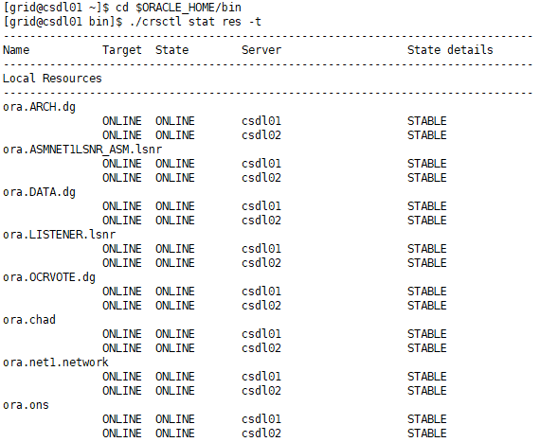

3.4. Kiểm tra trạng thái Listener
Login vào máy chủ database với user “grid”
- Chạy lệnh sau để kiểm tra trạng thái listener:
$ srvctl status listener
- Kết quả trả về “LISTENER is running on” thì người dùng có thể kết nối được đến Database. Ví dụ dưới đây là hiển thị trang thái Listener của Database RAC và Database đơn.
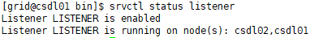
- Hoặc chúng ta có thể chạy lệnh sau để kiểm tra:
$ lsnrctl status
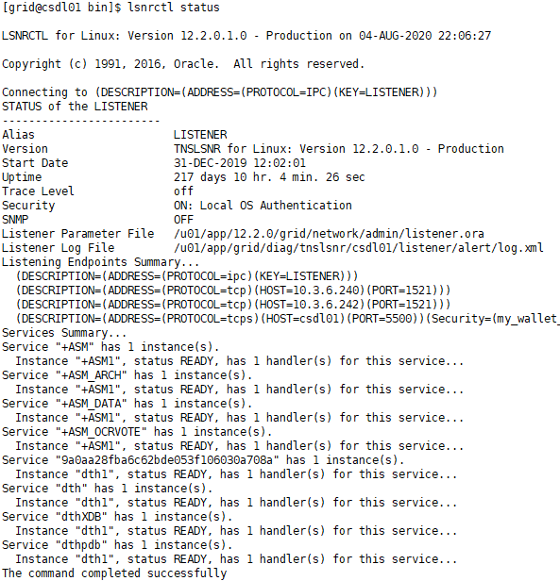
- Trường hợp listener bị stop hoặc disable thì thực hiện theo mục “2.1.4 Start/Stop Oracle listener”

3.5. Kiểm tra trạng thái ASM
Login vào máy chủ database với user “grid”
- Để kiểm tra trạng thái tất cả ASM trên database, câu lệnh này sử dụng được cho cả Database RAC và Database đơn:
$ srvctl status asm -detail
- Kết quả trả về: “ASM is running” nghĩa là ASM đang hoạt động
Ví dụ:
$ srvctl status asm -detail
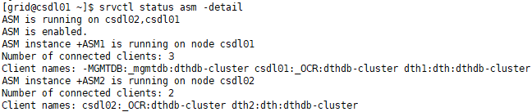
- Để kiểm tra trạng thái ASM trên 1 node RAC chạy lệnh theo cú pháp sau:
$ srvctl status asm -node <DB server> -detail
- Trong đó: <DB server> là tên của máy chủ database tương ứng. mục “5. Danh sách máy chủ quản trị”
- Kết quả trả về: “ASM is running” nghĩa là ASM đang hoạt động
- Câu lệnh này thường dùng cho RAC
Ví dụ:
$ srvctl status asm -node csdl01 -detail 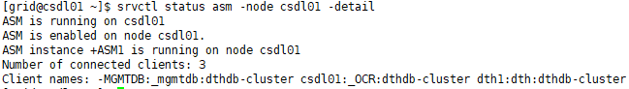
- Trường hợp ASM bị shutdown thì thực hiện theo mục “2.1.3 Start/Shutdown ASM”

3.6. Kiểm tra hoạt động Database
Login vào máy chủ database với user “oracle” và chạy lệnh sau:
$ cd $ORACLE_HOME/bin
- Chạy lệnh theo cú pháp sau và thay giá trị tham số tương ứng:
$ srvctl status database -d <DB Name>
Ví dụ:
$ srvctl status database -d CRM
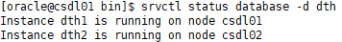
- Trường hợp Database bị shutdown thì thực hiện theo mục “2.1.2 Start/Shutdown Oracle database”

3.7. Kiểm tra trạng thái Instance của Database
Login vào máy chủ database với user “oracle”, chạy lệnh sau:
$ sqlplus /as sysdba
SQL>select instance_name, status from gv$instance;
- Status = OPEN: nghĩa là database sẵn sàng cho người dùng truy cập bình thường
- Status<>OPEN: Nghĩa là database chưa sẵn sàng cho người dùng.
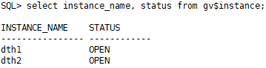

3.8. Kiểm tra log cluster
Login vào máy chủ database với user “grid” thực hiện các lệnh theo cú pháp sau và thay các biến phù hợp:
- Kiểm tra log CRS
$ cat $ORACLE_BASE/diag/crs/<DB server>/crs/trace/alert.log |grep "Failed\|ORA-\|Ora-\|TNS-\|Error\|error\|Fatal\|fatal"
Ví dụ:
$ cat $ORACLE_BASE/diag/crs/csdl01/crs/trace/alert.log |grep "Failed\|ORA-\|Ora-\|TNS-\|Error\|error\|Fatal\|fatal"
- Với kết quả trả về, tùy theo từng lỗi cụ thể để có phương án phù hợp.
- Kiểm tra log ASM
$ more $ORACLE_BASE/diag/asm/+asm/<Instance ASM>/trace/*alert*.log "Failed\|ORA-\|Ora-\|TNS-\|Error\|error\|Fatal\|fatal"
Ví dụ:
$ more $ORACLE_BASE/diag/asm/+asm/+ASM1/trace/*alert*.log "Failed\|ORA-\|Ora-\|TNS-\|Error\|error\|Fatal\|fatal"
- Với kết quả trả về, tùy theo từng lỗi cụ thể để có phương án phù hợp.

3.9. Kiểm tra dung lượng ASM Group
Login vào máy chủ database với user “oracle”
- Thực hiện các câu lệnh sau:
$sqlplus / as sysdba
SQL> Select name, type, total_mb, free_mb,Round((total_mb-free_mb)*100/total_mb,2) PCT_Used, required_mirror_free_mb required_mirror from v$asm_diskgroup;
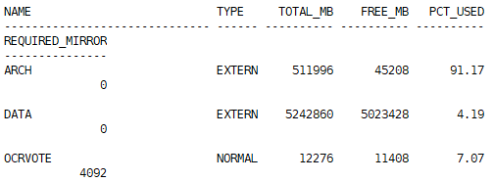
- Nếu có Diskgroup nào mà giá trị %PCT_Used>80% thì xem xét việc tăng thêm dung lượng cho Diskgroup này.

3.10. Kiểm tra dung lượng Tablespace
Login vào máy chủ database với user “oracle”
- Thực hiện các câu lệnh sau:
SELECT a.tablespace_name,100 - ROUND ( (NVL (b.bytes_free, 0) / a.bytes_alloc) * 100) "%Usage",
ROUND (a.bytes_alloc / 1024 / 1024) "Size MB",
ROUND (a.bytes_alloc / 1024 / 1024)- ROUND (NVL (b.bytes_free, 0) / 1024 / 1024) "Used MB",
ROUND (NVL (b.bytes_free, 0) / 1024 / 1024) "Free MB",
--ROUND ( (NVL (b.bytes_free, 0) / a.bytes_alloc) * 100) "%Free",
ROUND (maxbytes / 1048576) "Max MB",
round(maxbytes/1048576-(ROUND (a.bytes_alloc / 1024 / 1024)- ROUND (NVL (b.bytes_free, 0) / 1024 / 1024)),0) "Free_MB_Max",
ROUND (ROUND ( (a.bytes_alloc - NVL (b.bytes_free, 0)) / 1024 / 1024)/ ROUND (maxbytes / 1048576) * 100) "%Used of Max"
FROM (SELECT f.tablespace_name, SUM (f.bytes) bytes_alloc, SUM (DECODE (f.autoextensible, 'YES', f.maxbytes, 'NO', f.bytes)) maxbytes
FROM dba_data_files f
GROUP BY tablespace_name) a,
(SELECT f.tablespace_name, SUM (f.bytes) bytes_free FROM dba_free_space f GROUP BY tablespace_name) b
WHERE a.tablespace_name = b.tablespace_name(+) and (a.tablespace_name in ('TEMP1','DATA201511','DATA2016','INDX','INDX2016'))
order by "%Used of Max" desc;
Hoặc câu sau:
$sqlplus / as sysdba
SQL>set pages 80
set lin 120
set echo off
set feed off
column PCT format 999.99
column tbspce format A30
col container for a30
select substr(f.tablespace_name,1,30) tbspce,
round(f.tsbytes/(1024*1024),0) "ALLOCATED(MB)",
round(nvl(s.segbytes,0)/(1024*1024),0) "USED(MB)",
round((nvl(s.segbytes,0)/f.tsbytes)*100,2) PCT_Used,
lower(vc.name) as container
from
(select con_id,tablespace_name,sum(bytes) tsbytes from cdb_data_files group by con_id,tablespace_name) f,
(select con_id,tablespace_name,sum(bytes) segbytes from cdb_segments group by con_id,tablespace_name) s,
v$containers vc
where f.con_id=s.con_id(+)
and f.tablespace_name=s.tablespace_name(+)
and f.con_id=vc.con_id
order by container, tbspce;
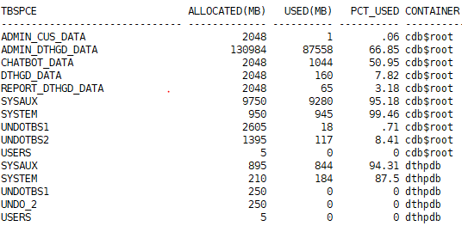
- Nếu có tablespace nào mà giá trị PCT_Used (% sử dụng) >80% thì xem xét tăng thêm dung lượng cho những tablespace này.

3.11. Kiểm tra dung lượng mountpoint
$df -h
Giá trị trả về: Used% <=80 là tốt, lớn hơn cần dọn dẹp bớt log, các file không cần thiết.

3.12. Kiểm tra Invalid Object
Login vào máy chủ database với user “oracle”
- Thực hiện các câu lệnh sau:
$sqlplus / as sysdba
SQL> select owner,object_type, object_name,status from dba_objects where status = 'invalid' order by owner, object_type, object_name;
- Thực hiện compile các object bị “invalid” này, theo mục “4.12. Complie Object”

3.13. Kiểm tra index unusable
Login vào máy chủ database với user “oracle”
- Thực hiện các câu lệnh sau:
$sqlplus / as sysdba
SQL> Select idxp.index_name, idxp.partition_name, idxp.status from dba_ind_partitions idxp where idxp.status<>'usable'
union all
select idx.index_name,idx.table_name,idx.status from dba_indexes idx where idx.partitioned='no' and idx.status not in ('n/a','valid');
- Thực hiện compile các object bị “invalid” này, theo mục “4.11.Rebuild Index”

3.14. Kiểm tra các table thiếu statistic
- Bảng partition: (trong TOAD dùng F4 --> partition để check)
select table_name, partition_name, last_analyzed from DBA_TAB_PARTITIONS where trunc(last_analyzed) > sysdate-7
--and table_owner=‘TEST_OWNER’ and table_name like upper(‘TEST_TAB1’)
order by last_analyzed desc;

select owner, table_name, partition_name,last_analyzed from DBA_TAB_STATISTICS where
trunc(last_analyzed) > sysdate-7
--and owner=‘TEST_OWNER’ and table_name =‘TEST_TAB1’
order by last_analyzed desc;
- Bảng ko partition:
select owner, table_name,last_analyzed from dba_tables where
--owner=‘TEST_OWNER’ and
-- table_name like upper('TEST_TAB1') and
trunc(last_analyzed) > sysdate-7
order by last_analyzed desc;

select owner, table_name, partition_name,last_analyzed from DBA_TAB_STATISTICS
where
--owner=‘TEST_OWNER’ and table_name =‘TEST_TAB1’ and
trunc(last_analyzed) > sysdate-7
order by last_analyzed desc;
- Thực hiện analyse statistic cho các bảng này như mục “3.17.Gather statistics”

3.15. Checklist kiểm tra đảm bảo hệ thống hoạt động bình thường
STT | Nội dung kiểm tra | Phương pháp thực hiện | Kết quả | Đánh giá
1 | Kiểm tra log của Database | Truy nhập với user ‘oracle’chạy lệnh và thay tham số phù hợp:  $tail -1000f $ORACLE_BASE/diag/rdbms/<DB name>/<Instance name>/trace/alert_<Instance name>.log | Giá trị trả về:  - Không có các giá trị Error, Fatal | Đạt  Không đạt
2 | Kiểm tra active session, session, blocking session | SELECT /*1.ActiveSession*/ distinct s.inst_id i#, s.username, s.SID SID, s.osuser, s.machine,DECODE(S.WAIT_TIME, 0, S.EVENT, 'CPU') ACTION,  s.sql_id, SUBSTR(DECODE(SS.SQL_TEXT, NULL, AA.NAME, SS.SQL_TEXT), 1, 1000) SQLTEXT,s.logon_time,s.p1text, S.P1, s.p2text, S.P2, s.p3text, S.P3  FROM GV$SESSION S, GV$SQLSTATS SS, AUDIT_ACTIONS AA  WHERE S.STATUS = 'ACTIVE' AND S.SQL_ID = SS.SQL_ID (+) AND AA.ACTION = S.COMMAND and s.type != 'BACKGROUND' AND S.TYPE = 'USER'  and s.username NOT in ('SYS','SYSMAN','DBSNMP','GGATE')  --AND username in 'USER1'  --and DECODE(S.WAIT_TIME, 0, S.EVENT, 'CPU') like '%cell single block physical read%'  --and lower(ss.sql_text) like lower('%parallel%')  --and s.sid=4588  --and s.machine like '%USER1%'  --and s.sql_id ='ccwg0nqr1zbu7'  ORDER BY username,sql_id;  select /* 2.Total_ActiveSessioins*/ USERNAME,count(*) from gv$session where status='ACTIVE' group by USERNAME order by count(*) desc;  select /* 3.Total_Session*/ username,status, count(*) from gv$session group by username,status order by count(*) desc;  Select /*4.Blocking_session*/ inst_id,blocking_session, sid, serial#, sql_id, wait_class, seconds_in_wait, username,STATUS,SCHEMANAME,OSUSER,MACHINE,PROGRAM,TYPE,LOGON_TIME  From gv$session where blocking_session is not NULL and type not like 'BACKGROUND' order by inst_id; | Active, session trong ngưỡng, lock nhỏ (tuỳ từng hệ thống) | Đạt  Không đạt
3 | Kiểm tra trạng thái của resource | Truy nhập với user ‘grid’, chạy lệnh:  $ cd $ORACLE_HOME/bin  $ ./crsctl stat res –t | Giá trị trả về:  - Các resource ora.ons; ora.diskmon không cần check  - Các resource phải ở trạng thái ONLINE | Đạt  Không đạt
4 | Kiểm tra trạng thái listener | Truy nhập với user ‘grid’, chạy lệnh:  $ cd $ORACLE_HOME/bin  $ ./srvctl status listener | Giá trị trả về:  - Kết quả trả về “LISTENER is running on”  - Instance READY | Đạt  Không đạt
5 | Kiểm tra trạng thái ASM | Truy nhập với user ‘grid’, chạy lệnh:  $ srvctl status asm –detail | Giá trị trả về:  - ASM is running” | Đạt  Không đạt
6 | Kiểm tra hoạt động Database | Truy nhập với user ‘oracle’, chạy lệnh:  $ cd $ORACLE_HOME/bin  $ srvctl status asm –detail | Giá trị trả về:  - Database is running” | Đạt  Không đạt
7 | Kiểm tra trạng thái Instance Database | Truy nhập với user ‘oracle’, chạy lệnh:  $ sqlplus /as sysdba  SQL>select instance_name, status from gv$instance; | Giá trị trả về:  - Trạng thái: Open | Đạt  Không đạt
8 | Kiểm tra log của Cluster | Truy nhập với user ‘grid’ chạy lệnh và thay tham số phù hợp:  $ $tail -1000f $ORACLE_BASE/diag/crs/<DB server>/crs/trace/alert.log  $ tail -1000f $ORACLE_BASE/diag/asm/+asm/<Instance ASM>/trace/*alert*.log | Giá trị trả về:  - Không có các giá trị Error, Fatal | Đạt  Không đạt
9 | Kiểm tra dung lượng ASM Diskgroup | Truy nhập với user ‘oracle’, chạy lệnh  $sqlplus / as sysdba  SQL> Select name, type, total_mb, free_mb, (total_mb-free_mb)/total_mb) as PCT, required_mirror_free_mb,  usable_file_mb from v$asm_diskgroup; | Giá trị trả về:  - Các giá trị PCT <=80% | Đạt  Không đạt
10 | Kiểm tra dung lượng Tablespace | Truy nhập với user ‘oracle’, chạy lệnh:  SELECT a.tablespace_name,100 - ROUND ( (NVL (b.bytes_free, 0) / a.bytes_alloc) * 100) "%Usage", ROUND  (a.bytes_alloc / 1024 / 1024/1024) "Size_GB", ROUND (NVL (b.bytes_free, 0) / 1024 / 1024/1024) "Free_GB",  (ROUND (a.bytes_alloc / 1024 / 1024/1024)- ROUND (NVL (b.bytes_free, 0) / 1024 / 1024/1024)) "Used_GB", ROUND ( (NVL (b.bytes_free, 0) / a.bytes_alloc) * 100) "%Free", ROUND (maxbytes / 1048576/1024) "Max_GB",  ROUND (maxbytes / 1048576/1024)- (ROUND (a.bytes_alloc / 1024 / 1024/1024)- ROUND (NVL (b.bytes_free, 0) / 1024 / 1024/1024)) "Free_Max_GB",  ROUND (ROUND ( (a.bytes_alloc - NVL (b.bytes_free, 0)) / 1024 / 1024/1024)/ ROUND (maxbytes / 1048576/1024) * 100) "%Used of Max"  FROM ( SELECT f.tablespace_name, SUM (f.bytes) bytes_alloc, SUM (DECODE (f.autoextensible, 'YES', f.maxbytes, 'NO', f.bytes)) maxbytes  FROM dba_data_files f  GROUP BY tablespace_name) a,  ( SELECT f.tablespace_name, SUM (f.bytes) bytes_free FROM dba_free_space f GROUP BY tablespace_name) b  WHERE a.tablespace_name = b.tablespace_name(+)  --and a.tablespace_name in ('SH_ICC202008')  and ROUND (maxbytes / 1048576/1024) - (ROUND (a.bytes_alloc / 1024 / 1024/1024)- ROUND (NVL (b.bytes_free, 0) / 1024 / 1024/1024)) <500  and ROUND (ROUND ( (a.bytes_alloc - NVL (b.bytes_free, 0)) / 1024 / 1024/1024)/ ROUND (maxbytes / 1048576/1024) * 100) > 90  order by "%Used of Max" desc;  hoặc  SQL> select substr(f.tablespace_name,1,30) tbspce,  round(f.tsbytes/(1024*1024),0) "ALLOCATED(MB)", round(nvl(s.segbytes,0)/(1024*1024),0) "USED(MB)", round((nvl(s.segbytes,0)/f.tsbytes)*100,2) PCT,  lower(vc.name) as container  from  (select con_id,tablespace_name,sum(bytes) tsbytes from cdb_data_files group by con_id,tablespace_name) f,  (select con_id,tablespace_name,sum(bytes) segbytes from cdb_segments group by con_id,tablespace_name) s,  v$containers vc  where f.con_id=s.con_id(+)  and f.tablespace_name=s.tablespace_name(+)  and f.con_id=vc.con_id  order by container, tbspce; | Giá trị trả về:  - Các giá trị PCT <=80% | Đạt  Không đạt
11 | Kiểm tra dung lượng mountpoint | Truy nhập với user ‘root’, chạy lệnh:  $df -h | Giá trị trả về:  - User% <=80 | Đạt  Không đạt
12 | Kiểm tra invalid object | select owner,object_type, object_name,status from dba_objects where status = 'invalid' order by owner, object_type, object_name; | Không có invalid object | Đạt  Không đạt
13 | Kiểm tra index unusable | SQL> Select idxp.index_name, idxp.partition_name, idxp.status from dba_ind_partitions idxp where idxp.status<>'usable'  union all  select idx.index_name,idx.table_name,idx.status from dba_indexes idx where idx.partitioned='no' and idx.status not in ('n/a','valid'); | Không có index unusable hoặc index đó không sử dụng | Đạt  Không đạt
14 | Kiểm tra thông tin statistic | select table_name, partition_name, last_analyzed from DBA_TAB_PARTITIONS where trunc(last_analyzed) > sysdate-7  --and table_owner=‘TEST_OWNER’ and table_name like upper(‘TEST_TAB1’)  order by last_analyzed desc;  select owner, table_name, partition_name,last_analyzed from DBA_TAB_STATISTICS where  trunc(last_analyzed) > sysdate-7  --and owner=‘TEST_OWNER’ and table_name =‘TEST_TAB1’  order by last_analyzed desc;  - Bảng ko partition:  select owner, table_name,last_analyzed from dba_tables where  --owner=‘TEST_OWNER’ and  -- table_name like upper('TEST_TAB1') and  trunc(last_analyzed) > sysdate-7  order by last_analyzed desc;  select owner, table_name, partition_name,last_analyzed from DBA_TAB_STATISTICS  where  --owner=‘TEST_OWNER’ and table_name =‘TEST_TAB1’ and  trunc(last_analyzed) > sysdate-7  order by last_analyzed desc; | Ngày hiện tại với bảng partition  Bảng không partition có thể chậm hơn 10 ngày | Đạt  Không đạt

PHỤ LỤC IV: CÁC THAO TÁC VẬN HÀNH HỆ THỐNG

4.1. Startup/Shutdown

4.1.1. Startup/Shutdown Clusterware Oracle RAC
Hệ thống Clusterware sẽ được khởi động cùng với quá trình hệ điều hành khởi động, tuy nhiên có nhiều trường hợp người quản trị sẽ phải khởi động Clusterware bằng tay. Khi đó thực hiện như sau:
Login vào máy chủ database với user “root” trên từng node cần startup Clusterware, chạy lệnh sau:
$ cd /u01/app/12.2.0/grid/bin
- Startup Clusterware:
$ ./crsctl start crs
Kết quả trả về “Oracle High Availability Services has been started” là startup clusterware thành công
- Để Shutdown Clusterware:
$./crsctl stop crs -f
Kết quả trả về “Oracle High Availability Services has been stopped” là startup clusterware thành công
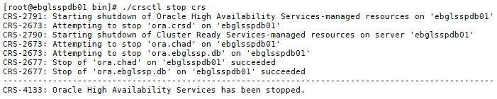

4.1.2. Startup/Shutdown Oracle database
Login vào máy chủ database với user “oracle”, chạy lệnh sau:
$ cd $ORACLE_HOME/bin
- Startup database:
- Chạy lệnh theo cú pháp sau để startup tất cả Oracle RAC instances cho 1 database, thay tham số <DB name> tương ứng theo mục “4. Danh sách máy chủ và quản trị”
$ srvctl start database -d <DB name>
- Kiểm tra trạng thái của database sau khi bật, chạy lệnh theo cú pháp. Trạng thái trả về “running on” là thành công
$ srvctl status database -d <DB name>
Ví dụ: Với database CRM
- Hoặc truy nhập vào tất cả các máy chủ của database đó và chạy lệnh sau với kết quả trả về “Oracle instance started”
$ sqlplus /as sysdba
SQL>startup
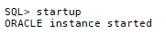
- Startup 1 instances:
- Chạy lệnh theo cú pháp sau và thay <DB Name>, <Instance Name> giá trị tương ứng:
$ srvctl start instance -d <DB name> -i <instance name>
- Kiểm tra trạng thái của database sau khi bật, chạy lệnh theo cú pháp. Trạng thái trả về “running on” là thành công
$ srvctl status instance -d <DB name> -i <instance name>
Ví dụ: Với database: ebglssp và instance: ebglssp1
- Hoặc chạy lệnh sau, với kết quả trả về “Oracle instance started”
$ sqlplus /as sysdba
SQL> startup
- Shutdown tất cả Oracle instances:
- Chạy lệnh theo cú pháp sau và thay <DB Name> giá trị tương ứng:
$ srvctl stop database -d <DB name>
- Kiểm tra trạng thái của database, chạy lệnh theo cú pháp. Trạng thái trả về “is not running on” là thành công
$ srvctl status database -d <DB name>
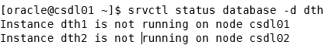
- Hoặc truy nhập vào tất cả các máy chủ của database đó và chạy lệnh, với kết quả trả về “Oracle instance shut down” là thành công
$sqlplus / as sysdba
SQL> shutdown immediate;
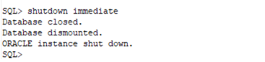
- Shutdown 1 instance:
- Chạy lệnh theo cú pháp sau và thay <DB Name>, <Instance Name> giá trị tương ứng:
$ srvctl stop instance -d <DB_name> -i <instance_name>
- Kiểm tra trạng thái của database, chạy lệnh theo cú pháp. Trạng thái trả về “is not running on” là thành công
- Hoặc chạy lệnh, với kết quả trả về “Oracle instance shut down” là thành công
$sqlplus / as sysdba
SQL>Shutdown immediate
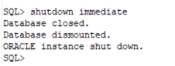

4.1.3. Startup/Shutdown ASM
Login vào máy chủ database với user “grid”, chạy lệnh sau:
$ cd $ORACLE_HOME/bin
- Startup ASM:
- Chạy lệnh sau:
$ srvctl start asm
- Để kiểm tra kết quả ta chạy lệnh theo sau với kết quả trả về “ASM is running on” là thành công
$ srvctl status asm
Ví dụ:
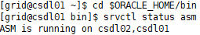
- Hoặc chạy lệnh sau, với kết quả trả về “ASM diskgroups mounted” là thành công
$ sqlplus /as sysasm
SQL>startup
SQL> startup
ASM instance started
Total System Global Area 1140850688 bytes
Fixed Size 8629704 bytes
Variable Size 1107055160 bytes
ASM Cache 25165824 bytes
ASM diskgroups mounted
- Startup ASM cho 1 instance:
- Chạy lệnh sau:
$ srvctl start asm -node <server_name>
Ví dụ:
$ srvctl start asm -node csdl01
- Để kiểm tra kết quả ta chạy lệnh theo sau với kết quả trả về “ASM is running on” là thành công
- Hoặc chạy lệnh sau:
$ sqlplus /as sysasm
SQL>startup
- Shutdown ASM:
- Chạy lệnh:
$ srvctl stop asm
- Để kiểm tra kết quả ta chạy lệnh theo sau với kết quả trả về “ASM is not running” là thành công
- Hoặc truy nhập vào tất cả các máy chủ của database đó và chạy lệnh:
$ sqlplus /as sysasm
SQL>shutdown immediate
ASM diskgroups dismounted
ASM instance shutdown
- Shutdown 1 ASM instance:
- Chạy lệnh sau:
$ srvctl stop asm -node <server_name>
Ví dụ:
$ srvctl stop asm -node cdl01
- Hoặc có thể chạy lệnh sau:
$ sqlplus /as sysasm
SQL>shutdown immediate
ASM diskgroups dismounted
ASM instance shutdown

4.1.4. Start/Stop Oracle Listener
Login vào máy chủ database với user “grid”, chạy các lệnh sau:
- Start listener của toàn bộ database:
- Chạy lệnh theo cú pháp sau và thay tham số tương ứng
$ srvctl start listener
- Kiểm tra kết quả ta dùng lệnh sau với kết quả trả về: “LISTENER is running on node” là thành công
$ srvctl status listener
- Hoặc vào từng máy chủ database chạy lệnh sau, với kết quả trả về “The command completed successfully” là thành công
$ lsnrctl start
- Start listener trên 1 instance:
- Chạy lệnh theo cú pháp sau và thay tham số tương ứng
$ srvctl start listener -n <DB Server>
Ví dụ :
$ srvctl start listener -n csdl01
- Kiểm tra kết quả ta dùng lênh sau với kết quả trả về: “LISTENER is running on node”
$ srvctl status listener
- Hoặc chạy lệnh sau:
$ lsnrctl start
- Stop listener của toàn bộ database:
- Chạy lệnh theo cú pháp sau và thay tham số tương ứng
$ srvctl stop listener
- Kiểm tra kết quả ta dùng lênh sau với kết quả trả về: “LISTENER is not running” là thành công
$ srvctl status listener
- Hoặc vào từng máy chủ database chạy lệnh sau với kết quả trả về “The command completed successfully” là thành công
$ lsnrctl stop
- Stop listener trên 1 instance:
- Chạy lệnh theo cú pháp sau và thay tham số tương ứng
$ srvctl stop listener -n <DB Server>
Ví dụ :
$ srvctl stop listener -n csdl01
- Kiểm tra kết quả ta dùng lệnh sau với kết quả trả về: “LISTENER is running on node” là thành công
- Hoặc chạy lệnh sau:
$ lsnrctl stop

4.1.5. Start/Stop Oracle Resource
Login vào máy chủ database với user “root”, chạy các lệnh sau:
- Start Resource:
$ cd /u01/app/12.2.0/grid/bin
- Thực hiện lệnh theo cú pháp sau và thay tham số tương ứng:
$ ./ crsctl start resource <resource> -n <db name>
- Trường hợp muốn start toàn bộ các resource
$ ./ crsctl start resource -all
- Kiểm tra kết quả ta dùng lệnh sau với kết quả trả về: “ONLINE” là thành công
$ ./ crsctl status resource
- Stop Resource:
- Thực hiện lệnh theo cú pháp sau và thay tham số tương ứng:
$ ./ crsctl stop resource <resource> -n <db name>
- Trường hợp muốn start toàn bộ các resource
$ ./ crsctl stop resource -all
- Kiểm tra kết quả ta dùng lệnh sau với kết quả trả về: “OFFLINE” là thành công
$ ./ crsctl status resource

4.2. Backup/Restore

4.2.1. Backup Database
Đây là công việc quan trọng nhất đối với những người làm công tác quản lý vận hành CSDL, bản backup nên lưu ở phân vùng SAN khác so với dữ liệu, khuyến cáo backup lên nhiều nơi (như tape hoặc backup tập trung) và hàng năm nên backup các full vào đầu năm, giữa năm và cuối năm ra thiết bị ngoài (như tape hoặc backup tập trung).
a. Tạo script backup:
Tạo scritp backup level 0
$ cd ~/backup (hoặc cd /home/oracle/backup)
$ mkdir logs
$ mkdir level0
$ mkdir level1

oracle@dbaviet-db02 # vi /home/oracle/backup/level0.rman
#################################
# Script for backup full database dbaviet
# Created Date 13/10/2020
CONFIGURE CONTROLFILE AUTOBACKUP ON;
CONFIGURE CONTROLFILE AUTOBACKUP FORMAT FOR DEVICE TYPE DISK TO '/home/oracle/backup/level0/auto_dbaviet_ctl%F';
run {
CROSSCHECK BACKUP;
DELETE NOPROMPT EXPIRED BACKUP;
DELETE NOPROMPT OBSOLETE;
CROSSCHECK ARCHIVELOG ALL;
delete noprompt expired archivelog all;
BACKUP AS COMPRESSED BACKUPSET DEVICE TYPE DISK INCREMENTAL LEVEL 0 DATABASE FORMAT '/home/oracle/backup/level0/dbaviet_%T_%d_%u_%s' FILESPERSET 10 MAXSETSIZE 80G TAG LEVEL0;
sql 'ALTER SYSTEM ARCHIVE LOG CURRENT';
BACKUP AS COMPRESSED BACKUPSET DEVICE TYPE DISK ARCHIVELOG ALL FORMAT '/home/oracle/backup/level0/arc_%T_%d_%u_%s_%U' FILESPERSET 10 TAG ARCH;
DELETE ARCHIVELOG UNTIL TIME 'SYSDATE-2';
#sql ' BEGIN TEST_SEND_MAIL_BACKUP; END; ';
}
EXIT;

oracle@dbaviet-db02 # vi /home/oracle/backup/level0.sh
#################################
# Script for backup full database dbaviet
# Created Date 13/10/2020
#su - oracle
logfile=`date +%Y%m%d`_level0.log
export ORACLE_SID=db12c
export NLS_DATE_FORMAT="yyyy-mm-dd hh24:mi:ss"
export ORACLE_BASE=/u01/app/oracle
export ORACLE_HOME=/u01/app/oracle/product/12.2.0/dbhome_1
export PATH=$ORACLE_HOME/bin:$PATH
rman target / nocatalog cmdfile /home/oracle/backup/level0.rman log /home/oracle/backup/logs/$logfile
exit

Tạo script backup level 1

oracle@dbaviet-db02 # vi /home/oracle/backup/level1.rman
#################################
# Script for backup incremental database dbaviet
# Created Date 13/10/2020
CONFIGURE CONTROLFILE AUTOBACKUP ON;
CONFIGURE CONTROLFILE AUTOBACKUP FORMAT FOR DEVICE TYPE DISK TO '/home/oracle/backup/level1/auto_dbaviet_ctl%F';
run {
CROSSCHECK BACKUP;
DELETE NOPROMPT EXPIRED BACKUP;
DELETE NOPROMPT OBSOLETE;
CROSSCHECK ARCHIVELOG ALL;
delete noprompt expired archivelog all;
BACKUP AS COMPRESSED BACKUPSET DEVICE TYPE DISK INCREMENTAL LEVEL 1 DATABASE FORMAT '/home/oracle/backup/level1/dbaviet_%T_%d_%u_%s' FILESPERSET 10 MAXSETSIZE 80G TAG LEVEL1;
sql 'ALTER SYSTEM ARCHIVE LOG CURRENT';
BACKUP AS COMPRESSED BACKUPSET DEVICE TYPE DISK ARCHIVELOG ALL FORMAT '/home/oracle/backup/level1/arc_%T_%d_%u_%s_%U' FILESPERSET 10 TAG ARCH;
DELETE ARCHIVELOG UNTIL TIME 'SYSDATE-1';
#sql ' BEGIN TEST_SEND_MAIL_BACKUP; END; ';
}
EXIT;

oracle@dbaviet-db02 # vi /home/oracle/backup/level1.sh
#################################
# Script for backup incremental database dbaviet
# Created Date 13/10/2020
logfile=`date +%Y%m%d`_level1.log
export ORACLE_SID=db12c
export NLS_DATE_FORMAT="yyyy-mm-dd hh24:mi:ss"
export ORACLE_BASE=/u01/app/oracle
export ORACLE_HOME=/u01/app/oracle/product/12.2.0/dbhome_1
export PATH=$ORACLE_HOME/bin:$PATH
rman target / nocatalog cmdfile /home/oracle/backup/level1.rman log /home/oracle/backup/logs/$logfile
exit

b. Phân quyền chạy
$ cd /home/oracle/backup/

$ chmod +x *.sh

Yêu cầu phải có đầy đủ các file sau:

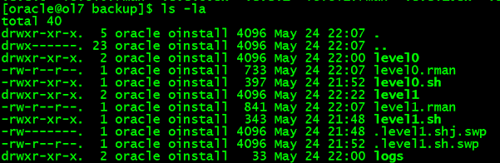
(file swp bỏ qua)

c. Tạo crontab backup tự động trên OS, user oracle
#########backupdb_dbaviet########
Vào bằng user oracle

(oracle)$ crontab -e

00 00 * * 0,3 /home/oracle/backup/level0.sh #00h ngày thứ 4 và chủ nhật backup level 0
00 00 * * 1,2,4,5,6 /home/oracle/backup/level1.sh #Các ngày còn lại backup level 1

Sau đó lưu lại bằng phím Esc --> :wq (write and quite)

Kiểm tra lại nếu có 2 dòng như trên là thành công:

(oracle)$ crontab -l

Kiểm tra log lịch chạy bằng crontab sinh ra:

oot@ol7 log]# tail -1000f /var/log/cron
Oct 1 00:00:00 ol7 CROND[22179]: (oracle) CMD (/home/oracle/backup/level1.sh #C\303\241ng\303\240c\303\262?i backup level 1)

d. Kiểm tra lại bản backup

RMAN > list backup;

RMAN> list backup summary;

RMAN> list backup of datafile 1;

SQL> select command_id, start_time, end_time, status,INPUT_TYPE, input_bytes_display, output_bytes_display, time_taken_display, round(compression_ratio,2) RATIO , input_bytes_per_sec_display, output_bytes_per_sec_display
from v$rman_backup_job_details
where trunc(end_time)>=trunc(sysdate-120)
order by end_time desc;

Khi có lỗi backup kiểm tra log file: /home/oracle/backup/logs/$logfile (trong dó logfile=`date +%Y%m%d`_level1.log)

- Kết quả trả về: Không thông báo “ORA-” và “Recovery Manager complete” là thành công.

4.2.2. Restore Database
- Khôi phục sự cố khi hỏng một datafile:
- Telnet vào máy chủ CSDL bằng user oracle
- Chạy chương trình RMAN bằng lệnh sau:
rman target=/
- Restore lại file bị lỗi:
Ví dụ cần Restore datafile 5: “/u01/oradata/data01.dbf”
RUN
{
SQL 'ALTER DATABASE DATAFILE 5 OFFLINE';
# Khi restore vào phân vùng khác, bỏ comment
# SET NEWNAME FOR DATAFILE 5 TO '/newdirectory/new_filename.f';
RESTORE DATAFILE 5;
# Khi restore vào phân vùng khác, bỏ comment
# SWITCH DATAFILE ALL;
RECOVER DATAFILE 5;
SQL 'ALTER DATABASE DATAFILE 5 ONLINE';
}
- Khôi phục tablespace
- Telnet vào máy chủ CSDL bằng user oracle
- Chạy chương trình RMAN bằng lệnh sau:
rman target=/
- Restore lại Tablespace.
RUN
{
SQL 'ALTER TABLESPACE TBS_5 OFFLINE';
RESTORE TABLESPACE TBS_5;
RECOVER TABLESPACE TBS_5;
SQL 'ALTER TABLESPACE TBS_5 ONLINE';
}
- Khôi phục sự cố khi hỏng toàn bộ database
- Telnet vào máy chủ CSDL bằng user oracle
- Chạy chương trình RMAN bằng lệnh sau:
rman target=/
- Restore lại Database.
STARTUP MOUNT FORCE;
RUN
{
RESTORE DATABASE;
RECOVER DATABASE;
ALTER DATABASE OPEN;
}

- Khôi phục lại database trước 1 thời điểm xác định
Được áp dụng khi có 1 user thực hiện drop một object trong CSDL và người quản trị hệ thống muốn khôi phục cơ sở dữ liệu trước thời điểm object đó bị drop.
- Telnet vào máy chủ CSDL bằng user oracle
- Chạy chương trình RMAN bằng lệnh sau:
rman target=/
- Restore lại Database.
STARTUP MOUNT FORCE;
RUN
{
SET UNTIL TIME "TO_DATE('2023-04-09:14:30:00','yyyy-dd-mm:hh24:mi:ss')";
RESTORE DATABASE;
RECOVER DATABASE;
ALTER DATABASE OPEN RESETLOGS;
}
- Khôi phục Controlfile khi bị mất Controlfile
- Telnet vào máy chủ CSDL bằng user oracle
- Chạy chương trình RMAN bằng lệnh sau:
rman target=/
- Restore lại Controlfile.
SET DBID <database_id>; # set database id từ RMAN
STARTUP NOMOUNT;
RUN
{
RESTORE CONTROLFILE FROM “ban backup controlfile”;
ALTER DATABASE MOUNT;
RECOVER DATABASE;
ALTER DATABASE OPEN RESETLOGS;
}

4.2.3. Backup cấu hình cluster (optional)
OCR lưu trữ thông tin cấu hình cluster, shared disk và được truy nhập từ tất cả các node trong cluster. OCR được backup tự động bởi CRSD process 4h/lần, hoặc có thể thực hiện backup manual bằng lệnh.
Login vào máy chủ database với user “grid”, chạy các lệnh sau:
- Kiểm tra backup của OCR:
$ cd /u01/app/12.2.0/grid/bin
$ ./ocrconfig -showbackup
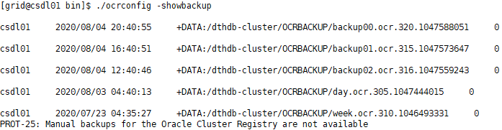
- Thay đổi đường dẫn backup OCR
Chạy lệnh theo cú pháp sau và thay đổi tham số:
$ cd /u01/app/12.2.0/grid/bin
$ ./ocrconfig -backuploc <new location>
Ví dụ:
$ cd /u01/app/12.2.0/grid/bin
$ ./ocrconfig -backuploc /tmp/

4.2.4. Restore cấu hình cluster
Login vào máy chủ database với user “root”, chạy các lệnh sau:
- Tắt cluster trên tất cả các node
# cd /u01/app/12.2.0/grid/bin
# ./crsctl stop crs -f
- Kiểm tra kết quả thực hiện chạy lệnh: Với kết quả trả về “CRS-4639: Could not contact Oracle High Availability Services” là thành công
# ./crsctl check crs
Ví dụ:
[root@csdl01 bin]# ./crsctl check crs
CRS-4639: Could not contact Oracle High Availability Services
- Bật cluster ở exclusive mode mà không bật crsd
# cd /u01/app/12.2.0/grid/bin
# ./crsctl start crs -excl -nocrs
- Kiểm tra kết quả thực hiện chạy lệnh: Với kết quả trả về “CRS-4638: Oracle High Availability Services is online” là thành công
$./crsctl check crs
Ví dụ:
[root@csdl01 bin]# ./crsctl check crs
CRS-4638: Oracle High Availability Services is online
CRS-4535: Cannot communicate with Cluster Ready Services
- Khôi phục OCR
Chạy lệnh sau và thay tham số phù hợp, câu lệnh chạy không báo lỗi là thành công:
$ ocrconfig -restore <OCR backed up file>
Ví dụ
$ ocrconfig -restore +MGMT:/ebglssp-cluster/OCRBACKUP/backup_20190926_165951.ocr.285.1020013193
- Restart lại cluster:
$ cd /u01/app/12.2.0/grid/bin
$ ./crsctl stop crs -f
$ ./crsctl start crs
- Kiểm tra kết quả thực hiện chạy lệnh sau, kết quả trả về các service “online” là thành công:
$./crsctl check crs
Ví dụ:
[root@csdl01 bin]# ./crsctl check crs
CRS-4638: Oracle High Availability Services is online
CRS-4537: Cluster Ready Services is online
CRS-4529: Cluster Synchronization Services is online
CRS-4533: Event Manager is online

4.3. Quản lý người dùng trên database
Login vào máy chủ database với user “oracle”
$ su - oracle
$ sqlplus / as sysdba

4.3.1. Create User/Role
- Trong môi trường multitenant, có 2 loại User/Role:
- Common User/Role: là user/role có mặt ở tất cả các PDB
- Local User/role: là user/role chỉ có trong 1 PDB, username cùng tên có thể có mặt ở các PDB khác nhưng 2 user này không có liên quan gì đến nhau.
- Để tạo được Common Users/Role thì phải thỏa mãn các yêu cầu:
- Phải connect bằng 1 common user/role mà có quyền CREATE USER/ROLE
- Connect ở mức CDB$ROOT
- Tên của Common user/role phải bắt đầu bằng ‘C##’ hoặc ‘c##’ và chỉ chứa kí tự ASCII hoặc EBCDIC
- Tên của Common user/role là duy nhất ở tất cả các PDB
- DEFAULT TABLESPACE, TEMPORARY TABLESPACE, QUOTA và PROFILE phải tồn tại trên tất cả các PDB.
- Để tạo được Local users/role thì phải thỏa mãn các yêu cầu:
- Phải connect bằng user có quyển CREATE USER/ROLE
- Tên của Local user/role không bắt đầu bằng ‘C##’, ‘c##’
- Tên của Local user/role là duy nhất trong PDB đó
- PDB phải ở chế độ Open
- Tạo Common user
Chạy lệnh theo cú pháp sau và thay tham số tương ứng, với kết quả câu lệnh trả về “User created” là thành công.
SQL> CREATE USER c##<User> IDENTIFIED BY <password> CONTAINER=ALL;
SQL> CREATE ROLE c##<Role>;
- Tạo Local user
Chạy lệnh theo cú pháp sau và thay tham số tương ứng, với kết quả câu lệnh trả về “User created” là thành công.
SQL> alter session set container = <pdb>;
SQL> create user <local user> identified by <password> container=current;
SQL> CREATE ROLE <local Role>;
Ví dụ:
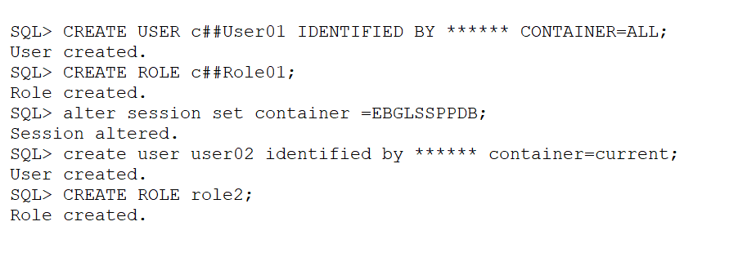

4.3.2. Gán/revoke quyền truy cập
- Gán quyền Quyền view package:
grant SELECT ANY DICTIONARY to user02;
grant debug any procedure to user02
- Thu hồi quyền view package:
grant SELECT ANY DICTIONARY to user02;
grant debug any procedure to user02;
- Gán Quyền object:
+ Gán Quyền Trên bảng: GRANT SELECT, INSERT, UPDATE, DELETE ON TEST_OWNER.TAB1 TO user02;
+ Gán Quyền Trên cột: GRANT INSERT (ename, job) ON emp TO user02;
- Thu hồi Quyền object:
+ Gán Quyền Trên bảng: revoke SELECT, INSERT, UPDATE, DELETE ON TEST_OWNER.TAB1 TO user02;
+ Gán Quyền Trên cột: revoke INSERT (ename, job) ON emp TO user02;
(Các lệnh khác tương tự)

4.3.2. Đổi password
Chạy câu lệnh theo cú pháp sau, và thay giá trị tham số <account>, <password> tương ứng, với kết trả về “User altered” là thành công
SQL> alter user <account> identified by <password>;
Ví dụ:
SQL> Alter user system identified by *****;
User altered.

4.3.3. Unlock account
Chạy câu lệnh theo cú pháp sau và thay giá trị tham số <account>, với kết trả về “User altered” là thành công
SQL> alter user <account> account lock;

4.3.4. Lock account
Chạy câu lệnh theo cú pháp sau và thay giá trị tham số <account>, <password>, với kết trả về “User altered” là thành công
SQL> alter user <account> unlock IDENTIFIED BY <password>;
Lưu ý: Có thể gán user vào các profile để giới hạn session/mỗi user, resource manager

4.4. Quản lý tablespace và Datafile
Login máy chủ database với user “oracle”, chạy lệnh sau:
$sqlplus /as sysdba
Kiểm tra dung lượng tablespace trước khi thực hiện:
SELECT a.tablespace_name,100 - ROUND ( (NVL (b.bytes_free, 0) / a.bytes_alloc) * 100) "%Usage",
ROUND (a.bytes_alloc / 1024 / 1024) "Size MB",
ROUND (a.bytes_alloc / 1024 / 1024)- ROUND (NVL (b.bytes_free, 0) / 1024 / 1024) "Used MB",
ROUND (NVL (b.bytes_free, 0) / 1024 / 1024) "Free MB",
--ROUND ( (NVL (b.bytes_free, 0) / a.bytes_alloc) * 100) "%Free",
ROUND (maxbytes / 1048576) "Max MB",
round(maxbytes/1048576-(ROUND (a.bytes_alloc / 1024 / 1024)- ROUND (NVL (b.bytes_free, 0) / 1024 / 1024)),0) "Free_MB_Max",
ROUND (ROUND ( (a.bytes_alloc - NVL (b.bytes_free, 0)) / 1024 / 1024)/ ROUND (maxbytes / 1048576) * 100) "%Used of Max"
FROM (SELECT f.tablespace_name, SUM (f.bytes) bytes_alloc, SUM (DECODE (f.autoextensible, 'YES', f.maxbytes, 'NO', f.bytes)) maxbytes
FROM dba_data_files f
GROUP BY tablespace_name) a,
(SELECT f.tablespace_name, SUM (f.bytes) bytes_free FROM dba_free_space f GROUP BY tablespace_name) b
WHERE a.tablespace_name = b.tablespace_name(+)
--and (a.tablespace_name in ('TEMP1','DATA201511','DATA2016','INDX','INDX2016'))
order by "%Used of Max" desc;

4.4.1. Tạo mới tablespace
- Chạy lệnh theo cú pháp sau, thay thế các tham số tương ứng:
SQL> create tablespace <tablespace_name> datafile <asmdisgroup or file name> size <size> autoextend on next <size> maxsize <max size>;
Ví dụ:
SQL> create tablespace nghiepvu datafile '+data' size 100m autoextend on next 100m maxsize unlimited;
Tablespace created.
- Kết quả trả về “Tablespace created” là thành công

4.4.2. Tạo temporary tablespace
- Chạy lệnh theo cú pháp sau, thay thế các tham số tương ứng:
SQL>create temporary tablespace <tablespace_name> tempfile <asmdisgroup or file name> size <size> autoextend on next <next size> maxsize <max size>;
Ví dụ:
SQL>create temporary tablespace nghiepvu_tmp tempfile '+data' size 1012m autoextend on next 200m maxsize unlimited;
Tablespace created
- Kết quả trả về “Tablespace created” là thành công

4.4.3. Thêm Datafile cho tablespace
- Chạy lệnh theo cú pháp sau, thay thế các tham số tương ứng:
SQL> alter tablespace <tablespace_name> add datafile <asmdisgroup or file name> size <size> autoextend on next <next size> maxsize <max size>;
Ví dụ:
SQL>alter tablespace nghiepvu add datafile '+data' size 100m autoextend on next 100m maxsize unlimited;
alter tablespace nghiepvu add datafile '+data' size 25G autoextend;
Tablespace altered.
- Kết quả trả về “Tablespace altered” là thành công

4.4.4. Thêm datafile cho temp tablespace
- Chạy lệnh theo cú pháp sau, thay thế các tham số tương ứng:
SQL> alter tablespace <tablespace_name> add tempfile <asmdisgroup or file name> size <size> autoextend on next <next size> maxsize <max size>;
Ví dụ:
SQL>alter tablespace nghiepvu_tmp add tempfile '+data' size 100m autoextend on next 100m maxsize unlimited;
Tablespace altered.
- Kết quả trả về “Tablespace altered” là thành công

4.4.5. Drop tablespace
Một tablespace chỉ nên drop tablespace khi nó không có object nào bên trong, hoặc ở trạng thái offline.
- Kiểm tra trạng thái của tablespace, Chạy lệnh theo cú pháp sau, thay thế các tham số tương ứng:
SQL> select tablespace_name, status from dba_tablespaces where tablespace_name=<tablespace name>
- Giá trị trả về “OFFLINE” có thể xóa được.
- Kiểm tra các object đang lưu trong tablespace, chạy lệnh sau và thay tham số tương ứng
SQL>select owner, segment_name, segment_type from DBA_segments where tablespace_name=<tablespace name>
- Nếu không có bản ghi nào trả về thì có thể xóa được.
- Để xóa tablespace, chạy lệnh theo cú pháp sau, thay thế các tham số tương ứng:
SQL> drop tablespace <tablespace> including contents and datafiles;
Ví dụ:
SQL>drop tablespace nghiepvu including contents and datafiles;
Tablespace dropped.
- Kết quả trả về “Tablespace dropped” là thành công

4.4.6. Drop temp tablespace
Một tablespace chỉ có thể được drop khi nó không có object nào bên trong, hoặc ở trạng thái offline.
- Chạy lệnh theo cú pháp sau, thay thế các tham số tương ứng:
SQL> drop tablespace <tablespace> including contents and datafiles;
Ví dụ:
SQL>drop tablespace nghiepvu including contents and datafiles;
Tablespace dropped.
- Kết quả trả về “Tablespace dropped” là thành công

4.4.7. Drop datafile
Một datafile chỉ có thể được drop khi nó không có object nào bên trong, hoặc ở trạng thái offline hoặc lỗi (Corrupt)
- Chạy lệnh theo cú pháp sau, và thay các tham số tương ứng:
SQL>alter tablespace <tablespace_name> drop datafile <filename> ;
Ví dụ:
SQL>alter tablespace nghiepvu drop datafile '+data/orcl/data1';
Tablespace altered.

4.4.8. Drop 1 tempfile
- Chạy lệnh theo cú pháp sau, và thay các tham số tương ứng:
SQL>alter tablespace <tablespace_name> drop tempfile <filename> ;
Ví dụ:
SQL>alter tablespace nghiepvu_tmp tempfile '+data/orcl/tempfile/tmp.343.887649461' drop;
Tablespace altered.
- Kết quả trả về “Tablespace altered” là thành công

2.4.9. Backup tablespace cũ theo chu kỳ
Với các dữ liệu cũ theo chu kỳ sẽ được offline, copy lên Tape/Backup tập trung và drop datafile khỏi database:
- Dữ liệu cần backup và restore
- Dữ liệu cần backup: Tất cả các dữ liệu lớn về lý thuyết theo quy trình là sau 3-6 tháng backup ra tape, tuy nhiên đứng ở góc nhìn của 1 dba thì khi đã read only tablespace thì cần được backup 1 bản ra tape càng sớm càng tốt, bởi lẽ khi backup đã phải skip read only để tối ưu dung lượng và thời gian, tải hệ thống khi backup
- Dữ liệu cần restore: Khi có yêu cầu quản trị cần phối hợp thực hiện restore từ tape
- Phân vùng zpool làm trung gian cho quá trình backup và restore: /backup_to_tape 10TB
- Các bước backup
B1. Read Only và Offline tablespace cũ (giả sử DATA202101, INDX202101)
Alter tablespace DATA202101 read only;
Alter tablespace DATA202101 offline;
Alter tablespace INDX202101 read only;
Alter tablespace INDX202101 offline;

--Dùng script check status
select distinct a.tablespace_name,b.status,b.enabled from dba_data_files a,v$datafile b
where a.tablespace_name like '%202101%'
and b.name = a.file_name;
B2. Copy ra datafile tablespace cần backup ra tape
Select * from dba_data_files where tablespace_name in (‘DATA202101,’INDX202101);
Select ‘asmcmd cp ‘ || file_name || ‘ /backup_to_tape/’ from dba_data_files where tablespace_name in (‘DATA202101,’INDX202101);

Lệnh copy bằng user grid: asm cmd cp data_file_name file_system
Ví dụ: asmcmd cp +DATA/dbavietdb/datafile/data2021012684.1028738429 /backup_to_tape/

Tổ chức thư mục:

Note: Lưu thông tin vào file ThongKeBackupToiTape.xls
B3. Đối soát dữ liệu đảm bảo copy đầy đủ
B4. Xóa datafile khỏi database
Select ‘rm -rf ‘ || file_name || ‘;’ from dba_data_files where tablespace_name in (‘DATA202101,’INDX202101);

2.4.10. Các bước restore tablespace từ tape/backup tập trung
B1. Check xem dữ liệu cần restore nằm ở tablespace nào, danh sách các datafile của TBL đó là gì, ví dụ yêu cầu restoe số liệu DATA202101, INDX202101
Select * from dba_segments where segment_name like ‘%NGHIEPVU%’ and partition_name like ‘%202101%’ => xác định được tablespace chứa dữ liệu cần restore là gì, ví dụ DATA202101 và INDX202101
Select * from dba_data_files where tablespace_name in (‘DATA202101’,’INDX202101’);=> xác định danh sách datafile
B2. Lấy datafile từ tape xuống:
Kiểm tra file excel thongkebackup để xem đường dần backup ra tape là gì, nếu cần phối hợp thêm folder lưu log để check xem có bao nhiêu tablespace của TBL A và đã backup đủ chưa và lấy từ tape xuống phân vùng /backup_to_tape
B3. Rename datafile cho đúng với tên đang lưu trong từ điển của DB
Alter tablespace DATA202101 rename datafile A to ‘/backup_to_tape/….
Hoặc
Alter database rename file ‘A’ to ‘/backup_to_tape …’
B8. Online tablespace, select thử vào báo lại ứng dụng select, lấy dữ liệu.
Alter tablespace DATA202101 online;
Alter tablespace INDX202101 online;

Khi lấy xong thì offline tablspace và xóa trên san đi

Lưu ý: khi online lại mà có chuyển trạng thái tablespace sang readwrite bắt buộc phải tiến hành backup lại tablspace đó, nếu không sau này sẽ không online được từ bản trên tape (do last checkpoint time đã thay đổi)

4.4.11. Chuyển dữ liệu cũ từ phân vùng DATA sang RECO
(Áp dụng cho CSDL ... hoặc tương đương do diskgroup DATA tốc độ cao, dung lượng ít, diskgroup RECO tốc độ thấp, nhiều dung lượng hơn)
--1.Check dung luong: 4.825.125 GB
select round(sum(bytes)/1024/1024,2) from dba_data_files where tablespace_name='DATA2015' and file_name not like '+BACKUP%' and file_name not like '+BACKUP%';

-- Dung luong DATA con 313912 MB
select * from v$asm_diskgroup;

--Chuyen 640GB
select sum(bytes)/1024/1024/1024 "GB" from dba_data_files where tablespace_name='DATA2015' and file_name not like '+RECO%' and file_name not like '+BACKUP%'
and file_id <= 970
order by file_id;

--2.Lay file_id cho cau lenh backup as copy datafile --> Chuyen Excel --> Xoay ngan va chuyen xuong muc 3.1
select file_id ||',' from dba_data_files where tablespace_name='DATA2015' and file_name not like '+RECO%' and file_name not like '+BACKUP%'
and file_id <= 970
order by file_id;

--951,952,953,954,955,956,957,958,959,960,961,962,963,964,965,966,967,968,969,970

--***CHAY CUOI CUNG: Lay script cau lenh xoa datafile copy
select 'DELETE DATAFILECOPY ''' || file_name || ''';' from dba_data_files where tablespace_name='DATA2015' and file_name not like '+RECO%' and file_name not like '+BACKUP%'
and file_id <= 970
order by file_id;

--3.Thuc hien
--3.1.Backup as copy datafile: tu 14h00 - 20h55, mat 11h14', dung VNC
RMAN>run{
backup as copy datafile 951,952,953,954,955,956,957,958,959,960,961,962,963,964,965,966,967,968,969,970 format '+BACKUP';
SQL 'alter tablespace data2015 read only';
SQL 'alter tablespace data2015 offline';
SWITCH datafile 951,952,953,954,955,956,957,958,959,960,961,962,963,964,965,966,967,968,969,970 TO COPY;
recover TABLESPACE data2015;
SQL 'alter tablespace data2015 online';
}

--4.Check lai, dam bao da chuyen sang BACKUP
select * from dba_data_files where file_id in (951,952,953,954,955,956,957,958,959,960,961,962,963,964,965,966,967,968,969,970);

--+BACKUP/dbaviet/datafile/data2015.1384.913414915 921 DATA2015
--+BACKUP/dbaviet/datafile/data2015.1162.913414915 922 DATA2015
…

--5.Xoa datafile
--RMAN> run{
DELETE DATAFILECOPY '+DATA/dbaviet/datafile/data2015.1099.884530523';
DELETE DATAFILECOPY '+DATA/dbaviet/datafile/data2015.700.884530525';
…
}

4.4.12. Chuyển tablespace sang CSDL lịch sử bằng phương pháp export/import với datapump
- Export:
expdp userid="'/ as sysdba'" parallel=8 EXCLUDE=INDEX,GRANT,CONSTRAINT,TRIGGER ESTIMATE=STATISTICS tables=TEST_OWNER.TAB1:DATA20140501,TEST_OWNER.TAB1:DATA20140502,TEST_OWNER.TAB1:DATA20140503,TEST_OWNER.TAB1:DATA20140504,TEST_OWNER.TAB1:DATA20140505,TEST_OWNER.TAB1:DATA20140506,TEST_OWNER.TAB1:DATA20140507,TEST_OWNER.TAB1:DATA20140508,TEST_OWNER.TAB1:DATA20140509,TEST_OWNER.TAB1:DATA20140510,TEST_OWNER.TAB1:DATA20140511,TEST_OWNER.TAB1:DATA20140512,TEST_OWNER.TAB1:DATA20140513,TEST_OWNER.TAB1:DATA20140514,TEST_OWNER.TAB1:DATA20140515,TEST_OWNER.TAB1:DATA20140516,TEST_OWNER.TAB1:DATA20140517,TEST_OWNER.TAB1:DATA20140518,TEST_OWNER.TAB1:DATA20140519,TEST_OWNER.TAB1:DATA20140520,TEST_OWNER.TAB1:DATA20140521,TEST_OWNER.TAB1:DATA20140522,TEST_OWNER.TAB1:DATA20140523,TEST_OWNER.TAB1:DATA20140524,TEST_OWNER.TAB1:DATA20140525,TEST_OWNER.TAB1:DATA20140526,TEST_OWNER.TAB1:DATA20140527,TEST_OWNER.TAB1:DATA20140528,TEST_OWNER.TAB1:DATA20140529,TEST_OWNER.TAB1:DATA20140530,TEST_OWNER.TAB1:DATA20140531,TEST_OWNER.TAB1:DATA20140601,TEST_OWNER.TAB1:DATA20140602,TEST_OWNER.TAB1:DATA20140603,TEST_OWNER.TAB1:DATA20140604,TEST_OWNER.TAB1:DATA20140605,TEST_OWNER.TAB1:DATA20140606,TEST_OWNER.TAB1:DATA20140607,TEST_OWNER.TAB1:DATA20140608,TEST_OWNER.TAB1:DATA20140609,TEST_OWNER.TAB1:DATA20140610,TEST_OWNER.TAB1:DATA20140611,TEST_OWNER.TAB1:DATA20140612,TEST_OWNER.TAB1:DATA20140613,TEST_OWNER.TAB1:DATA20140614,TEST_OWNER.TAB1:DATA20140615,TEST_OWNER.TAB1:DATA20140616,TEST_OWNER.TAB1:DATA20140617,TEST_OWNER.TAB1:DATA20140618,TEST_OWNER.TAB1:DATA20140619,TEST_OWNER.TAB1:DATA20140620,TEST_OWNER.TAB1:DATA20140621,TEST_OWNER.TAB1:DATA20140622,TEST_OWNER.TAB1:DATA20140623,TEST_OWNER.TAB1:DATA20140624,TEST_OWNER.TAB1:DATA20140625,TEST_OWNER.TAB1:DATA20140626,TEST_OWNER.TAB1:DATA20140627,TEST_OWNER.TAB1:DATA20140628,TEST_OWNER.TAB1:DATA20140629,TEST_OWNER.TAB1:DATA20140630 directory=EXPTBS_ASM dumpfile='DATA201405DATA201406_EXP_FIX%U.dmp' NOLOGFILE=Y

- Copy file dump sang CSDL lịch sử

- Import:
impdp userid="'/ as sysdba'" parallel=8 REMAP_SCHEMA=TEST_OWNER:TEST_OWNER directory=IMPTBS dumpfile='DATA201405DATA201406_exp_fix%U.dmp' TABLES=TEST_OWNER.TAB1:DATA20140501,TEST_OWNER.TAB1:DATA20140502,TEST_OWNER.TAB1:DATA20140503,TEST_OWNER.TAB1:DATA20140504,TEST_OWNER.TAB1:DATA20140505,TEST_OWNER.TAB1:DATA20140506,TEST_OWNER.TAB1:DATA20140507,TEST_OWNER.TAB1:DATA20140508,TEST_OWNER.TAB1:DATA20140509,TEST_OWNER.TAB1:DATA20140510,TEST_OWNER.TAB1:DATA20140511,TEST_OWNER.TAB1:DATA20140512,TEST_OWNER.TAB1:DATA20140513,TEST_OWNER.TAB1:DATA20140514,TEST_OWNER.TAB1:DATA20140515,TEST_OWNER.TAB1:DATA20140516,TEST_OWNER.TAB1:DATA20140517,TEST_OWNER.TAB1:DATA20140518,TEST_OWNER.TAB1:DATA20140519,TEST_OWNER.TAB1:DATA20140520,TEST_OWNER.TAB1:DATA20140521,TEST_OWNER.TAB1:DATA20140522,TEST_OWNER.TAB1:DATA20140523,TEST_OWNER.TAB1:DATA20140524,TEST_OWNER.TAB1:DATA20140525,TEST_OWNER.TAB1:DATA20140526,TEST_OWNER.TAB1:DATA20140527,TEST_OWNER.TAB1:DATA20140528,TEST_OWNER.TAB1:DATA20140529,TEST_OWNER.TAB1:DATA20140530,TEST_OWNER.TAB1:DATA20140531,TEST_OWNER.TAB1:DATA20140601,TEST_OWNER.TAB1:DATA20140602,TEST_OWNER.TAB1:DATA20140603,TEST_OWNER.TAB1:DATA20140604,TEST_OWNER.TAB1:DATA20140605,TEST_OWNER.TAB1:DATA20140606,TEST_OWNER.TAB1:DATA20140607,TEST_OWNER.TAB1:DATA20140608,TEST_OWNER.TAB1:DATA20140609,TEST_OWNER.TAB1:DATA20140610,TEST_OWNER.TAB1:DATA20140611,TEST_OWNER.TAB1:DATA20140612,TEST_OWNER.TAB1:DATA20140613,TEST_OWNER.TAB1:DATA20140614,TEST_OWNER.TAB1:DATA20140615,TEST_OWNER.TAB1:DATA20140616,TEST_OWNER.TAB1:DATA20140617,TEST_OWNER.TAB1:DATA20140618,TEST_OWNER.TAB1:DATA20140619,TEST_OWNER.TAB1:DATA20140620,TEST_OWNER.TAB1:DATA20140621,TEST_OWNER.TAB1:DATA20140622,TEST_OWNER.TAB1:DATA20140623,TEST_OWNER.TAB1:DATA20140624,TEST_OWNER.TAB1:DATA20140625,TEST_OWNER.TAB1:DATA20140626,TEST_OWNER.TAB1:DATA20140627,TEST_OWNER.TAB1:DATA20140628,TEST_OWNER.TAB1:DATA20140629,TEST_OWNER.TAB1:DATA20140630 TABLE_EXISTS_ACTION=APPEND DATA_OPTIONS=SKIP_CONSTRAINT_ERRORS

- Đôi soát dữ liệu:
declare
cursor c1 is
select owner,segment_name,partition_name,segment_type from dba_segments
where (partition_name like '%201405%' or partition_name like '%201406%')
and segment_type like '%TABLE%' and segment_name not like '%$%' and owner='TEST_OWNER'
and (segment_name like 'TAB1' or (segment_name like ‘TAB2’ and partition_name like 'DATA20140610'))
order by segment_name,partition_name;
n_rownum number;
n_rownum_his number;
begin
-- truncate table binhtv.check_rows;
for r1 in c1 loop
if r1.segment_type='TABLE' then
execute immediate 'select count(*) from '||r1.owner||'.'||r1.segment_name into n_rownum;
elsif r1.segment_type='TABLE PARTITION' then
execute immediate 'select count(*) from '||r1.owner||'.'||r1.segment_name||
' partition('||r1.partition_name||')' into n_rownum;
end if;
if n_rownum > 0 then
update binhtv.CHECK_ROWS set num_rows=n_rownum where table_name=r1.segment_name and par_name=r1.partition_name;
end if;
commit;
end loop;
end;

4.5. Quản lý Oracle parameter
Login vào máy chủ database với user “oracle”, chạy lệnh sau:
$ sqlplus / as sysdba
- Thực hiện câu lệnh theo cú pháp sau, thay các tham số tương ứng, với kết quả tra về “System altered” là thành công
SQL> Alter system set <parameter> = <value> scope = memory|spfile|both sid='sid|*';
Ví dụ:
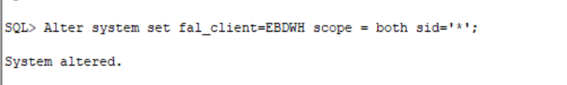

4.6. Quản lý Control file
Login vào máy chủ database với user “oracle”, chạy các lệnh sau:
$sqlplus / as sysdba
- Xem thông tin các control file
SQL> show parameter control_files;
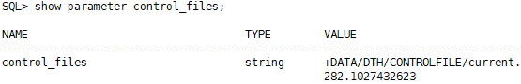
- Backup control file theo cú pháp, và thay giá trị tương ứng, với kết quả trả về “Database altered” là thành công
SQL> alter database backup controlfile to <location>;
Hoặc
SQL> alter database backup controlfile to trace;
Ví dụ:
SQL> alter database backup controlfile to ‘/tmp/controlfile.sql’;

4.7. Quản lý redo log
Login vào máy chủ database với user “oracle”, chạy các lệnh sau:
$sqlplus / as sysdba
- Tạo Redo group với database đơn, chạy lệnh theo cú pháp và thay tham số tương ứng:
SQL> alter database add logfile group <group number> (<redofile1>, <redofile2>) SIZE <size>;
Ví dụ:
SQL> alter database add logfile group 10 ('+data', '+fra') size 512m;
Database altered.
- Tạo Redo group với database RAC, chạy lệnh theo cú pháp và thay tham số tương ứng:
SQL> alter database add logfile thread <thread number> group <group number> (<redofile1>, <redofile2>) size <size>;
Ví dụ:
SQL> alter database add logfile thread 1 group 10 ('+redo', ‘+data’) size 512m;
Database altered.
- Tạo Redo log member, chạy lệnh theo cú pháp và thay tham số tương ứng:
SQL> alter database add logfile member <redofile> to group <group number>;
Ví dụ:
SQL>alter database add logfile member '+redo' to group 10;
Database altered
- Xóa 1 Log Groups:
Chúng ta chỉ có thể xóa được Log group khi nó đã được archived và ở trạng thái inactive hoặc unsed
- Để xác định trạng thái log grop có xóa được không:
SQL> select group#, archived, status from v$log;
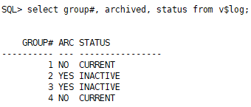
- Chuyển trạng thái Log group
Trường hợp loggroup vẫn ở trạng thái Active|Current, chạy các lệnh sau và kiểm tra lại cho đến khi trạng thái về inactive|unsed
SQL> alter system archive log current;
SQL> Alter system switch logfile;
- Chạy lệnh theo cú pháp sau để xóa group, thay tham số tương ứng:
SQL> alter database drop logfile group <group#>;
Ví dụ:
SQL> alter database drop logfile group 10;
Database altered.
- Xóa Redo Log Members: chạy lệnh theo cú pháp sau và thay tham số tương ứng:
Chúng ta chỉ có thể Drop được log member khi Log group của nó đã được archived và ở trạng thái inactive|unsed. (thực hiện chuyển trạng thái log group)
SQL> alter database drop logfile member <logfile>;
Ví dụ:
SQL>Alter database drop logfile member ‘+REDO/EBGLSSP/ONLINELOG/group_9.261.1019987487’;
Database altered

4.8. Quản lý session, lock
Chạy câu lệnh sau để tìm ra các tiến trình lock:
Select /*4.Blocking_session*/ inst_id,blocking_session, sid, serial#, sql_id, wait_class, seconds_in_wait, username,STATUS,SCHEMANAME,OSUSER,MACHINE,PROGRAM,TYPE,LOGON_TIME
From gv$session where blocking_session is not NULL and type not like 'BACKGROUND' order by inst_id;
Hoặc check chi tiết hơn về các lock:
SQL> SELECT v.sid,v.serial#,V.INST_ID,l.ORACLE_USERNAME ora_user, o.object_name, o.object_type,
DECODE(l.locked_mode,0, 'None',1, 'Null', 2, 'Row-S (SS)',3, 'Row-X (SX)',4, 'Share', 5, 'S/Row-X (SSX)',6, 'Exclusive', TO_CHAR(l.locked_mode)) lock_mode,
o.status, to_char(o.last_ddl_time,'dd.mm.yy') last_ddl
FROM dba_objects o, gv$locked_object l, gv$session v
WHERE o.object_id = l.object_id and l.SESSION_ID=v.sid order by 2,3;
Trao đổi với người quản trị và ứng dụng để tìm giảp pháp: Có thể kill, hoặc đợi cho tiến trình hoàn thành.

4.9. Kill phiên làm việc (session) treo
Chúng ta thực hiện kill 1 tiến trình khi nó bị treo, hoặc chiếm quá nhiều tài nguyễn hệ thống, hoặc theo yêu cầu cụ thể từ người dùng:
- Chạy lệnh theo cú pháp sau, và thay các tham số tương ứng:
SQL>alter system kill session '<sid>,<serial$>,@<inst_id> immediate'';
- Trong đó sid,serial$, inst_id có thể được lấy từ bảng gv$session. Với Oracle đơn, chúng ta có thể bỏ qua inst_id hoặc điền giá trị 1
Ví dụ:
SQL>alter system kill session '4,1295,@2 immediate';
System altered.
- Kết quả trả về “System altered” là thành công
Các câu lệnh khác hay dùng kill -9 mức OS sẽ nhanh giải phóng tài nguyên hơn:
-- Xac dinh process tu inst_id, status, username, sql_id, machine, event,
SELECT /*username*/ 'kill -9 ' || SPID A ,a.INST_ID,A.SID,A.SQL_ID, a.USERNAME, a.STATUS,A.SCHEMANAME,a.OSUSER,A.MACHINE,A.PROGRAM,A.TYPE,A.LOGON_TIME,BACKGROUND, A.EVENT
FROM gv$session a, gv$process b
WHERE b.ADDR = a.paddr
AND a.inst_id=b.inst_id
--AND B.inst_id = 1
--and a.status='INACTIVE'
--and A.USERNAME LIKE 'BINHTV%'
--AND A.USERNAME not in ('SYS','GGATE','GOLDENGATE','CUS_CARE_GATEWAY','ORA_RECO_070361')
--and a.username not in ('SYS','SYSTEM','SYSMAN','BINHTV','DBSNMP','GGATE','GOLDENGATE')
and a.username not in ('REPORT')
--AND a.program LIKE '%rman%'
--AND sql_id in ('gtsw86x47z0au')
--and machine like '%HCM%'
and a.event in ('library cache lock','library cache load lock','library cache: mutex X','cursor: pin S wait on X','library cache pin','library cache lock','library cache: mutex X','gc buffer busy acquire','enq: TS - contention','enq: TX - row lock contention','enq: TM - contention','db file parallel read','row cache lock','enq: DX - contention','enq: US - contention','enq: TX - allocate ITL entry','enq: TX - index contention','enq: SQ - contention','enq: TX - row lock contention','PL/SQL lock timer')
--and round(to_number(sysdate-a.prev_exec_start)*1440) >30
and type='USER'
order by a.inst_id;

SELECT /*SID*/ 'kill -9 ' || spid a, a.INST_ID,A.SQL_ID,A.SID, A.SERIAL#, a.USERNAME, a.STATUS,A.SCHEMANAME,a.OSUSER,A.MACHINE,A.PROGRAM,A.TYPE,A.LOGON_TIME,a.prev_exec_start,BACKGROUND
FROM gv$session a, gv$process b
WHERE b.addr = a.paddr
AND a.inst_id=b.inst_id
--and b.inst_id=2
AND a.sid in (
13562
)
and type='USER'
and machine not like '%BINHTV%' --and user not like 'SYS'
order by inst_id;

SELECT /*call package*/ 'kill -9 ' || spid a, a.INST_ID,A.SQL_ID,A.SID, A.SERIAL#, a.USERNAME, a.STATUS,A.SCHEMANAME,a.OSUSER,A.MACHINE,A.PROGRAM,A.TYPE,A.LOGON_TIME,a.prev_exec_start,BACKGROUND
FROM gv$session a, gv$process b
WHERE b.addr = a.paddr
AND a.inst_id=b.inst_id
--and b.inst_id=4
AND (b.inst_id, a.sid) in (
(select /*+ parallel(8) */ inst_id, sid from gv$access where object like '%CLOSE_CYCLE%')
)
and type='USER'
and a.machine not like '%BINHTV%' ;

select /*+ parallel(8) */ inst_id, sid from gv$access where object like '%CLOSE_CYCLE%';

SELECT /*lock table*/ 'kill -9 ' || spid a, a.INST_ID,A.SQL_ID,A.SID, A.SERIAL#, a.USERNAME, a.STATUS,A.SCHEMANAME,a.OSUSER,A.MACHINE,A.PROGRAM,A.TYPE,A.LOGON_TIME,BACKGROUND
FROM gv$session a, gv$process b
WHERE b.addr = a.paddr
AND a.inst_id=b.inst_id
--and b.inst_id=3
AND (b.inst_id, a.sid) in
(SELECT /*+ parallel(8)*/ s.inst_id,s.sid
FROM gv$locked_object v, dba_objects d,
gv$lock l, gv$session s
WHERE v.object_id = d.object_id
AND (v.object_id = l.id1)
AND v.session_id = s.sid
and object_name=upper('SCRATCH'))
--and type='USER'
--ORDER BY username, session_id;

select /*+ parallel(8) */ sid||','from gv$access where upper(object) like upper('MC_SUBSCRIBER')
--and inst_id=1;

SELECT v.sid,v.serial#,V.INST_ID,l.ORACLE_USERNAME ora_user, o.object_name, o.object_type,
DECODE(l.locked_mode,0, 'None',1, 'Null', 2, 'Row-S (SS)',3, 'Row-X (SX)',4, 'Share', 5, 'S/Row-X (SSX)',6, 'Exclusive', TO_CHAR(l.locked_mode)) lock_mode,
o.status, to_char(o.last_ddl_time,'dd.mm.yy') last_ddl
FROM dba_objects o, gv$locked_object l, gv$session v
WHERE o.object_id = l.object_id and l.SESSION_ID=v.sid order by 2,3;

-- Xac dinh user dang chay cau lenh SQL nao
select p.INST_ID, 'kill -9 '||P.SPID SPID, s.SID, s.username su, substr(sa.sql_text,1,540) SQL_TEXT
from gv$process p,gv$session s,gv$sqlarea sa
where p.addr=s.paddr and p.INST_ID=s.INST_ID and s.username is not null and s.sql_address=sa.address(+) and s.sql_hash_value=sa.hash_value(+)
and s.username=upper('CALLCENTER_BEA')
and type='USER'
order by INST_ID, SID;

4.10. Quản lý Archived log
Chúng ta thực hiện xóa Archived log khi cần để giải phóng tài nguyên.
- Truy nhập vào máy chủ database với user “oracle” và chạy câu lệnh như dưới. Nếu câu lệnh chạy thành công không báo lỗi “error” là đạt.
$ su - oracle
$ rman target /
- Xóa toàn bộ các file archived:
RMAN> delete noprompt archivelog all;
- Trường hợp muốn xóa force ta thêm ‘force’ sau câu lệnh Delete:
RMAN>delete force noprompt archivelog all;
- Xóa các file archived đã expired:
RMAN> delete noprompt expired archivelog all;
- Xóa các file archived và chỉ giữ lại 1 số ngày nhất định (ví dụ giữ lại 1 ngày):
RMAN> delete noprompt archivelog until time 'trunc(sysdate-1)';
- Xóa các file archived đã được backup, trước ngày hiện tại 1 ngày:
RMAN> delete archivelog until time 'trunc(sysdate-1)' backed up 1 times to device type disk;

4.11. Rebuild Index
Thực hiện rebuild lại index khi index đó dùng lâu không hiệu quả. Do các hoạt động delete/update:
- Rebuild index không partition: Chạy lệnh theo cú pháp sau và thay các tham số tương ứng với kết quả trả về “Index rebuild” là thành công:
SQL> ALTER INDEX <index name> REBUILD;
Ví dụ:
SQL> ALTER INDEX OPS.idx1 REBUILD;
Index rebuild.
- Kết quả trả về “Index rebuild” là thành công
  - Rebuild index partition:
SQL> alter index <index_name> partition DATA20220315 rebuild tablespace DATA202203 nologging parallel 8 online;
alter index <index_name> noparallel;

4.12. Compile object
- Truy nhập vào máy chủ database với user “oracle”, chạy lệnh sau:
$ sqlplus /as sysdba
- Để compile lại toàn bộ các object, chạy lệnh sau với kết quả “PL/SQL procedure successfully completed” là thành công:
SQL>@$ORACLE_HOME/rdbms/admin/utlrp.sql;
Hoặc kiểm tra invalid theo user:
select 'ALTER '||OBJECT_TYPE||' '||OWNER||'.'||OBJECT_NAME||' COMPILE;' from dba_objects
where object_type in ('PROCEDURE','FUNCTION','TRIGGER','PACKAGE') and status like 'INVALID'and OWNER like 'USER1'
UNION ALL
select 'ALTER PACKAGE '||OWNER||'.'||OBJECT_NAME||' COMPILE BODY;' from dba_objects
where object_type in ('PACKAGE BODY') and status like 'INVALID' and OWNER like 'USER1';
- Để compile các object, chạy lệnh theo cú pháp sau và thay các tham số tương ứng với kết quả trả về “altered” là thành công:
SQL>Alter package <package name> compile;
SQL>Alter package <package name> compile body;
SQL>Alter procedure <procudure name> compile;
SQL>Alter function <function name> compile;
SQL>Alter trigger <trigger name> compile;
SQL>Alter view <view name> compile;
Ví dụ:
SQL>Alter package Dbaviet.Pck_test compile;
SQL>Alter package Dbaviet.Pck_test compile body;
SQL>Alter procedure Dbaviet.Prc_test compile;
SQL>Alter function Dbaviet.Fnc_test compile;
SQL>Alter trigger Dbaviet.Trg_test compile;
SQL>Alter view Dbaviet.VW_test compile;

4.13. Điều chỉnh cấp phát RAM/Process cho database
- Điều chỉnh cấp phát RAM cho database
Trong quá trình vận hành và đánh giá hoạt động của database, nếu bộ nhớ RAM của database báo thiếu hoặc không sử dụng đến, chúng ta có thể điều chỉnh tham số bộ nhớ RAM khi cấp cho database để sử dụng bộ nhớ hiệu quả. Chủ yếu thay đổi bộ nhớ RAM cho: sga và pga.
Để thay đổi bộ nhớ RAM cho SGA thực hiện như sau:
+ Đối với database RAC:
SQL> alter system set sga_target=<Dung lượng >G scope=spfile sid=’*’;
SQL> alter system set sga_max_size=<Dung lượng >G scope=spfile sid=’*’;
+ Đối với database đơn:
SQL> alter system set sga_target=<Dung lượng >G scope=spfile;
SQL> alter system set sga_max_size=<Dung lượng >G scope=spfile;
Để thay đổi bộ nhớ RAM cho PGA thực hiện như sau:
+ Đối với database RAC:
SQL> alter system set pga_aggregate_limit=<Dung lượng >G scope=spfile sid=’*’;
+ Đối với database đơn:
SQL> alter system set pga_aggregate_limit=<Dung lượng >G scope=spfile;
- Điều chỉnh process cho database
Trong quá trình vận hành database, có thể hệ thống báo thiếu tiến trình xử lý trên database nên cần bổ sung thêm tiến trình để database hoạt động tốt hơn. Để thay đổi giá trị process cho database ta thực hiện như sau:
+ Đối với database RAC:
SQL> alter system set processes =<giá trị cần thay đổi> scope=spfile sid=’*’;
+ Đối với database đơn:
SQL> alter system set processes =<giá trị cần thay đổi> scope=spfile ;

4.14. Quản lý Disk, diskgroup ASM
Login vào máy chủ database với user “grid”, chạy các lệnh sau:
$ sqlplus / as sysasm
- Mount diskgroup
Có thể vì lý do nào đó mà 1 diskgroup ở trạng thái nomount.
Chạy lệnh theo cú pháp sau và thay tham số tương ứng
SQL> alter diskgroup <diskgroup name> mount;
Ví dụ:
SQL> alter diskgroup +DATA01 mount;
Diskgroup altered.
- Kết quả trả về “Diskgroup altered” là thành công
- Dismount diskgroup
Chạy lệnh theo cú pháp sau và thay tham số tương ứng
SQL> alter diskgroup <all|diskgroup name> dismount force;
Ví dụ:
SQL> alter diskgroup +DATA01 dismount force;
Diskgroup altered.
- Kết quả trả về “Diskgroup altered” là thành công

4.14.1. Create/Drop DISKGROUP ASM
Login vào máy chủ database với user “grid”, chạy các lệnh sau:
$ sqlplus / as sysasm
- Để tạo 1 diskgroup
Chạy lệnh theo cú pháp sau và thay các tham số tương ứng:
SQL> create diskgroup <Diskgroup name> external|normal|high redundancy disk <disk path>;
Ví dụ:
SQL> create diskgroup DATA01 external redundancy disk '/dev/mapper/*';
- Để drop 1 diskgroup
Người quản trị chỉ có thể drop được 1 diskgroup khi diskgroup đó ở trạng thái dismount, và không chứa spfile của ASM
- B1: Kiểm tra spfile thuộc diskgroup nào
SQL> show parameter spfile;
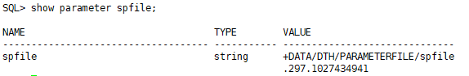
- B2: Nếu spfile không thuộc DISKGROUP cần xóa
Thực hiện diskmount diskgroup theo cú pháp sau và thay tham số tương ứng
SQL> alter diskgroup <Diskgroup> dismount force;
Ví dụ:
SQL> alter diskgroup OCRVOTE02 dismount force;
Diskgroup altered.
- B3: Thực hiện drop diskgroup, chạy lệnh theo cú pháp sau và thay tham số tương ứng:
SQL> drop diskgroup <Diskgroup> force including contents;
Ví dụ:
SQL> drop diskgroup OCRVOTE02 force including contents;
Diskgroup drop.
- B4: Nếu spfile thuộc DISKGROUP cần xóa.
Tạo pfile mới, start lại ASM và chuyển spfile sang disk group mới. Rồi thực hiện tiếp các bước B2, B3
Chạy các lệnh sau trên tất cả các máy chủ database, thay thế tham số tương ứng;
SQL> create pfile=<pfile>;
SQL> Shutdown immediate
SQL> startup pfile=<pfile>;
SQL> create spfile=<new diskgroup> from pfile=<pfile>;
Ví dụ:
SQL> create pfile='/tmp/init+ASM.ora'
SQL> Shutdown immediatestartup
SQL> startup pfile='/tmp/init+ASM.ora'
SQL> create spfile='+DATA01' from pfile='/tmp/init+ASM.ora';
- B5: Kiểm tra quá trình thực hiện drop diskgroup
SQL> select * from v$asm_operation ;
- Kết quả trả về “no rows selected” là quá trình remove thành công

4.14.2. Thực hiện add disk trên OS
Khi được cấp phát thêm disk cho database thì phía OS phải thực hiện các công việc sau với user ‘root’:
- Xác định WWID của các disk thêm vào
Thực hiện lệnh theo cú pháp sau với tất cả các phân vùng dữ liệu cấp phát, trong đó <LUNID> là ID của disk được đội Lưu trữ gán cho database
# multipath -ll |grep <LUNID>
Ví dụ
# multipath -ll |grep 9b0c7f2480f740d600011411
(3624a93709b0c7f2480f740d600011411) dm-4 FlashArray
- Phần kết quả 3624a93709b0c7f2480f740d600011411 tương ứng với WWID.
- Thêm thông tin Disk mới vào Multipath
# vi /etc/multipath.conf
Thêm vào dòng như bên dưới và thay các tham số tương ứng
multipaths {
multipath {
wwid <WWID disk>
alias < Alias Name>
path_grouping_policy multibus
path_selector "round-robin 0"
failback immediate
rr_weight priorities
no_path_retry 5
}
}
Ví dụ:
multipaths {
multipath {
wwid 3624a93709b0c7f2480f740d600011411
alias DATA03
path_grouping_policy multibus
path_selector "round-robin 0"
failback immediate
rr_weight priorities
no_path_retry 5
}
}
Format DISK
- Dưới đây là các bước thực hiện format phân vùng /dev/mapper/DATA03.
# fdisk /dev/mapper/DATA03
Device contains neither a valid DOS partition table, nor Sun, SGI or OSF disklabel
Building a new DOS disklabel with disk identifier 0xd94a4a6b.
Changes will remain in memory only, until you decide to write them.
After that, of course, the previous content won't be recoverable.
Command (m for help): n
Command action

e extended
p primary partition (1-4)
p

Warning: invalid flag 0x0000 of partition table 4 will be corrected by w(rite)
WARNING: DOS-compatible mode is deprecated. It's strongly recommended to switch off the mode (command 'c') and change display units to sectors (command 'u').

Command (m for help): n
Command action
e extended
p primary partition (1-4)
p
Partition number (1-4): 1
First cylinder (1-19450, default 1):
Using default value 1
Last cylinder, +cylinders or +size{K,M,G} (1-19450, default 19450):
Using default value 19450

Command (m for help): w
The partition table has been altered!

Calling ioctl() to re-read partition table.
Syncing disks.
- Kiểm tra lại phân vùng vừa format
# partprobe /dev/mapper/DATA03
# ls -l /dev/mapper |grep DATA03
- Hiển thị kết quả các phân vùng DATA03
lrwxrwxrwx 1 root root 7 Sep 18 09:44 DATA03 -> ../dm-4
- Thay đổi quyền cho disk đã format
# vi /etc/udev/rules.d/99-oracle-asmdevices.rules
Thêm vào các dòng sau:
KERNEL=="dm-*",ENV{DM_NAME}=="DATA03p1",
OWNER:="grid", GROUP:="asmadmin", MODE:="0660"

- Khởi đông lại dịch vụ multipath
# systemctl restart multipathd.service
# ps -ef |grep multipathd
- Kiểm tra cấp quyền
# ls -l /dev/dm-*
- Những disk có kết quả hiển thị “grid asmadmin” là đã được cấp quyền thành công

4.14.3. Add disk vào ASM group
Login vào máy chủ database với user “grid”, chạy lệnh sau:
$ sqlplus / as sysasm
Chạy lệnh theo cú pháp sau và thay các tham số tương ứng
SQL> alter diskgroup <diskgroup> add disk <disk path>;
- Kết quả trả về “Diskgroup altered” là thành công.
Ví dụ:
SQL> alter diskgroup DATA01 add disk '/dev/mapper/DATA01p1';
Diskgroup altered

4.14.4. Drop disk trong diskgroup
Login vào máy chủ database với user “grid”, chạy các lệnh sau:
$ sqlplus / as sysasm
Chúng ta chỉ drop được disk khi dung lượng còn trống của diskgroup đó lớn hơn dung lượng disk cần drop.
Để thực hiện chúng ta thực hiện lệnh theo cú pháp sau và thay các tham số tương ứng:
- B1: Xác định thông tin diskgroup: Dung lượng group#, free_MB
SQL>Select group_number, name, type, total_mb, free_mb from v$asm_diskgroup;
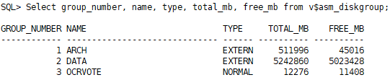
- B2: Xác định disk cần xóa khỏi group. Chạy lệnh theo cú pháp và thay tham số tương ứng
SQL> select mount_status, header_status, mode_status,state, total_mb, free_mb, name, path, label from v$asm_disk where group_number=<group#>
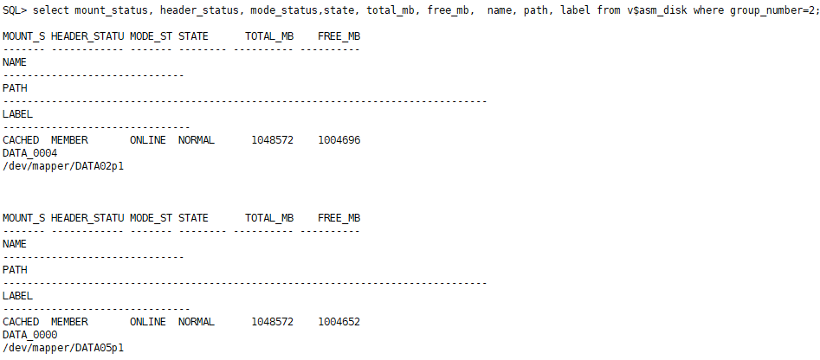
- B3: Thực hiện remove disk, chạy lệnh theo cú pháp sau
SQL> alter diskgroup <diskgroup> drop disk <diskname>;
Ví dụ:
SQL> alter diskgroup DATA02 drop disk '/dev/mapper/DATA02p1';
- B4: Kiểm tra quá trình chạy remove
SQL> select * from v$asm_operation ;
- Kết quả trả về “no rows selected” là quá trình remove thành công
- B5: Kiểm tra lại các disk Không còn disk đã remove
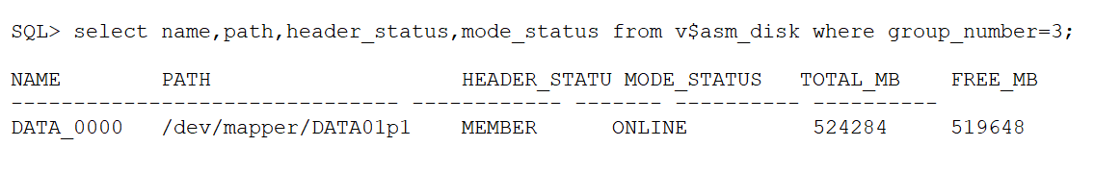

4.14.5. Thủ tục add ổ đĩa mới vào diskgroup DATA trong Solaris của cơ sở dữ liệu Oracle
16. c0t60060E80075AA60000305AA600000085d0 <HITACHI-OPEN-V -SUN-8001-1.80TB>
/scsi_vhci/disk@g60060e80075aa60000305aa600000085
-- Check tu lenh
root@db1 # ls -lL /dev/rdsk/c0t60060E80075AA60000305AA600000085d0*
crw-r----- 1 root sys 118, 423 Jul 22 10:28 /dev/rdsk/c0t60060E80075AA60000305AA600000085d0
crw-r----- 1 root sys 118, 416 Jul 22 09:14 /dev/rdsk/c0t60060E80075AA60000305AA600000085d0s0
crw-r----- 1 root sys 118, 417 Jul 22 09:14 /dev/rdsk/c0t60060E80075AA60000305AA600000085d0s1
crw-r----- 1 root sys 118, 418 Jul 22 09:14 /dev/rdsk/c0t60060E80075AA60000305AA600000085d0s2
crw-r----- 1 root sys 118, 419 Jul 22 09:14 /dev/rdsk/c0t60060E80075AA60000305AA600000085d0s3
crw-r----- 1 root sys 118, 420 Jul 22 09:14 /dev/rdsk/c0t60060E80075AA60000305AA600000085d0s4
crw-r----- 1 root sys 118, 421 Jul 22 09:14 /dev/rdsk/c0t60060E80075AA60000305AA600000085d0s5
crw-r----- 1 root sys 118, 422 Jul 22 09:14 /dev/rdsk/c0t60060E80075AA60000305AA600000085d0s0
1. Yêu cầu disk
DATA, RECO -- Bỏ 34 Sector đầu tiên trong solaris vì ghi vào bị lỗi
selecting c0t60060E80075AA60000305AA600000085d0
Total disk sectors available: 3865454302 + 16384 (reserved sectors)
partition> p
Current partition table (original):
Total disk sectors available: 3865454116 + 16384 (reserved sectors)
Part Tag Flag First Sector Size Last Sector
0 usr wm 34 1.80TB 3865454149
1 unassigned wm 0 0 0
2 unassigned wm 0 0 0
3 unassigned wm 0 0 0
4 unassigned wm 0 0 0
5 unassigned wm 0 0 0
6 unassigned wm 0 0 0
8 reserved wm 3865454150 8.00MB 3865470533
2. GÁN QUYỀN TRỂN CẢ 2 NODE (USER ROOT)
16. c0t60060E80075AA60000305AA600000085d0 <HITACHI-DF600F-0000-1.83TB> DATA09
(root)# ls -lL /dev/rdsk/c0t60060E80075AA60000305AA600000085d0s0;
crw-r----- 1 root sys 118, 416 Jul 22 09:14 /dev/rdsk/c0t60060E80075AA60000305AA600000085d0s0
(root)# chown -R oracle:asmadmin /dev/rdsk/c0t60060E80075AA60000305AA600000085d0s0
(root)# ls -lL /dev/rdsk/c0t60060E80075AA60000305AA600000085d0s0
crw-r----- 1 oracle asmadmin 118, 94 May 11 16:13 /dev/rdsk/c0t60060E80075AA60000305AA600000085d0s0
(root)# chmod 660 /dev/rdsk/c0t60060E80075AA60000305AA600000085d0s0
-- Check lai dam bao du quyen crw-rw----
root # ls -lL /dev/rdsk/c0t60060E80075AA60000305AA600000085d0s0
crw-rw---- 1 oracle asmadmin 118, 94 May 11 16:13 /dev/rdsk/c0t60060E80075AA60000305AA600000085d0s0
3. Add disk:
-- Check node tai thap de add
prstat -Z
oracle$ . grid
sqlplus / as sysasm
SQL-ASM> ALTER DISKGROUP DATA REBALANCE POWER 4;
SQL-ASM> ALTER DISKGROUP DATA ADD DISK '/dev/rdsk/c0t60060E80075AA60000305AA600000085d0s0';
4. MONITORING
(oracle)$ iostat -xnz 3 | egrep 'device|c0t60060E80075AA60000305AA600000085d0'
--(Write 108MB/s)
extended device statistics
r/s w/s kr/s kw/s wait actv wsvc_t asvc_t %w %b device
4.6 111.4 1440.7 108981.5 0.0 0.9 0.0 7.9 0 31 c0t60060E80075AA60000305AA600000085d0
(oracle)$ . grid
(oracle)$ sqlplus / as sysasm
SQL-ASM> select INST_ID, OPERATION, STATE, POWER, SOFAR, EST_WORK, EST_RATE, EST_MINUTES from GV$ASM_OPERATION;
-- Dam bao EST_MINUTES=0
INST_ID OPERA STAT POWER SOFAR EST_WORK EST_RATE EST_MINUTES
---------- ----- ---- ---------- ---------- ---------- ---------- -----------
2 REBAL RUN 4 296441 296441 1094 0
1 REBAL WAIT 4
5. CHUYEN POWER VE 1 SAU KHI REBALANCE XONG
SQL-ASM> ALTER DISKGROUP DATA REBALANCE POWER 1;

4.14.6. Thủ tục add đĩa vào diskgroup DATA trong AIX trong ASM
--Đổi tên giữa 2 hdisk: rendev -l hdisk33 -n hdisk58
1. Cấu hình
-- Thuc hien tren ca 2 node, root
lspath -l hdisk25
lsattr -El hdisk25
chdev -l hdisk25 -a reserve_policy=no_reserve
chdev -l hdisk25 -a algorithm=round_robin
chdev -l hdisk25 -a queue_depth=32
lsattr -El hdisk25
1ls -l /dev/rhdisk25
chown oracle.oinstall /dev/rhdisk25 (khi cài riêng grid có thể gán quyền là chown grid.asmadmin /dev/rhdisk25)
chmod 660 /dev/rhdisk25
ls -l /dev/rhdisk25
crw-rw---- 1 oracle oinstall 24, 64 Nov 30 17:57 /dev/rhdisk25
(hoặc crw-rw---- 1 grid asmadmin 24, 64 Nov 30 17:57 /dev/rhdisk25)
2. Add đĩa vào group DATA
. grid

sqlplus / as sysasm
alter diskgroup DATA add disk '/dev/rhdisk25';
exit
asmcmd lsop
asmcmd lsdg
asmcmd lsdsk
SQL-ASM> ALTER DISKGROUP DATA REBALANCE POWER 4;
SQL-ASM> select INST_ID, OPERATION, STATE, POWER, SOFAR, EST_WORK, EST_RATE, EST_MINUTES from GV$ASM_OPERATION;
SQL-ASM> ALTER DISKGROUP DATA REBALANCE POWER 1;
Note: Có thể dùng GUI để thêm disk
Bat Xmanager
export DISPLAY=10.151.197.234:0
dbca

4.15. Quản trị vận hành multitenants database
Truy nhập vào máy chủ database với user “oracle”
- Kiểm tra trạng thái của các PDB bằng lệnh:
$sqlplus / as sysdba
SQL> show pdbs
Ví dụ:
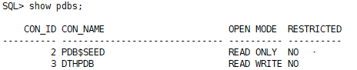
- Kiểm tra đang kết nối với CDB hay PDB bằng lệnh
SQL>select sys_context ('userenv', 'con_name') from dual;
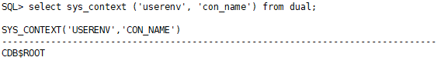 CDB$ROOT: Là đang ở mức Container;
- Chuyển giữa các database (CDB, PDB);
Chạy lệnh sau và thay tham số tương ứng
SQL> alter session set container = <pdb_name>;
SQL> alter session set container = CDB$ROOT;
Session altered.
- Start/Stop Pluggable database
- Open Read write PDBs, chạy lệnh theo cú pháp:
SQL> alter pluggable database <pdb_name> open;
- Open Read Only PDBs, chạy lệnh theo cú pháp:
SQL> alter pluggable database <pdb_name> open read only;
- Stop PDBs bằng lệnh PDBs, chạy lệnh theo cú pháp:
SQL> alter pluggable database <pdb_name> close immediate;
Ví dụ:
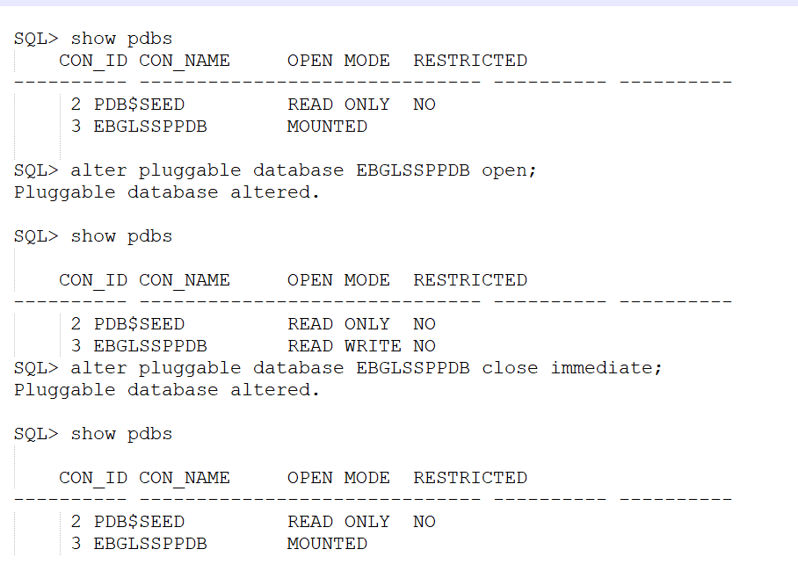

4.15.1. Create Pluggable database
Truy nhập vào máy chủ database với user “oracle” và sử dụng một trong hai cách sau
Cách 1: Tạo Plugdatabase bằng command theo cú pháp sau, với kết quả trả về “Pluggable database created” là thành công.
$sqlplus / as sysdba
SQL> create pluggable database <pdb name> admin user <pdb user> identified by <pass>;
Ví dụ:
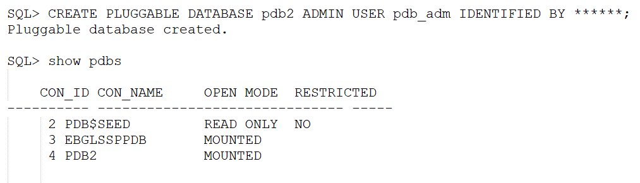

Cách 2:Dùng dbca tạo database theo các bước như hình dưới đây
$dbca

- Chọn “Manage Pluggable Database” rồi chọn Next
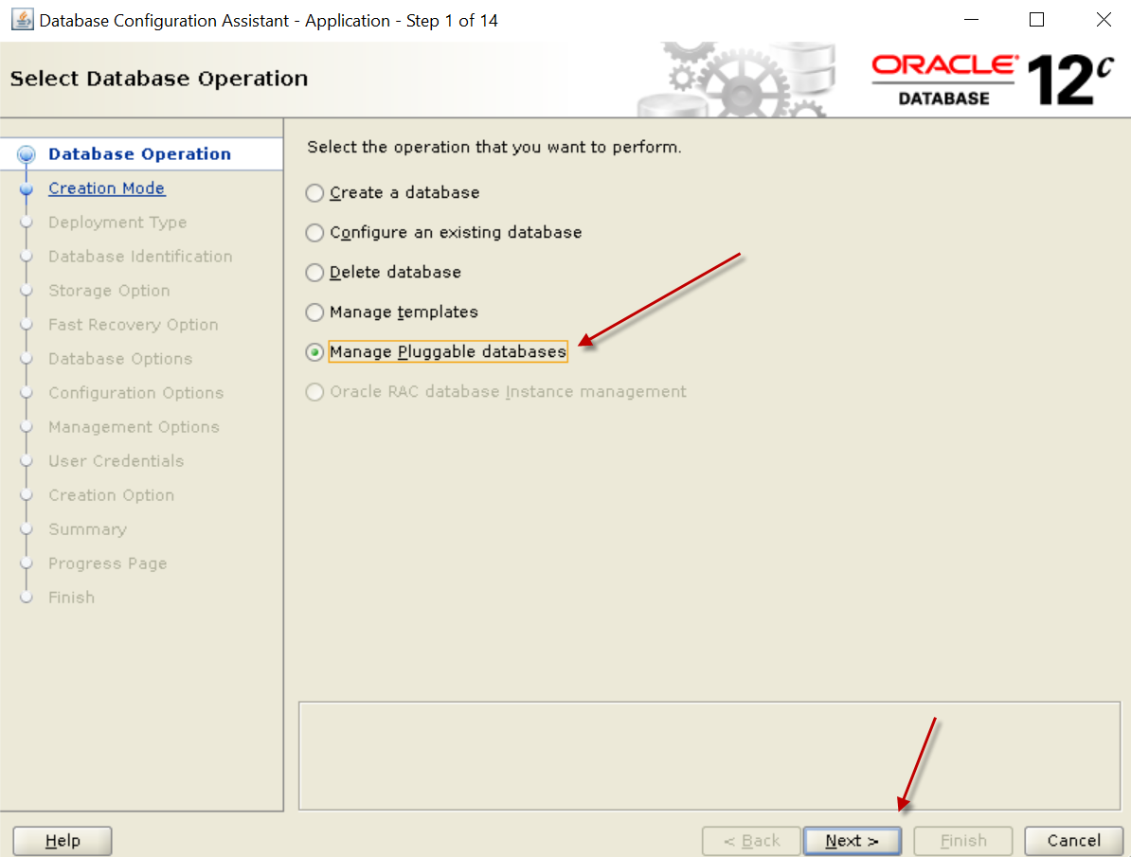

- Chọn “Create a Pluggable Database” rồi chọn Next
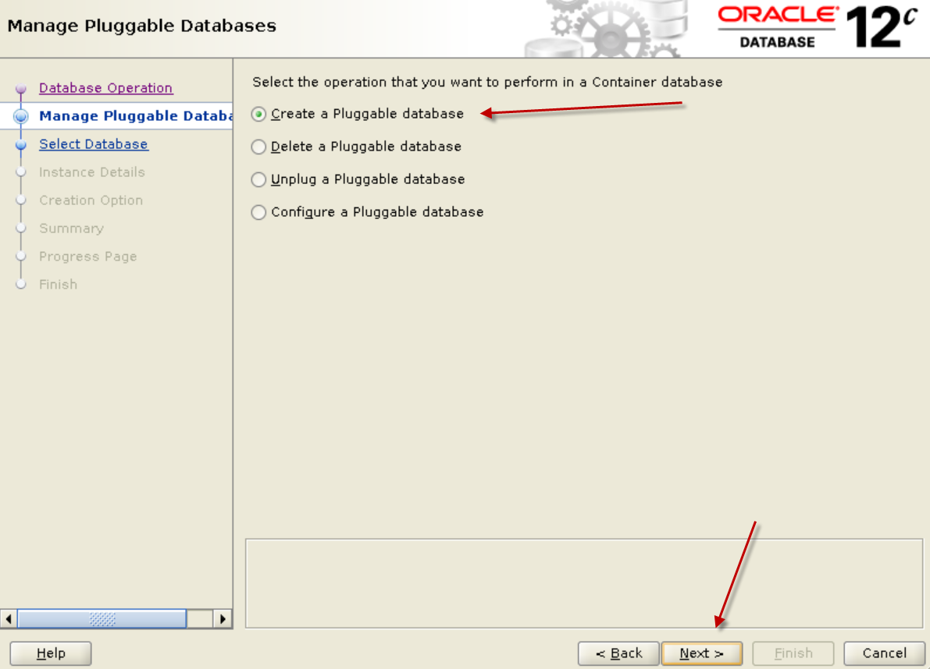

- Nhập vào User name/Password rồi chọn Next
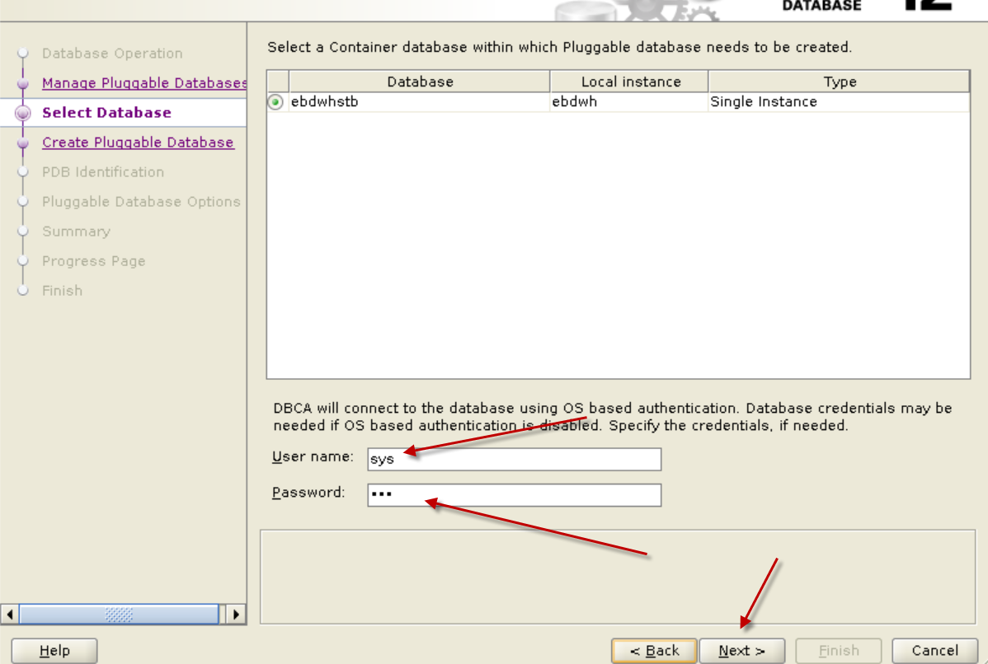
- Chọn Next
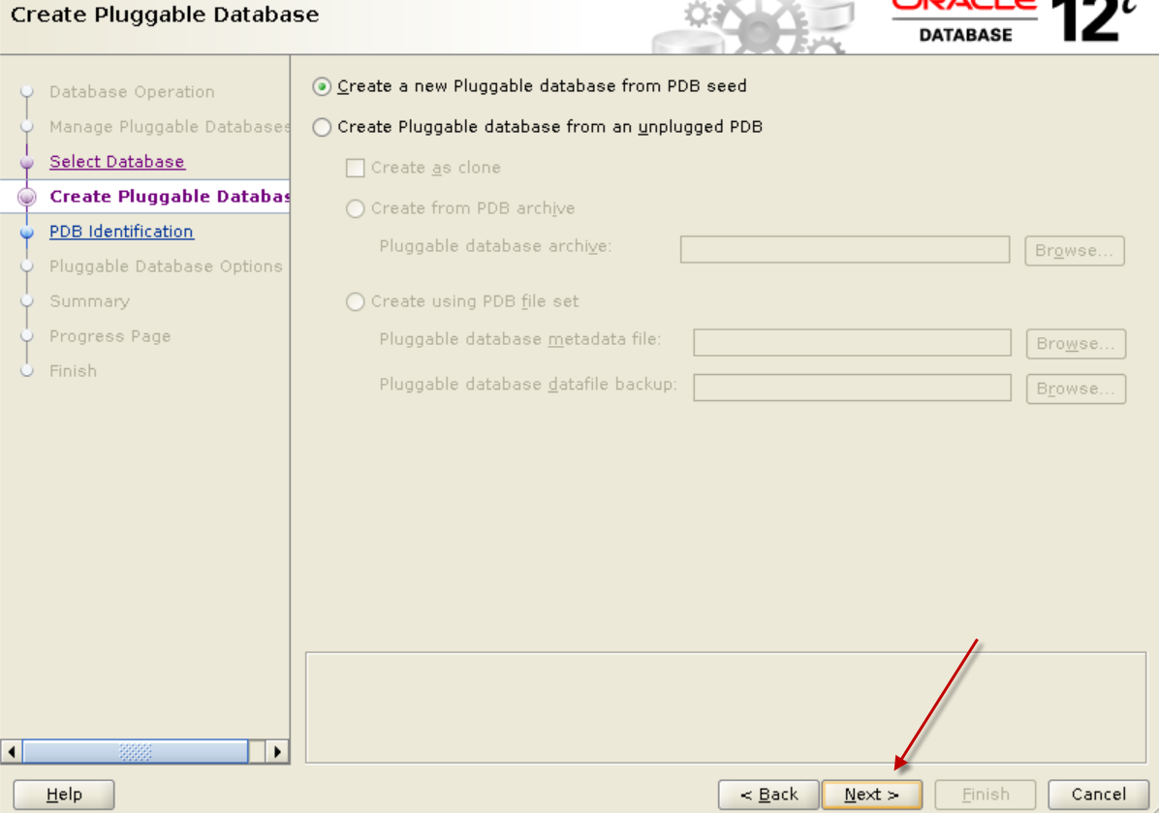

- Nhập vào các thông tin rồi chọn Next
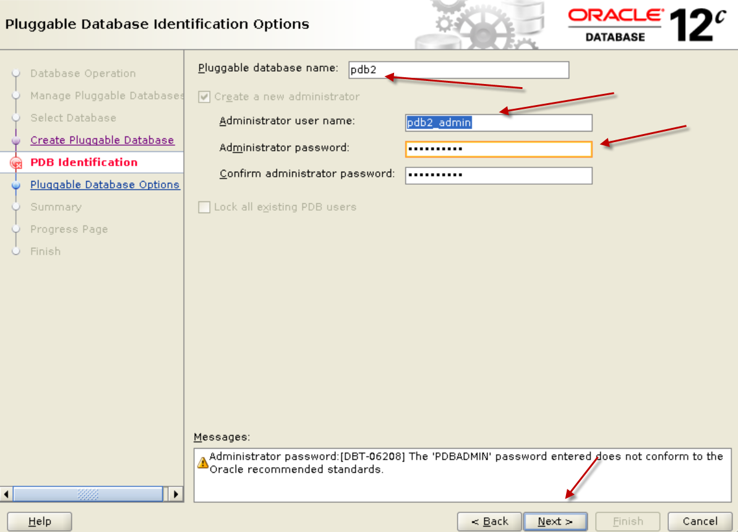
- Chọn Next
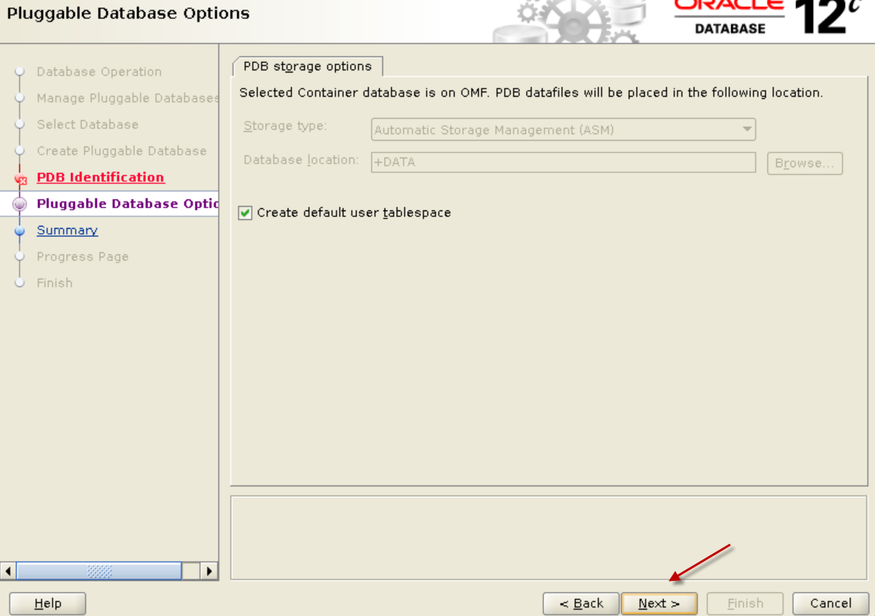

- Chọn Finish
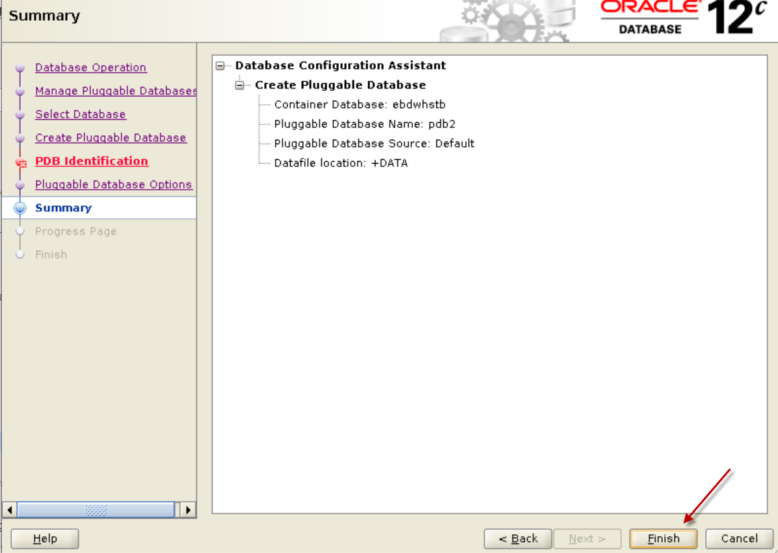

- Chọn Close
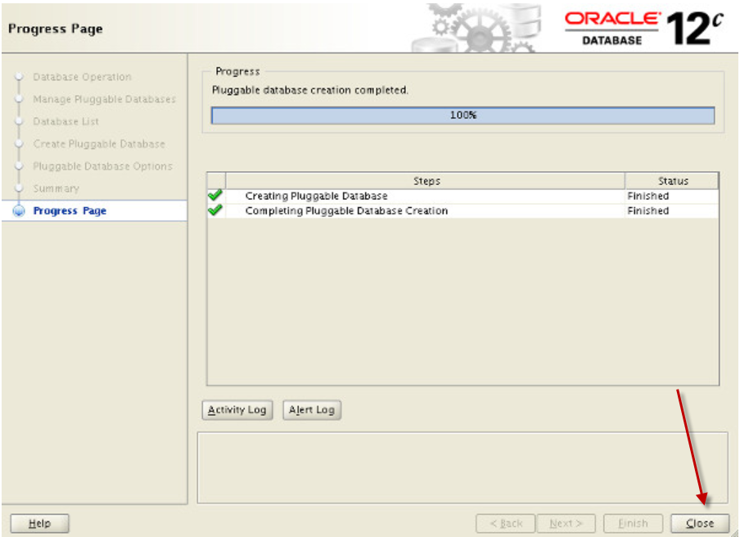

4.15.2. Drop Pluggable database
Truy nhập vào máy chủ database với user “oracle” và sử dụng một trong hai cách sau
Cách 1: Tạo Plugdatabase bằng command theo cú pháp sau:
$sqlplus / as sysdba
SQL> Drop pluggable database <pdb name> including|keep datafiles;
Ví dụ:
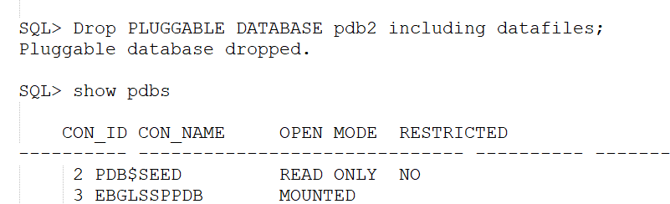

Cách 2: Dùng dbca tạo database theo các bước như hình dưới đây
$dbca
- Chọn “Manage Pluggable Database” rồi chọn “Next”
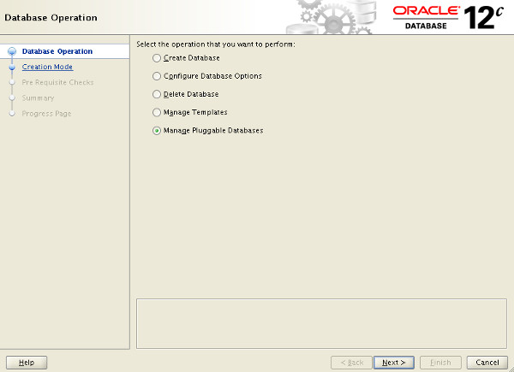

- Chọn “Delete a Pluggable database” rồi chọn Next
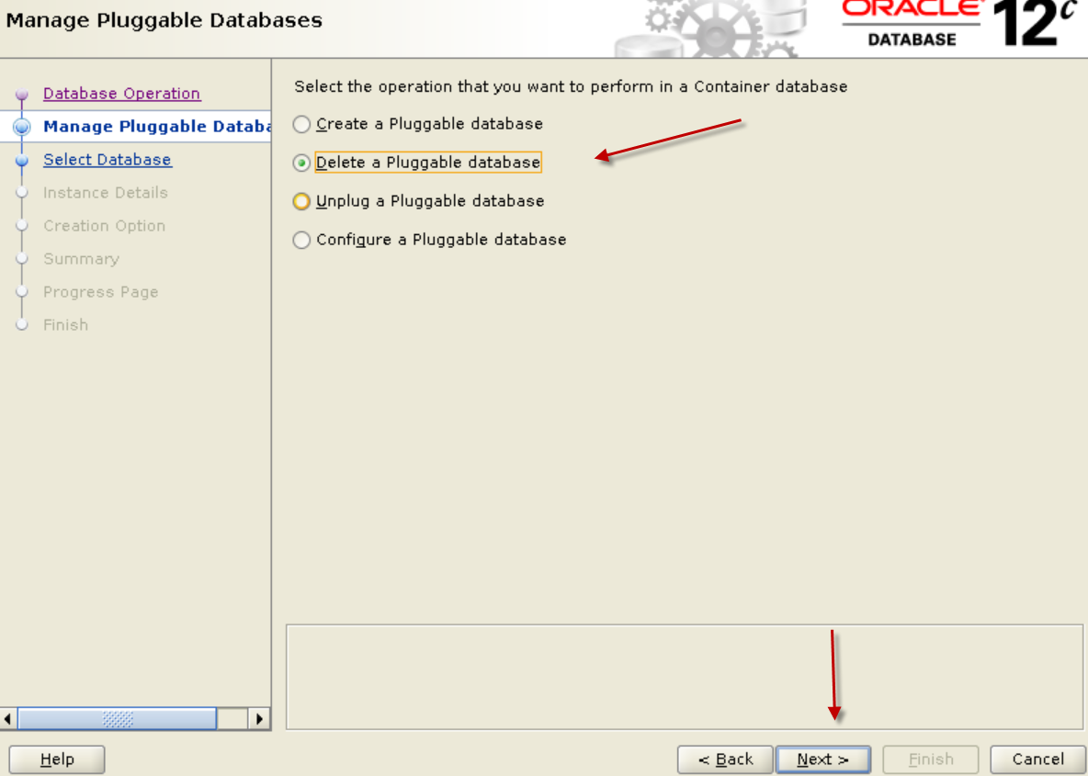

- Nhập vào User name/Password rồi chọn Next
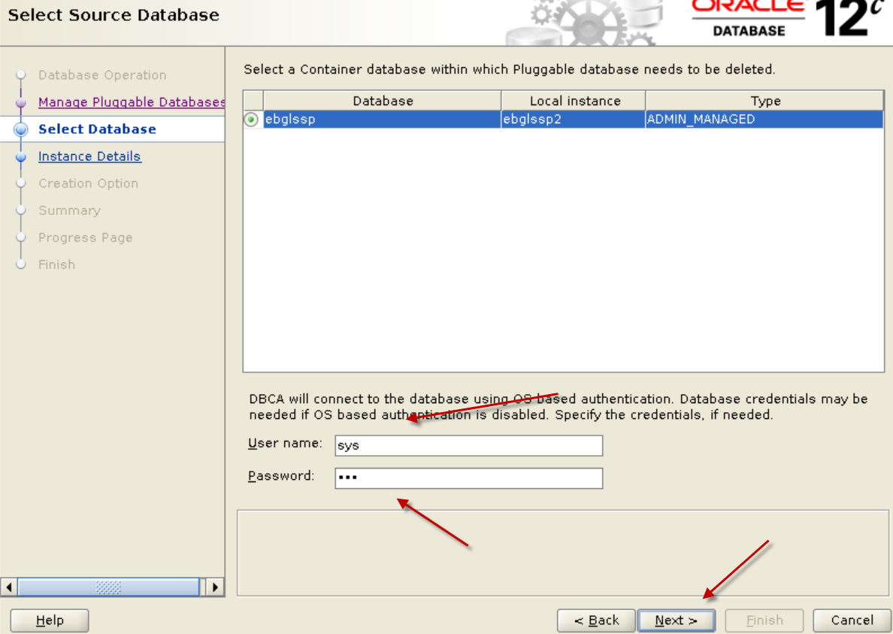

- Chọn Pluggable database cần xóa, rồi chọn Next
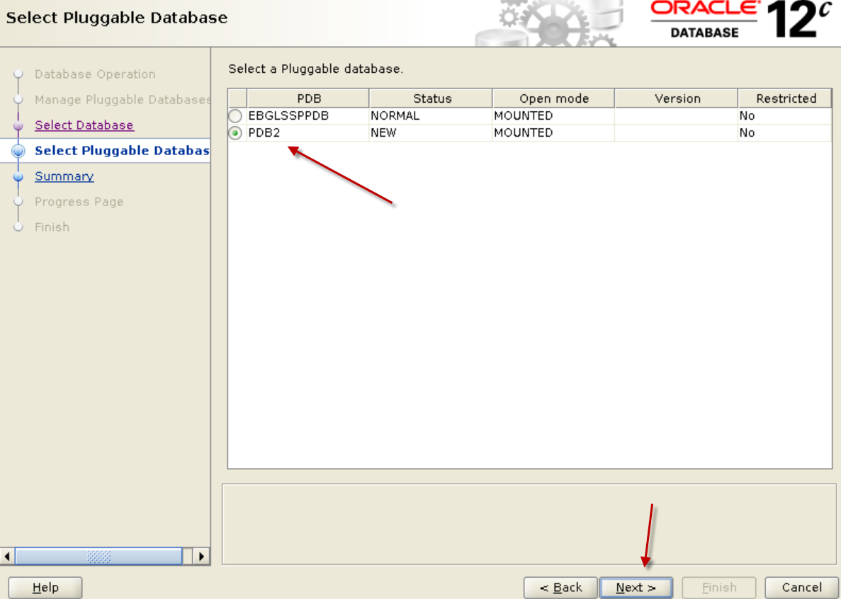

- Chọn Finish
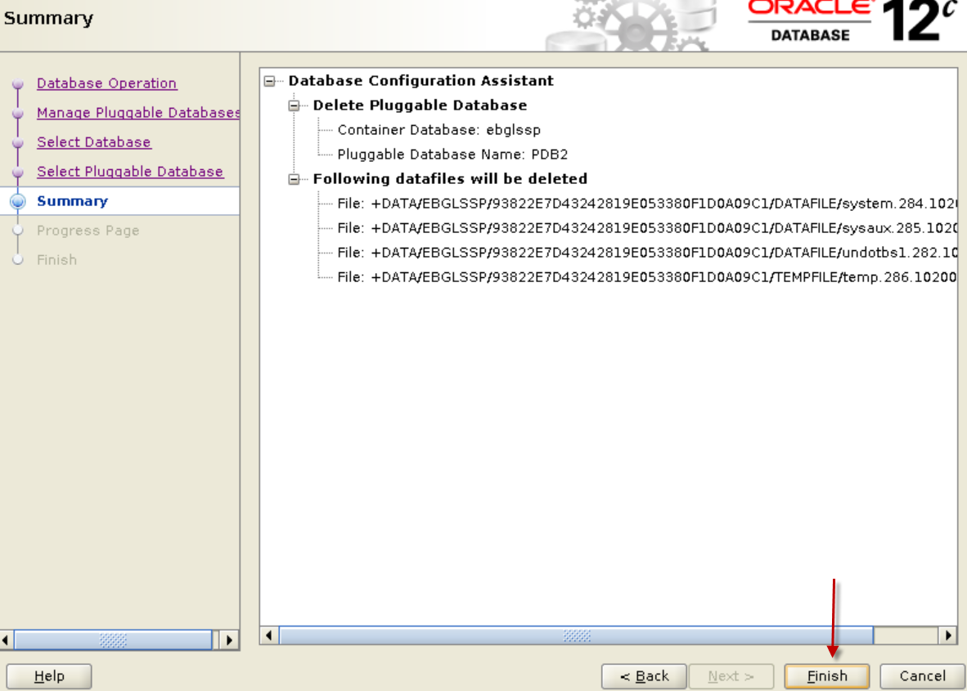

- Chọn Close
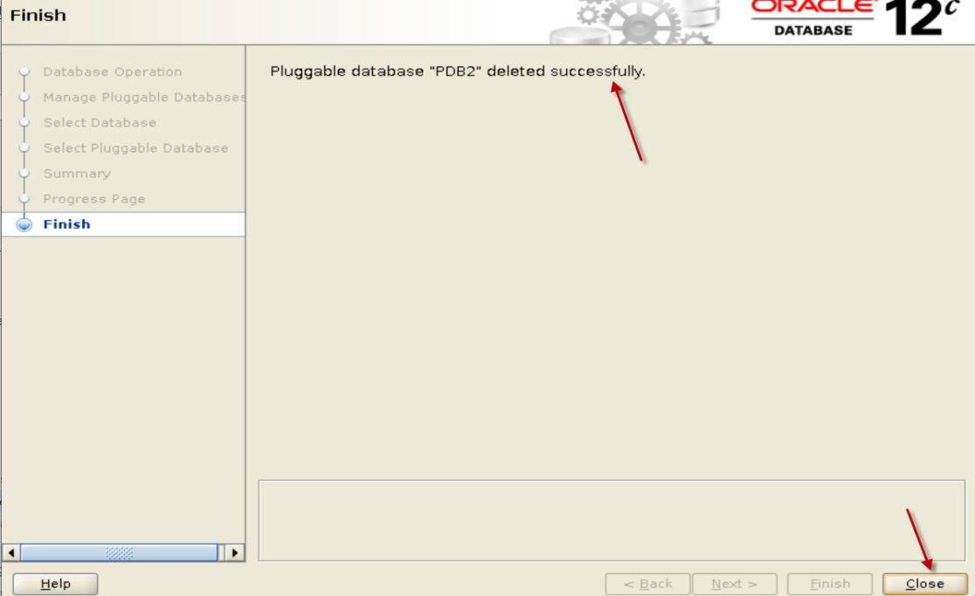

4.16. Gather statistics
- Gather cả database: Với kết quả trả về “PL/SQL procedure successfully completed.” là thành công
SQL> exec dbms_stats.gather_database_stats;

4.16.1. Gather cả DB
CREATE OR REPLACE PACKAGE BODY TEST_OWNER.pck_gather_table_stats
IS
p_error VARCHAR2 (1000);
p_gather_date_par DATE := SYSDATE;
p_gather_date DATE := SYSDATE;

PROCEDURE exec_gather_tables
IS
BEGIN
-- Bảng unpartitioned dữ
IF (TO_NUMBER(TO_CHAR (SYSDATE, 'dd')) IN (1,5,11,15,21,25) and (to_number(to_char(sysdate,'hh24')) < 7 or to_number(to_char(sysdate,'hh24')) > 22))
THEN
pck_gather_table_stats.gather_unpartitioned_tables;
END IF;
pck_gather_table_stats.gather_partitioned_tables();

END;

PROCEDURE gather_partitioned_tables
IS
CURSOR c_partitioned_tables
IS
SELECT table_owner, table_name, partition_name, last_analyzed,
'begin
dbms_stats.gather_table_stats
(ownname=>''' || TABLE_OWNER || ''',
tabname=>''' || table_name || ''',
partname=>''' || partition_name || ''',
estimate_percent => DBMS_STATS.AUTO_SAMPLE_SIZE,
method_opt => ''FOR ALL COLUMNS SIZE AUTO'',
cascade=>true,
degree=>10);
end;
'
script
FROM all_tab_partitions
WHERE
table_owner='TEST_OWNER'
and table_name not like '%XXX%' and table_name not like '%TMP%' and table_name not like '%TEMP%' and table_name not like '%TEST%' and table_name not like '%$%'
AND (last_analyzed is null or num_rows is null)
and ((length(partition_name) = 12 AND to_date(substr(partition_name,5,8),'YYYYMMDD')<trunc(sysdate)
AND to_date(substr(partition_name,5,8),'YYYYMMDD')>trunc(sysdate)-60
)
or (length(partition_name) =10 AND to_date(substr(partition_name,5,6),'YYYYMM')<trunc(sysdate)
AND to_date(substr(partition_name,5,6),'YYYYMM')>=add_months(trunc(sysdate,'month'),-2)
)
)
and partition_name like '%2021%'
ORDER BY table_name, partition_name;

v_table_name VARCHAR2 (100);
v_par_name VARCHAR2 (100);
BEGIN
FOR v_partitioned_tables IN c_partitioned_tables
LOOP
IF (TO_NUMBER (TO_CHAR (SYSDATE, 'dd')) NOT IN(0)) and (to_number(to_char(sysdate,'hh24')) < 7 or to_number(to_char(sysdate,'hh24')) > 22)
THEN
v_table_name := v_partitioned_tables.table_name;
v_par_name := v_partitioned_tables.partition_name;

EXECUTE IMMEDIATE v_partitioned_tables.script;
-- pr_insert_log_gather(v_partitioned_tables.table_owner, v_partitioned_tables.table_name, v_partitioned_tables.partition_name,v_partitioned_tables.script);
end if;
END LOOP;
EXCEPTION
WHEN OTHERS
THEN
null;
END;

-- Gather stats for unpartitioned tables
-- Input:
-- p_Owner: Owner of tables
-- p_Ignored_Tables_List: List of Tables that will not be gathered
-- Output
-- p_Gathered_Tables: Tables already gathered
-- p_Error: Errors descriptions(if any), NULL value means no error occurred
PROCEDURE gather_unpartitioned_tables
IS
CURSOR c_tables
IS
SELECT owner, table_name, last_analyzed,
'begin
dbms_stats.gather_table_stats
(ownname=>''' || OWNER || ''',
tabname=>''' || table_name || ''',
estimate_percent => DBMS_STATS.AUTO_SAMPLE_SIZE,
method_opt => ''FOR ALL COLUMNS SIZE AUTO'',
cascade=>true,
degree=>10);
end;
'
script
FROM dba_tables
WHERE partitioned = 'NO'
AND tablespace_name IS NOT NULL
AND table_name NOT LIKE '%$%'
AND table_name not like '%XX%'
and table_name not like '%BK%'
and owner in ('TEST_OWNER')
--AND NVL (last_analyzed, SYSDATE - 15) < p_gather_date
AND (last_analyzed is null or num_rows is null)
ORDER BY last_analyzed;

v_table_name VARCHAR2 (100);
BEGIN

FOR v_tables IN c_tables
LOOP
v_table_name := v_tables.table_name;

EXECUTE IMMEDIATE v_tables.script;
-- pr_insert_log_gather(v_tables.owner, v_tables.table_name, null,v_tables.script);
END LOOP;
EXCEPTION
WHEN OTHERS
THEN
null;
END;

--------------------------------------------------------------------------------
END;
/

4..16.2. Gather mức schema:
Chạy lệnh theo cú pháp sau và thay các tham số tương ứng. Với kết quả trả về “PL/SQL procedure successfully completed.” là thành công
SQL> exec dbms_stats.gather_schema_stats(<schema>);
Ví dụ:
SQL> exec dbms_stats. gather_schema_stats ('Nghiepvu');
PL/SQL procedure successfully completed.

4..16.3. Gather mức tables:
Chạy lệnh theo cú pháp sau và thay các tham số tương ứng. Với kết quả trả về “PL/SQL procedure successfully completed.” là thành công
SQL>exec dbms_stats.gather_table_stats(<schema>, <tablename>);
Ví dụ:
SQL> exec dbms_stats. gather_schema_stats ('Nghiepvu',TAB1);
PL/SQL procedure successfully completed.
BEGIN
SYS.DBMS_STATS.GATHER_TABLE_STATS (
OwnName => 'TEST_OWNER
,TabName => ‘TAB1'
,Estimate_Percent => 10
,Method_Opt => 'DBMS_STATS.AUTO_SAMPLE_SIZE'
,Degree => 4
,Cascade => TRUE
,No_Invalidate => FALSE);
END;

4.16.4. Gather bảng to có partition:
SELECT table_name, partition_name, last_analyzed,
'exec dbms_stats.gather_table_stats(ownname =>'''||table_owner||''',tabname =>'''||table_name||''',partname'||'=>'''
|| PARTITION_NAME
|| ''',granularity=>''partition'',cascade=> TRUE,force=>TRUE,estimate_percent=>10,'
|| 'method_opt=>''FOR ALL COLUMNS SIZE AUTO'',degree => 8);'
script
FROM dba_tab_partitions
WHERE table_name in ('TAB1,'TAB2')
and table_owner in ('TEST_OWNER')
AND (last_analyzed is null or num_rows is null)
and partition_name like '%2018%'
--AND and ((length(partition_name) = 12 AND to_date(substr(partition_name,5,8),'YYYYMMDD')<= trunc(sysdate)
)
or (length(partition_name) =10 AND to_date(substr(partition_name,5,6),'YYYYMM')<=trunc(sysdate)
)
)
ORDER BY table_name, partition_name;
Exec sys.send_sms_binhtv

4.16.5. Script hay dùng khác:
Script gather bảng non-partition STALE
SELECT /* GATHER TABLE NON-PARTITION STALE */ table_name, partition_name, last_analyzed,
'begin
dbms_stats.gather_table_stats
(ownname=>''' || OWNER || ''',
tabname=>''' || table_name || ''',
estimate_percent => DBMS_STATS.AUTO_SAMPLE_SIZE,
method_opt => ''FOR ALL COLUMNS SIZE AUTO'',
cascade=>true,
degree=>10);
end;' script
from dba_tab_statistics a
where owner = 'BINHTV'
and table_name not like 'XXX%' and table_name not like 'TMP%' and (stale_stats is null or stale_stats = 'YES') and object_type = 'TABLE'
--and table_name in ('TAB1','TAB2')
and not exists (select 1 from dba_tab_statistics where owner = a.owner and table_name = a.table_name and object_type = 'PARTITION' and rownum < 2)
order by 1,2 desc;

Script gather bảng partition STALE 2021
SELECT table_name, partition_name, last_analyzed,num_rows,
'begin dbms_stats.gather_table_stats(ownname =>'''||owner||''',tabname =>'''||table_name||''',partname'||'=>'''
|| PARTITION_NAME
|| ''',granularity=>''partition'',cascade=> TRUE,force=>TRUE,estimate_percent=>10,'
|| 'method_opt=>''FOR ALL COLUMNS SIZE AUTO'',degree => 8); end;'
script
FROM dba_tab_statistics
where
owner='USER1'
--and table_name in ('TAB1')
--and num_rows<10000000
and partition_name is not null
and partition_name like '%2021%'
and ((length(partition_name) = 12 AND to_date(substr(partition_name,5,8),'YYYYMMDD')<= trunc(sysdate)
)
or (length(partition_name) =10 AND to_date(substr(partition_name,5,6),'YYYYMM')<=trunc(sysdate)
)
)
and (stale_stats='YES' or stale_stats is null);

PHỤ LỤC V: THỦ TỤC BẢO TRÌ HỆ THỐNG ĐỊNH KỲ CSDL ORACLE

5.1. Kiểm tra dung lượng các vùng đĩa local

Lệnh thực hiện
User thực hiện | OS use oracle
Lệnh thực hiện | df -h

Kết quả mong đợi
Dung lượng các phân vùng đĩa trên máy chủ thể hiện trong mục:
Kiểm tra dung lượng các vùng đĩa
Filesystem Size Used Available Capacity Mounted on
Yêu cầu: Cột Capacity của các phân vùng đĩa phải nhỏ hơn 80%

Kết quả thực thiện
Filesystem Size Used Available Capacity Mounted on
rpool/ROOT/S11.1.19.0.6.0
30G 14G 11G 56% /
/devices 0K 0K 0K 0% /devices
/dev 0K 0K 0K 0% /dev
ctfs 0K 0K 0K 0% /system/contract
proc 0K 0K 0K 0% /proc
mnttab 0K 0K 0K 0% /etc/mnttab
swap 98G 1.4M 98G 1% /system/volatile
objfs 0K 0K 0K 0% /system/object
sharefs 0K 0K 0K 0% /etc/dfs/sharetab
/usr/lib/libc/libc_hwcap1.so.1
25G 14G 11G 56% /lib/libc.so.1
fd 0K 0K 0K 0% /dev/fd
rpool/ROOT/S11.1.19.0.6.0/var
30G 3.7G 11G 26% /var
swap 16G 314M 16G 2% /tmp
rpool/VARSHARE 547G 3.8G 324G 2% /var/share
data 547G 43G 373G 11% /data
rpool/export 547G 2.5G 324G 1% /export
rpool/export/home 547G 9.9G 324G 3% /export/home
rpool/export/home/admin1
547G 35K 324G 1% /export/home/admin1
rpool/export/home/opc_op
547G 35K 324G 1% /export/home/opc_op
rpool/export/home/oracle
547G 40G 324G 12% /export/home/oracle
rpool 547G 4.6M 324G 1% /rpool
data/u01 547G 131G 373G 26% /u01
df: cannot statvfs /var/share/crash/solaris: Permission denied
/u01/app/oracle/product/11.2.0.4/dbhome_1/bin/dbfs_client
4.0T 2.0T 2.0T 49% /dbfs_direct

Khuyến cáo
Trạng thái dung lượng các vùng đĩa đang tốt, các phân vùng disk trên local vẫn còn trống rất nhiều.

5.2. Kiểm tra trạng thái hoạt động của CSDL (CRS deamon, CRS resource)

Lệnh thực hiện
User thực hiện | OS Use: oracle & with grid environment
Lệnh thực hiện | crsctl status resource -t  (crs_stat -t -v)

Kết quả mong đợi
Name Type Target State Host
------------------------------------------------------------
Yêu cầu: Tất cả các dịch vụ Oracle Clusterware của database có trạng thái là ONLINE (Target, State) ngoại trừ các dịch vụ GSD

Kết quả thực thiện
[oracle@exadcdb01 ~]$crs_stat -t -v
Name Type R/RA F/FT Target State Host
----------------------------------------------------------------------
dbfs_mount local_resource 1/10 0/ ONLINE ONLINE exadcdb02
ora.DATAC1.dg ora....up.type 0/5 0/ ONLINE ONLINE exadcdb01
ora.DBFS_DG.dg ora....up.type 0/5 0/ ONLINE ONLINE exadcdb01
ora....ER.lsnr ora....er.type 0/5 0/ ONLINE ONLINE exadcdb01
ora....N1.lsnr ora....er.type 0/5 0/0 ONLINE ONLINE exadcdb01
ora....N2.lsnr ora....er.type 0/5 0/0 ONLINE ONLINE exadcdb01
ora....N3.lsnr ora....er.type 0/5 0/0 ONLINE ONLINE exadcdb02
ora.RECOC1.dg ora....up.type 0/5 0/ ONLINE ONLINE exadcdb01
ora.asm ora.asm.type 0/5 0/ ONLINE ONLINE exadcdb01
ora....srv.svc ora....ce.type 0/0 0/0 ONLINE ONLINE exadcdb01
ora....rod.svc ora....ce.type 0/0 0/0 ONLINE ONLINE exadcdb01
ora.xxxexa.db ora....se.type 0/2 0/1 ONLINE ONLINE exadcdb01
ora....hexa.db ora....se.type 0/2 0/1 ONLINE ONLINE exadcdb01
ora.cvu ora.cvu.type 0/5 0/0 ONLINE ONLINE exadcdb01
ora.dbamon.db ora....se.type 0/2 0/1 ONLINE ONLINE exadcdb01
ora.dbfsdb.db ora....se.type 0/2 0/1 ONLINE ONLINE exadcdb01
ora.exadb4b.db ora....se.type 0/2 0/1 ONLINE ONLINE exadcdb01
ora....SM1.asm application 0/5 0/0 ONLINE ONLINE exadcdb01
ora....01.lsnr application 0/5 0/0 ONLINE ONLINE exadcdb01
ora....b01.gsd application 0/5 0/0 OFFLINE OFFLINE
ora....b01.ons application 0/3 0/0 ONLINE ONLINE exadcdb01
ora....b01.vip ora....t1.type 0/0 0/0 ONLINE ONLINE exadcdb01
ora....SM2.asm application 0/5 0/0 ONLINE ONLINE exadcdb02
ora....02.lsnr application 0/5 0/0 ONLINE ONLINE exadcdb02
ora....b02.gsd application 0/5 0/0 OFFLINE OFFLINE
ora....b02.ons application 0/3 0/0 ONLINE ONLINE exadcdb02
ora....b02.vip ora....t1.type 0/0 0/0 ONLINE ONLINE exadcdb02
ora.gsd ora.gsd.type 0/5 0/ OFFLINE OFFLINE
ora.istexa.db ora....se.type 0/2 0/1 ONLINE ONLINE exadcdb01
ora....srv.svc ora....ce.type 0/0 0/0 ONLINE ONLINE exadcdb01
ora....rod.svc ora....ce.type 0/0 0/0 ONLINE ONLINE exadcdb01
ora.kdldv.db ora....se.type 1/2 0/1 ONLINE ONLINE exadcdb01
ora....network ora....rk.type 1/5 0/ ONLINE ONLINE exadcdb01
ora.oc4j ora.oc4j.type 0/1 0/2 ONLINE ONLINE exadcdb02
ora.ons ora.ons.type 0/3 0/ ONLINE ONLINE exadcdb01
ora....bexa.db ora....se.type 0/2 0/1 ONLINE ONLINE exadcdb01
ora....ry.acfs ora....fs.type 0/5 0/ ONLINE ONLINE exadcdb01
ora.repexa.db ora....se.type 0/2 0/1 ONLINE ONLINE exadcdb01
ora.scan1.vip ora....ip.type 0/0 0/0 ONLINE ONLINE exadcdb01
ora.scan2.vip ora....ip.type 0/0 0/0 ONLINE ONLINE exadcdb01
ora.scan3.vip ora....ip.type 0/0 0/0 ONLINE ONLINE exadcdb02
ora.smsrep.db ora....se.type 0/2 0/1 ONLINE ONLINE exadcdb01
ora....ldt.svc ora....ce.type 0/0 0/0 ONLINE ONLINE exadcdb01
ora....vnb.svc ora....ce.type 0/0 0/0 ONLINE ONLINE exadcdb01
ora....exa.svc ora....ce.type 0/0 0/0 ONLINE ONLINE exadcdb01
ora.tccexa.db ora....se.type 0/2 0/1 ONLINE ONLINE exadcdb01

Khuyến cáo
Trạng thái của CRS đang tốt.

5.3. Kiểm tra trạng thái OCR

Lệnh thực hiện
User thực hiện | OS Use: oracle & with grid environment
Lệnh thực hiện | ocrcheck

Kết quả mong đợi
Status of Oracle Cluster Registry is as follows :
----------------------------------------------
Yêu cầu: Trạng thái của đĩa OCR phải là: Device/File integrity check succeeded và Cluster registry integrity check succeeded.

Kết quả thực thiện
Status of Oracle Cluster Registry is as follows :
Version : 3
Total space (kbytes) : 262120
Used space (kbytes) : 4080
Available space (kbytes) : 258040
ID : 1168289413
Device/File Name : +DBFS_DG
Device/File integrity check succeeded

Device/File not configured

Device/File not configured

Device/File not configured

Device/File not configured

Cluster registry integrity check succeeded
Logical corruption check bypassed due to non-privileged user

Khuyến cáo
Trạng thái của ocr disk đang tốt.

5.4. Kiểm tra trạng thái voting disk

Lệnh thực hiện
User thực hiện | OS Use: oracle & with grid environment
Lệnh thực hiện | crsctl query css votedisk

Kết quả mong đợi
## STATE File Universal Id File Name Disk group
-- ----- ----------------- --------- ---------
Yêu cầu: cột STATE phải là ONLINE.

Kết quả thực thiện
## STATE File Universal Id File Name Disk group
-- ----- ----------------- --------- ---------
1. ONLINE 836da5d4899f4ffdbfef0f512d001f45 (o/172.22.0.12;172.22.0.13/DBFS_DG_CD_02_exadccel01) [DBFS_DG]
2. ONLINE 5f1b045efb2c4f17bfc0d01b5c62a273 (o/172.22.0.16;172.22.0.17/DBFS_DG_CD_02_exadccel03) [DBFS_DG]
3. ONLINE 442adccd81ae4fecbf34dc5d685e2d82 (o/172.22.0.14;172.22.0.15/DBFS_DG_CD_02_exadccel02) [DBFS_DG]
Located 3 voting disk(s).

Khuyến cáo
Trạng thái của voting disk đang tốt.

5.5. Kiểm tra khả năng switch archive

Lệnh thực hiện
User thực hiện | OS Use: oracle- - -Data Use: oracle
Lệnh thực hiện | sqlplus "/ as sysdba"  SQL> alter system archive log current;

Kết quả mong đợi
Yêu cầu: Kết quả trả về phải là System altered

Kết quả thực thiện
[oracle@exadcdb01 ~]$export ORACLE_SID=xxxexa1
[oracle@exadcdb01 ~]$sqlplus / as sysdba
SQL> alter system archive log current;
System altered.

Khuyến cáo
Việc switch log thực hiện tốt trên tất cả các instance của CSDL.

5.6. Kiểm tra Free Space của Tablespaces của Oracle

Lệnh thực hiện
User thực hiện | OS Use: oracle- - - Data Use: sysdba
Lệnh thực hiện | sqlplus "/ as sysdba"  SQL>set linesize 300  SQL> SELECT a.tablespace_name "Tablespace Name",  ROUND (a.bytes_alloc / (1024 * 1024)) "TotalMBytes",  ROUND (a.physical_bytes / (1024 * 1024)) "Phy.TotalMBytes",  ROUND (NVL (b.tot_used, 0) / (1024 * 1024)) "UsedMbytes",  (ROUND (a.bytes_alloc / (1024 * 1024))  - ROUND (NVL (b.tot_used, 0) / (1024 * 1024)))  "FreeMbytes",  100 - ROUND ( (NVL (b.tot_used, 0) / a.bytes_alloc) * 100) "% Free"  FROM ( SELECT tablespace_name,  SUM (bytes) physical_bytes,  SUM (DECODE (autoextensible, 'NO', bytes, 'YES', maxbytes))  bytes_alloc  FROM dba_data_files  GROUP BY tablespace_name) a,  ( SELECT tablespace_name, SUM (bytes) tot_used  FROM dba_segments  GROUP BY tablespace_name) b  WHERE a.tablespace_name = b.tablespace_name(+)  AND a.tablespace_name NOT IN  (SELECT DISTINCT tablespace_name FROM dba_temp_files)  ORDER BY 1;

Kết quả mong đợi
Tablespace Name Total MBytes Used Mbytes Free Mbytes % Free
Yêu cầu: Các tablespace system, sysaux cần cột “%Free” lớn hơn 3%. Các tablespace còn lại phải có cột “% Free” lớn hơn 20.

Kết quả thực thiện
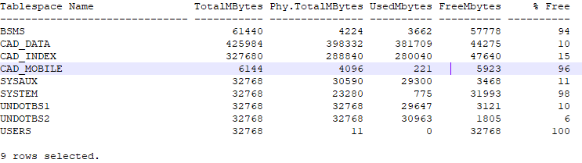

Khuyến cáo
Tablespace XXX_DATA hiện có %Free chỉ còn 10%, tablespace UNDOTBS1 chỉ còn %Free 10%, %, tablespace XXX_INDEX chỉ còn %Free 20%. Khuyến cáo add thêm datafile cho 2 tablespace trên.

5.7. Kiểm tra các unusable indexes

Lệnh thực hiện
User thực hiện | OS Use: oracle- - - Data Use: sysdba
Lệnh thực hiện | sqlplus "/ as sysdba"  SQL>set linesize 300  SQL> select idxp.INDEX_NAME, idxp.PARTITION_NAME, idxp.STATUS  from DBA_IND_PARTITIONS idxp  where idxp.STATUS<>'USABLE'  union all  select idx.INDEX_NAME,idx.TABLE_NAME,idx.STATUS  from dba_indexes idx  where IDX.PARTITIONED='NO'  and IDX.STATUS not in ('N/A','VALID');

Kết quả mong đợi
SQL> 2 3 4 5 6 7 8
no rows selected
Yêu cầu: Kết quả mong đợi là no rows selected

Kết quả thực thiện
SQL> select idxp.INDEX_NAME, idxp.PARTITION_NAME, idxp.STATUS
2 from DBA_IND_PARTITIONS idxp
3 where idxp.STATUS<>'USABLE'
4 union all
5 select idx.INDEX_NAME,idx.TABLE_NAME,idx.STATUS
6 from dba_indexes idx
7 where IDX.PARTITIONED='NO'
8 and IDX.STATUS not in ('N/A','VALID');
no rows selected

Khuyến cáo
CSDL hiện nay không có indexes nào ở trạng thái không thể sử dụng.

5.8. Kiểm tra các invalid objects

Lệnh thực hiện
User thực hiện | OS Use: oracle- - - Data Use: sysdba
Lệnh thực hiện | sqlplus "/ as sysdba"  SQL>set linesize 300  SQL> SELECT owner,  object_type,  object_name,  status  FROM dba_objects  WHERE status = 'INVALID'  ORDER BY owner, object_type, object_name;

Kết quả mong đợi
Yêu cầu: Kết quả mong đợi là no rows selected

Kết quả thực thiện
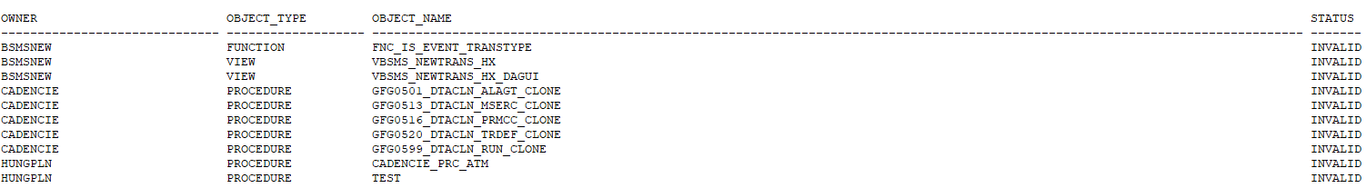

Khuyến cáo
CSDL có 10 objects bị invalid, nếu các objects này có sử dụng đến thì nên compile lại & tìm hiểu nguyên nhân vì sao nó bị invalid. Nếu nó không được dùng đến thì nên xóa nó đi.

5.9. Kiểm tra Free ASM disk group

Lệnh thực hiện
User thực hiện | OS Use: oracle- - - Data Use: sysdba
Lệnh thực hiện | sqlplus "/ as sysasm"  SQL>set linesize 300  SQL> SELECT NAME "DISK GROUP", TYPE, TOTAL_MB, FREE_MB, USABLE_FILE_MB,  Case  when TYPE='NORMAL' then round((TOTAL_MB/2-USABLE_FILE_MB)*100/TOTAL_MB)  when TYPE='EXTERN' then round((TOTAL_MB-USABLE_FILE_MB)*100/TOTAL_MB)  end "% USED"  FROM V$ASM_DISKGROUP;

Kết quả mong đợi
SQL>
DISK GROUP TYPE TOTAL_MB FREE_MB USABLE_FILE_MB % USED
------------------------------ ------ ---------- ---------- -------------- ----------
Yêu cầu:Phần trăm sử dụng của các ASM_DISKGROUP phải nhỏ hơn 80% (Cột %USED phải có giá trị nhỏ hơn 80).

Kết quả thực thiện
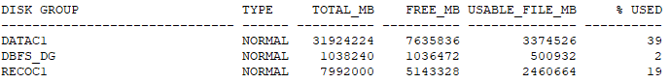

Khuyến cáo
Các ASM diskgroups vẫn còn trống rất nhiều.

5.10. Kiểm tra các lỗi phát sinh liên quan đến CSDL trong alert file.

Lệnh thực hiện

Kết quả mong đợi
Kiểm tra nội dung alert file /u01/app/oracle/diag/rdbms/xxxexa/xxxexa1/trace/alert_xxxexa1.log và file /u01/app/oracle/diag/rdbms/xxxexa/xxxexa2/trace/alert_xxxexa2.log trên các server của RAC
Yêu cầu: Trong nội dung file không nên có thông báo error hoặc ORA-xxxxx trong thời gian 02 ngày gần nhất tính từ ngày hiện tại.

Kết quả thực thiện

Khuyến cáo
Các file alertlog của các instance không có thông báo lỗi hoặc lỗi ORA-xxxx trong 2 ngày gần nhất.
Lưu ý: Lỗi Fatal NI connect error 12170 trong các alertlog file của Oracle 11g, theo như giải thích của Oracle thì nó không được coi là một lỗi của Oracle.

5.11. Kiểm tra kết quả backup dữ liệu

Lệnh thực hiện
User thực hiện | OS Use: oracle- - - Data Use: sysdba
Lệnh thực hiện | sqlplus "/ as sysdba"  SQL>set linesize 300  SQL> select  operation,  status,  object_type,  to_char(start_time,'mm/dd/yyyy:hh:mi:ss') as start_time,  to_char(end_time,'mm/dd/yyyy:hh:mi:ss') as end_time  from v$rman_status  where not (status ='COMPLETED' or (status ='COMPLETED WITH WARNINGS' and object_type like '%ARC%'));

Kết quả mong đợi
Kết nối vào CSDL với quyền của user SYS và thực thi câu lệnh truy vấn như sau:
Việc backup là thành công nếu câu lệnh truy vấn trên không trả về kết quả.

Kết quả thực thiện
SQL> select
2 operation,
3 status,
4 object_type,
5 to_char(start_time,'mm/dd/yyyy:hh:mi:ss') as start_time,
6 to_char(end_time,'mm/dd/yyyy:hh:mi:ss') as end_time
7 from v$rman_status
8 where not (status ='COMPLETED' or status ='COMPLETED WITH WARNINGS');
no rows selected

Khuyến cáo
Việc thực hiện backup CSDL hàng ngày bằng RMAN đều thực hiện thành công.

5.12. Kiểm tra job tự động gather statistics của Oracle 11g có enable hay không

Lệnh thực hiện
User thực hiện | OS Use: oracle- - - Data Use: sysdba
Lệnh thực hiện | sqlplus "/ as sysdba"  SQL>set linesize 300  SQL>SELECT client_name ,status FROM dba_autotask_client WHERE client_name = 'auto optimizer stats collection' AND status = 'ENABLED';

Kết quả mong đợi
Kết quả mong muốn là có kết quả là 1 row trả về.

Kết quả thực thiện
CLIENT_NAME STATUS
---------------------------------------------------------------- --------
auto optimizer stats collection ENABLED

Khuyến cáo
Việc gather statistics được thực hiện bởi oracle hàng ngày.

5.13. Kiểm tra tables thiếu statistics

Lệnh thực hiện
User thực hiện | OS Use: oracle- - - Data Use: sysdba
Lệnh thực hiện | sqlplus "/ as sysdba"  SQL>set linesize 300  SQL> SELECT T.OWNER , t.table_name FROM dba_tables t WHERE t.owner NOT IN ('ORACLE_OCM','SPATIAL_CSW_ADMIN_USR',  'APEX_PUBLIC_USER','OWBSYS','OWBSYS_AUDIT','XSNULL','FLOWS_FILES','APPQOSSYS','SPATIAL_WFS_ADMIN_USR',  'ORDDATA','APEX_030200','PERFSTAT','SPOTLIGHT','SCOTT','SH','HR','TSMSYS','BI','PM','MDDATA','IX','DIP','OE','DBSNMP','SYSMAN',  'MDSYS','ORDSYS','EXFSYS','DMSYS','WMSYS','CTXSYS','ANONYMOUS','XDB','ORDPLUGINS','SI_INFORMTN_SCHEMA','OLAPSYS',  'MGMT_VIEW','SYS','SYSTEM','OUTLN') AND t.temporary = 'N' AND (t.last_analyzed IS NULL OR t.num_rows IS NULL);

Kết quả mong đợi
Kết quả mong muốn là "no rows selected"

Kết quả thực thiện
OWNER TABLE_NAME
------------------------------ ------------------------------
XXX_MOBILE CHANGE_MOBILE
XXX_MOBILE CHANGE_LOG_JOB
XXX_MOBILE CHANGE_LOG_EXCEPTION
XXX_MOBILE CHANGE_LOG_DETAIL
BSMSNEW BSMS_AUTH_NOT_SUCCESS
BSMSNEW BSMS_MA_LOI
BSMSNEW CARD_PREFIX
XXXENCIE ISPCS_180604
XXXENCIE USRA_180604
XXXENCIE XBINS_BK_20150122
XXXENCIE MSRV_BK_20150122

OWNER TABLE_NAME
------------------------------ ------------------------------
XXXENCIE XBINS_20160527
XXXENCIE MERCH_BK_20150309
XXXENCIE BATCH_BK_20150225
XXXENCIE USRA_180510
XXXENCIE AUDIT_TABLE
XXXENCIE ACHG
XXXENCIE AUTH
XXXENCIE EVENT
XXXENCIE DE55
XXXENCIE USRA_181119
XXXENCIE TEST_CODE_CURR

OWNER TABLE_NAME
------------------------------ ------------------------------
XXXENCIE MERCH_BK20171027
XXXENCIE USRA_180619
XXXENCIE OUTX_20190508_127
XXXENCIE BCTL_BK20171028
XXXENCIE INDX
XXXENCIE XBINS_20180509
XXXENCIE USERQLUDTT
XXXENCIE EVENT_BK_UP_190624
XXXENCIE CUSTR_181115
XXXENCIE ADDC_181115
XXXENCIE MERCH_181115

OWNER TABLE_NAME
------------------------------ ------------------------------
XXXENCIE MERCH_BK_20150224
XXXENCIE CARD_170920
XXXENCIE ACCT_170920
XXXENCIE ACCT_20170629
XXXENCIE EDTER_20170629
XXXENCIE XBINS_20170411
XXXENCIE XBINS_BK_20150616
XXXENCIE OUTX_140619_BK_UPDATE
XXXENCIE ACCT_170926
XXXENCIE CARD_170926
XXXENCIE REPRT_20141224

OWNER TABLE_NAME
------------------------------ ------------------------------
XXXENCIE IINX
XXXENCIE OUTX_20150720_01
XXXENCIE OUTX_20150720_02
XXXENCIE MERCH_BK_20170817
XXXENCIE EVENT_190621
XXXENCIE CARD_MU_180530
XXXENCIE TEST_CODES_CURRC
XXXENCIE USRA_181220

52 rows selected.

Khuyến cáo
Có tới 52 tables không có statistics, nếu có tables nào trong danh sách này được sử dụng thì nên thực hiện gather statistics manual bằng cách sử dụng DBMS_STATS.GATHER_TABLE_STATS.
Lưu ý việc thiếu statistics có thể làm cho Oracle khai thác objects có liên quan không được hiệu quả.

5.14. Kiểm tra table có statistics ở trạng thái stale

Lệnh thực hiện
User thực hiện | OS Use: oracle- - - Data Use: sysdba
Lệnh thực hiện | sqlplus "/ as sysdba"  SQL>set linesize 300  SQL> SELECT t.owner,t.table_name FROM dba_tab_statistics t WHERE t.owner NOT IN ('ORACLE_OCM','SPATIAL_CSW_ADMIN_USR','APEX_PUBLIC_USER','OWBSYS','OWBSYS_AUDIT','XS$NULL','FLOWS_FILES','APPQOSSYS','SPATIAL_WFS_ADMIN_USR','ORDDATA','APEX_030200','PERFSTAT','SPOTLIGHT','SCOTT','SH','HR','TSMSYS','BI','PM','MDDATA','IX','DIP','OE','DBSNMP','SYSMAN','MDSYS','ORDSYS','EXFSYS','DMSYS','WMSYS','CTXSYS','ANONYMOUS','XDB','ORDPLUGINS','SI_INFORMTN_SCHEMA','OLAPSYS','MGMT_VIEW','SYS','SYSTEM','OUTLN') AND t.stale_stats = 'YES';

Kết quả mong đợi
Kết quả mong muốn là "no rows selected"

Kết quả thực thiện
OWNER TABLE_NAME
------------------------------ ------------------------------
XXXENCIE EVENT_150819
XXXENCIE DE55_150819
XXXENCIE AUTH_150819
XXXENCIE TOAD_PLAN_TABLE
XXXENCIE PARM
XXXENCIE XFITS
XXXENCIE XCHG
XXXENCIE XBINS
XXXENCIE USRA
XXXENCIE USERS
XXXENCIE ULOG

OWNER TABLE_NAME
------------------------------ ------------------------------
XXXENCIE UINT
XXXENCIE TRFEE
XXXENCIE TRDEF
XXXENCIE TRAC
XXXENCIE SYDT
XXXENCIE STTS
XXXENCIE STMT
XXXENCIE SCRP
XXXENCIE RTCB
XXXENCIE RTAD
XXXENCIE RPRM

OWNER TABLE_NAME
------------------------------ ------------------------------
XXXENCIE REVS
XXXENCIE REPRT
XXXENCIE PRRG
XXXENCIE PRMXR
XXXENCIE PRMVA
XXXENCIE PRMTE
XXXENCIE PRMSR
XXXENCIE PRMRL
XXXENCIE PRMRA
XXXENCIE PRMMT
XXXENCIE PRMMP

OWNER TABLE_NAME
------------------------------ ------------------------------
XXXENCIE PRMFE
XXXENCIE PRMCN
XXXENCIE PRMCL
XXXENCIE PRMCF
XXXENCIE PRMCD
XXXENCIE PRMCC
XXXENCIE PRMAF
XXXENCIE PRCDR
XXXENCIE PNTE
XXXENCIE PIPLN
XXXENCIE PCHG

OWNER TABLE_NAME
------------------------------ ------------------------------
XXXENCIE PCEMB
XXXENCIE OUTX
XXXENCIE OUAD
XXXENCIE OCLTR
XXXENCIE OACC
XXXENCIE NTMP
XXXENCIE NOTES
XXXENCIE NAVG
XXXENCIE MSTM
XXXENCIE MSRV
XXXENCIE MSERC

OWNER TABLE_NAME
------------------------------ ------------------------------
XXXENCIE MPUR
XXXENCIE MPTR
XXXENCIE MPPRO
XXXENCIE MPAY
XXXENCIE MNTE
XXXENCIE MKEY
XXXENCIE MHST
XXXENCIE MFEE
XXXENCIE METRN
XXXENCIE MESGS
XXXENCIE MERCH

OWNER TABLE_NAME
------------------------------ ------------------------------
XXXENCIE MCHG
XXXENCIE MCHB
XXXENCIE MCHA
XXXENCIE MACP
XXXENCIE LINX
XXXENCIE LETRQ
XXXENCIE JORJ
XXXENCIE INFO
XXXENCIE INEX
XXXENCIE INAD
XXXENCIE GRVL

OWNER TABLE_NAME
------------------------------ ------------------------------
XXXENCIE GRCD
XXXENCIE FRAUD
XXXENCIE ERRS
XXXENCIE EMBX
XXXENCIE EKEY
XXXENCIE EDTR
XXXENCIE EDTER
XXXENCIE EDHD
XXXENCIE CYCL
XXXENCIE CUSTR
XXXENCIE CONF

OWNER TABLE_NAME
------------------------------ ------------------------------
XXXENCIE COLL
XXXENCIE CODES
XXXENCIE CNTRL
XXXENCIE CLOCD
XXXENCIE CHGS
XXXENCIE CEMV
XXXENCIE CDRX
XXXENCIE CDAC
XXXENCIE CARD
XXXENCIE BUSNS
XXXENCIE BRNCH

OWNER TABLE_NAME
------------------------------ ------------------------------
XXXENCIE BCTL
XXXENCIE BATCH
XXXENCIE BANKS
XXXENCIE APSM
XXXENCIE APPP
XXXENCIE APPLN
XXXENCIE ALRT
XXXENCIE ALRM
XXXENCIE ALQUE
XXXENCIE ALBNK
XXXENCIE ALAGT

OWNER TABLE_NAME
------------------------------ ------------------------------
XXXENCIE AHST
XXXENCIE AFDT
XXXENCIE ADDN
XXXENCIE ADDH
XXXENCIE ADDC
XXXENCIE ACSE
XXXENCIE ACCT
BSMSNEW MVIEW_GFG_CURRCODE
BSMSNEW BSMS_EVENT
BSMSNEW BSMS_AUTH_BK
BSMSNEW BSMS_AUTH

OWNER TABLE_NAME
------------------------------ ------------------------------
BSMSNEW BSMS_JOBTIME
BSMSNEW BSMS_EVENT_BK

123 rows selected.

Khuyến cáo
Có tới 123 tables mà statistics của nó không còn phù hợp, nếu có tables nào trong danh sách này được sử dụng thì nên thực hiện gather statistics manual bằng cách sử dụng DBMS_STATS.GATHER_TABLE_STATS.
Lưu ý việc thông tin statistics không còn phù hợp có thể làm cho Oracle khai thác objects có liên quan không được hiệu quả.

5.15. Kiểm tra table bị lock statistics

Lệnh thực hiện
User thực hiện | OS Use: oracle- - - Data Use: sysdba
Lệnh thực hiện | [oracle@ttbcbackup ~]$ sqlplus "/ as sysdba"  SQL>set linesize 300  SQL> SELECT t.owner,t.table_name FROM dba_tab_statistics t WHERE t.object_type = 'TABLE' AND t.owner NOT IN ('ORACLE_OCM','SPATIAL_CSW_ADMIN_USR','APEX_PUBLIC_USER','OWBSYS','OWBSYS_AUDIT','XS$NULL','FLOWS_FILES','APPQOSSYS','SPATIAL_WFS_ADMIN_USR','ORDDATA','APEX_030200','PERFSTAT','SPOTLIGHT','SCOTT','SH','HR','TSMSYS','BI','PM','MDDATA','IX','DIP','OE','DBSNMP','SYSMAN','MDSYS','ORDSYS','EXFSYS','DMSYS','WMSYS','CTXSYS','ANONYMOUS','XDB','ORDPLUGINS','SI_INFORMTN_SCHEMA','OLAPSYS','MGMT_VIEW','SYS','SYSTEM','OUTLN') AND t.stattype_locked IN ('ALL', 'DATA');

Kết quả mong đợi
Trừ trường hợp có lock statistics do chủ định, còn lại kết quả mong muốn là "no rows selected"

Kết quả thực thiện
no rows selected

Khuyến cáo
CSDL không có table nào bị lock statistics.

5.16. Kiểm tra tần suất sinh log của ngày gần nhất

Lệnh thực hiện
User thực hiện | OS Use: oracle- - - Data Use: sysdba
Lệnh thực hiện | sqlplus "/ as sysdba"  set linesize 300  SQL> select trunc(COMPLETION_TIME,'HH') Hour,thread# , round(sum(BLOCKS*BLOCK_SIZE)/1048576) MB,count(*) Archives from v$archived_log where trunc(COMPLETION_TIME) between trunc(sysdate) and trunc(sysdate)+3  group by trunc(COMPLETION_TIME,'HH'),thread# order by 1 ;  SQL> select trunc(COMPLETION_TIME,'DD') Day, thread#, round(sum(BLOCKS*BLOCK_SIZE)/1048576) MB,count(*) Archives_Generated from v$archived_log where trunc(COMPLETION_TIME) between trunc(sysdate) and trunc(sysdate)+3  group by trunc(COMPLETION_TIME,'DD'),thread# order by 1;

Kết quả mong đợi
Các câu lệnh này sẽ thống kê tần suất log sinh ra trong ngày gần nhất theo giờ & theo ngày.
Lưu ý nếu có thể thì chỉ nên để log switch xảy ra với tần suất tối thiểu 20-25 phút một lần

Kết quả thực thiện
SQL> select trunc(COMPLETION_TIME,'HH') Hour,thread# , round(sum(BLOCKS*BLOCK_SIZE)/1048576) MB,count(*) Archives from v$archived_log where
2 trunc(COMPLETION_TIME) between trunc(sysdate) and trunc(sysdate)+3
3 group by trunc(COMPLETION_TIME,'HH'),thread# order by 1 ;
HOUR THREAD# MB ARCHIVES
--------- ---------- ---------- ----------
18-JUL-19 2 704 6
18-JUL-19 1 692 6
18-JUL-19 2 700 6
18-JUL-19 1 353 3
18-JUL-19 2 358 3
18-JUL-19 1 703 6
18-JUL-19 1 702 6
18-JUL-19 2 698 6
18-JUL-19 2 699 6
18-JUL-19 1 350 3
18-JUL-19 2 712 6

HOUR THREAD# MB ARCHIVES
--------- ---------- ---------- ----------
18-JUL-19 1 1071 9
18-JUL-19 2 692 6
18-JUL-19 1 691 6
18-JUL-19 2 937 9
18-JUL-19 1 1443 12
18-JUL-19 1 694 6
18-JUL-19 2 1041 9
18-JUL-19 1 2269 21
18-JUL-19 2 2077 18
18-JUL-19 2 346 3
18-JUL-19 1 692 6

22 rows selected.
SQL> select trunc(COMPLETION_TIME,'DD') Day, thread#, round(sum(BLOCKS*BLOCK_SIZE)/1048576) MB,count(*) Archives_Generated
2 from v$archived_log where trunc(COMPLETION_TIME) between trunc(sysdate) and trunc(sysdate)+3
3 group by trunc(COMPLETION_TIME,'DD'),thread# order by 1;
DAY THREAD# MB ARCHIVES_GENERATED
--------- ---------- ---------- ------------------
18-JUL-19 1 9659 84
18-JUL-19 2 8964 78

Khuyến cáo
Tần suất switch log của các instnace của CSDL tốt. Instance 1 đang sinh archive log nhiều hơn instance 2 khá nhiều.

5.17. Chạy và kiểm tra báo cáo tải của CSDL

Lệnh thực hiện
User thực hiện | OS Use: oracle- - - Data Use: sysdba
Lệnh thực hiện | sqlplus "/ as sysdba"  SQL>@?/rdbms/admin/awrrpt

Kết quả mong đợi
Nhập các thông tin theo như yêu cầu của script trong quá trình chạy.

Kết quả thực thiện
Các câu lệnh chiếm nhiều thời gian:
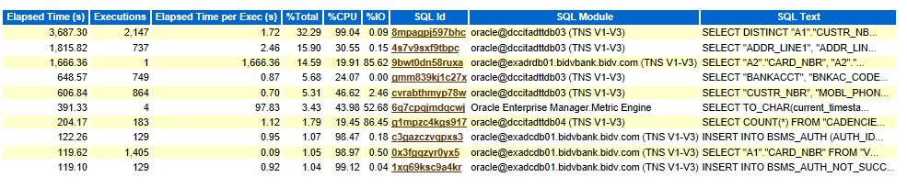
Các câu lệnh chiếm CPU cao:
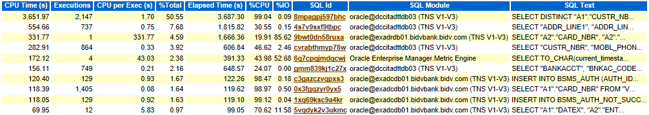
Các câu lệnh đọc từ đĩa nhiều:
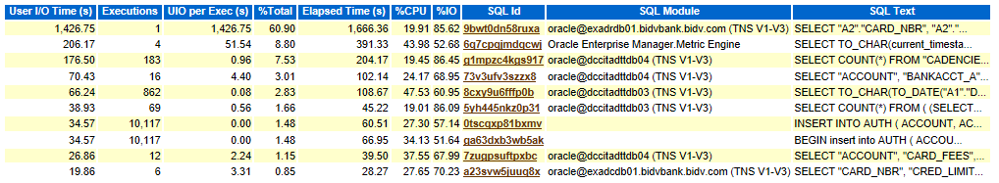

Khuyến cáo
CSDL có hoạt động tốt.

5.18. Performance của hệ thống

Danh sách các câu lệnh:
SQL Id | SQL Text
0hcq140njhv35 | update AUTH set NBR_MTHS = :1, MATCHDATE = :2, AUTH_CODE = :3, AUTH_RESP = :4, BILL_AMT = :5, AUTH_ACTN = :6, CARD_NBR = :7, AMT_PURCH = :8, CURRNCY_CD = :9, ACPTOR_ID = :10, CARD_PLAN = :11, ORIG_TYPE = :12, MERCH_TYPE = :13, PROC_TRANS = :14, MCPOS_DATA = :15, ADD_RESP = :16, AUTH_CYCLE = :17, POS_COND = :18, PRINTDATE = :19, REV_REF = :20, PROC_ACC = :21, PROC_TOACC = :22, SEC_LVL = :23, PIN_DATA = :24, CVC_INV = :25, POS_ENTRY = :26, LOCAL_DAY = :27, BANKACCT = :28, SETTLE_DAY = :29, ACCOUNT = :30, ISSR_AMT = :31, LOCAL_TIME = :32, SEQ_NO = :33, TRANS_SRC = :34, FF_IND = :35, BILLMTC_AMT = :36, TRANS_FEE_HOLD = :37, TRAN_ID = :38 where ROWID = CHARTOROWID(:39)

Tải CPU của hệ thống:

Tải Memory của hệ thống:
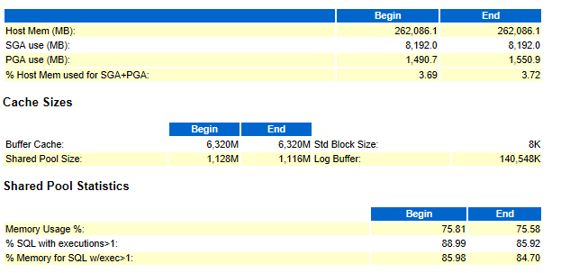

Khuyến cáo
Hệ thống có mức tải rất thấp, CSDL hoạt động tốt.

PHỤ LỤC VI: HƯỚNG DẪN KHẮC PHỤC MỘT SỐ LỖI CƠ BẢN HAY GẶP
(Ban hành kèm theo Quy trình quản lý, vận hành, khai thác mức Cơ sở dữ liệu các hệ thống Phòng Hạ tầng quản lý)

(Các case khác dùng Google và Oracle Support để khắc phục)

6.1. Lỗi không ghi được Archived log
Mã lỗi: ORA-00272: error writing archive log string
Nguyên nhân: Đây là lỗi do phân vùng chứa archived log bị đầy.
Giải pháp:
- Thực hiện tăng dung lượng cho phần vùng chứa archived. Thực hiện theo các bước mục “4.14.3 Add/Drop ASM disk
- Hoặc xóa archived log cách làm theo mục “4.10 Xóa Archived log”

6.2. Lỗi không ghi được dữ liệu do đầy tablespace
Mã lỗi: ORA-01653: unable to extend table string.string by string in tablespace string
Nguyên nhân: Đây là lỗi do tablespace bị đầy và không thể cấp pháp thêm dung lượng.
Giải pháp:
- Thêm datafile cho tablespace như mục “4.4.3. Thêm datafile cho tablespace”
- Shrink các datafile của tablespace như mục “4.4.10. Shrink datafile”

6.3. Lỗi không còn Process để xử lý
Mã lỗi: ORA-00020: maximum number of processes (number) exceeded
Nguyên nhân: Lỗi sinh ra khi số lượng process được cấp vượt quá số lượng process đã định nghĩa
Giải pháp:
- Trao đổi với đội nghiệp vụ để tìm hiểu nguyễn nhân
- Tăng giá trị tham số “process” cách thực hiện như mục “4.5. Quản trị Oracle parameter”

6.4. Lỗi không mở thêm được Cursor
Mã lỗi: ORA-01000: maximum open cursors exceeded
Nguyên nhân: Lỗi sinh ra khi số lượng cursors được cấp vượt quá số lượng cursors đã định nghĩa
Giải pháp:
- Trao đổi với người quản trị và ứng dụng để cân nhắc có lên tăng giá trị OPEN_CURSORS hay tinh chỉnh code.
- Tăng giá trị tham số “open_cursors” cách thực hiện như mục “4.5. Quản trị Oracle parameter”

6.5. Xử lý lỗi Block corrupt
Mã lỗi: ORA-27047 or ORA-01578
Nguyên nhân: Có thể do lỗi hardware hoặc các hoạt động ngắt dừng database đột ngột gây ra lỗi
Giải pháp:
- Thực hiện repair lại các block bị lỗi
- Hoặc thực hiện restore lại cả datafile
- Xác định Corrupt block
SQL> select * from V$DATABASE_BLOCK_CORRUPTION;
FILE# BLOCK# BLOCKS CORRUPTION_CHANGE# CORRUPTION
----- ---------- ---------- ------------------ ----------
352 173191 9 0 ALL ZERO

- Xác định Datafile chứa block corrupt
Chạy lệnh theo cú pháp sau và thay tham số
SQL> select file_id,relative_fno,file_name,tablespace_name from dba_data_files where file_id=<352>;
FILE_ID RELATIVE_FNO FILE_NAME TABLESPACE_NAME
---------- ------------ -------------------------------------------------- ------------------
352 352 /+DATA/system09.dbf SYSTEM
- Kiểm tra dữ liệu corrupt chứa object nào
Chạy lệnh sau và thay các tham số tương ứng:
SQL> select owner, segment_name, segment_type from dba_extents where relative_fno = <352> and block_id between <173191> and <173191> + blocks - 1;
OWNER SEGMENT_NAME SEGMENT_TYPE
-------- --------------- ------------------
SYS I_COL3 INDEX
- Nếu dữ liệu bị corruption là index, trigger, sequence... thì chúng ta có thể thực hiện recreate lại các index, trigger, sequence... bị corruption
- Thực hiện Fix corrupt
- Cách 1: Dùng Rman
$rman / target
RMAN> blockrecover datafile <352> block <173191>;
Hoặc
RMAN> RECOVER CORRUPTION LIST;
- Cách 2: DBMS_REPAIR
Chạy lệnh sau và thay các tham số tương ứng
$su - oracle
$sqlplus /as sysdba
SET SERVEROUTPUT ON
DECLARE num_fix INT;
BEGIN
num_fix := 0;
DBMS_REPAIR.FIX_CORRUPT_BLOCKS (
SCHEMA_NAME => <System>,
OBJECT_NAME=> <object>,
OBJECT_TYPE => dbms_repair.table_object,
REPAIR_TABLE_NAME => 'REPAIR_TABLE',
FIX_COUNT=> num_fix);
DBMS_OUTPUT.PUT_LINE('num fix: ' || TO_CHAR(num_fix));
END;
/

Khi nghiệp vụ, người dùng kêu chậm
- Kiểm tra alert log xem có lỗi ORA hay bất thường gì không
- Kiểm tra active session, lock

PHỤ LỤC VII: HƯỚNG DẪN GIÁM SÁT, VẬN HÀNH DATAGUARD
(Ban hành kèm theo Quy trình quản lý, vận hành, khai thác mức Cơ sở dữ liệu các hệ thống Phòng Hạ tầng quản lý)

7.1. HƯỚNG DẪN GIÁM SÁT, BẬT, TẮT DATAGUARD
Giám sát
Sử dụng Oracle Broker kiểm tra trạng thái cấu hình DataGuard:
dgmgrl /
show configuration;
show database verbose dbaviet
Hoặc sử dụng SQL kiểm tra apply lag trên Standby:
SELECT NAME, VALUE FROM V$DATAGUARD_STATS WHERE NAME='apply lag';
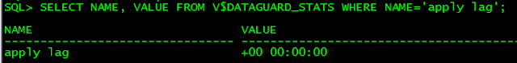
Nếu lag =0 thì OK, còn > 5 phút cần check lại.
Kiểm tra trạng thái các process sử dụng cho đồng bộ dữ liệu trên Standby
ALTER SESSION SET nls_date_format='DD-MON-YYYY HH24:MI:SS'
SELECT PROCESS, CLIENT_PROCESS, THREAD#, SEQUENCE#, STATUS, BLOCK#, BLOCKS FROM GV$MANAGED_STANDBY order by PROCESS, thread#, SEQUENCE#;

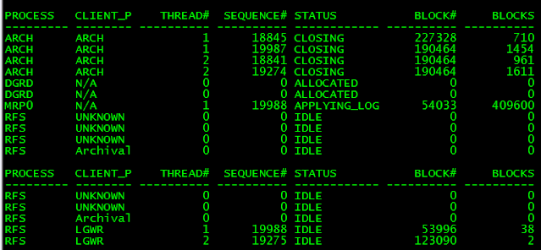
Check apply archived log:
SQL> !date
Mon Apr 5 15:23:15 +07 2021
SELECT sequence#, first_time, next_time, applied FROM v$archived_log
where next_time>sysdate-1 ;
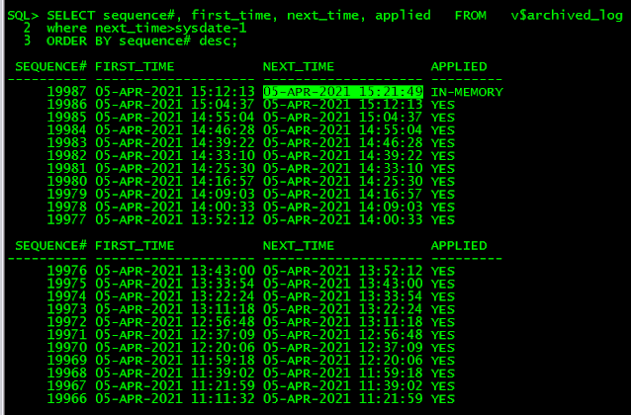
(Như này là real time, sequence cuối cùng 19987 là IN-MEMORY, còn nếu nhiều sequence mà APPLIED=NO là GAP (trễ) ở đó)
-- Đảm bảo không có row nào
SELECT NAME, thread#, sequence#, next_time, first_change#, creator, fal,
registrar, archived, applied, deleted,
TRUNC (blocks * block_size / 1024 / 1024) || 'M' arc
FROM v$archived_log
WHERE thread# = 1 AND sequence# >= (SELECT MAX (sequence#)
FROM v$archived_log
WHERE applied = 'YES' AND thread# = 1)
and dest_id=2
UNION ALL
SELECT NAME, thread#, sequence#, next_time, first_change#, creator, fal,
registrar, archived, applied, deleted,
TRUNC (blocks * block_size / 1024 / 1024) || 'M' arc
FROM v$archived_log
WHERE thread# = 2 AND sequence# >= (SELECT MAX (sequence#)
FROM v$archived_log
WHERE applied = 'YES' AND thread# = 2)
and dest_id=2
ORDER BY thread#, sequence# DESC;

Kiểm tra transfer được archive log từ Primary sang Standby
§ Primary: Tạo log switch
ALTER SESSION SET nls_date_format='DD-MON-YYYY HH24:MI:SS';
-- Kiểm tra sequence# mới nhất: ví dụ 1131595 1/29/2021 2:16:20 PM 1/29/2021 3:32:26 PM
SELECT sequence#, first_time, next_time
FROM v$archived_log;

ALTER SYSTEM SWITCH LOGFILE;
-- Kiểm tra sequence# hiện tại mới sinh ra: ví dụ 1131596 1/29/2021 3:32:26 PM 1/29/2021 4:47:06 PM
SELECT sequence#, first_time, next_time
FROM v$archived_log;
§ Standby: Kiểm tra xem archive log mới sinh ra đã sang standby và đã apply chưa
ALTER SESSION SET nls_date_format='DD-MON-YYYY HH24:MI:SS';
-- Nếu equence# là 131596 thì OK
SELECT sequence#, first_time, next_time
FROM v$archived_log;
Note: Nếu không transfer được archive log từ primary sang standby hãy kiểm tra:
- Đường mạng giữa primary & standby
- Listener trên standby
- Standby có đang mount hoặc open hay không.
- Vùng chứa archive log (+RECO) trên standby có bị đầy hay không
2.START/STOP
2.1. Start/Stop broker
alter system set dg_broker_start=true sid='*'
alter system set dg_broker_start=false sid='*';
2.2. Start/Stop chế độ apply trên Primary
Cách 1: Dùng Broker
--Khởi động truyền log/archive trên 1 node database dbaviet
dgmgrl /
edit database dbavietset state='TRANSPORT-ON';
--Dừng truyền log/archive trên database dbaviet
dgmgrl /
edit database dbavietset state='TRANSPORT-OFF';

Check lai:
DGMGRL> SHOW DATABASE dbaviet;
Cách 2: Dùng SQL
-- dbaviet
SQL> show parameter archive_dest_state_2
-- Enable
ALTER SYSTEM SET log_archive_dest_state_2='ENABLE' SCOPE=MEMORY SID='*';
--Disable đẩy archivelog sang dest_2
ALTER SYSTEM SET log_archive_dest_state_2='DEFER' SCOPE=BOTH SID='*';
Khi tắt sẽ có log:
Fri Jul 16 10:31:10 2021
FAL[server, ARC3]: FAL archive failed, see trace file.
ARCH: FAL archive failed. Archiver continuing
ORACLE Instance dbaviet_dg1 - Archival Error. Archiver continuing.
FAL[server, ARC3]: FAL archive failed, see trace file.
ARCH: FAL archive failed. Archiver continuing
ORACLE Instance dbaviet_dg1 - Archival Error. Archiver continuing.
FAL[server, ARC3]: FAL archive failed, see trace file.
ARCH: FAL archive failed. Archiver continuing
ORACLE Instance dbaviet_dg1 - Archival Error. Archiver continuing.
FAL[server, ARC3]: FAL archive failed, see trace file.
2.3. Start/Stop chế độ apply trên standby
-- Cách 1: Dùng Broker
1. Bật apply trên database dbaviet_standby
dgmgrl /
edit database dbaviet_standby set state='APPLY-ON';
show database dbaviet_standby

2. Dừng apply trên database dbaviet_standby
dgmgrl /
edit database dbaviet_standby set state='APPLY-OFF';
-- Cách 2: Dùng SQL
-- Start
alter database recover managed standby database using current logfile disconnect;
hoặc:
alter database recover managed standby database disconnect from session;
-- Stop
alter database recover managed standby database cancel;
2.4. Tự động, manual thêm datafile
alter system set standby_file_management=AUTO;
alter system set standby_file_management=MANUAL;

7.2. Cách xử lý GAPS trong standby database (Data Guard) sử dụng backup RMAN incremental
Các bước trong bài đăng này có thể được sử dụng để giải quyết sự cố nếu cơ sở dữ liệu physical sandby bị mất hoặc bị hỏng archived redo data hoặc thiếu archived log (gap)1. Đảm bảo rằng bạn dừng tiên trình khôi phục được quản lý (MRP) trước khi tiếp tục các bước tiếp theo.
-- STANBY
SQL> ALTER DATABASE RECOVER MANAGED STANDBY DATABASE CANCEL;
2. Trên STANDBY DATABASE (cơ sở dữ liệu dự phòng) , tìm SCN sẽ được sử dụng để incremental backup tại cơ sở dữ liệu chính (Primary Database). Bạn cần sử dụng 'SCN thấp nhất' từ 3 truy vấn dưới đây:
--STANDBY
SQL> SELECT CURRENT_SCN FROM V$DATABASE;

CURRENT_SCN
--------------
3164433

SQL> select min(fhscn) from x$kcvfh;

MIN(FHSCN)
----------------
3162298

SQL> select min(f.fhscn) from x$kcvfh f, v$datafile d
where f.hxfil =d.file#
and d.enabled != 'READ ONLY' ;

MIN(F.FHSCN)
----------------
3162298
3. Bạn cần sử dụng ' SCN thấp nhất ' từ 3 truy vấn, ở đây là -> SCN: 3162298. Trong RMAN, hãy kết nối với cơ sở dữ liệu PRIMARY và tạo bản incremental backup từ SCN được dẫn xuất ở bước trước:
--PRIMARY
RMAN> BACKUP INCREMENTAL FROM SCN 3162298 DATABASE FORMAT '/tmp/ForStandby_%U' tag 'FORSTANDBY';
4. Chuyển tất cả các bộ backup được tạo trên hệ thống chính sang hệ thống dự phòng.
--PRIMARY
primary $ scp /tmp/ForStandby_* standby:/tmp
Trên STANDBY catalog các backup pieces để nó nhận được bản backup (thông tin này được ghi vào control file của Standby database):
--STANDBY
RMAN> CATALOG START WITH '/tmp/ForStandby';

using target database control file instead of recovery catalog
searching for all files that match the pattern /tmp/ForStandby

List of Files Unknown to the Database
=====================================
File Name: /tmp/ForStandby_2lkglss4_1_1
File Name: /tmp/ForStandby_2mkglst8_1_1

Do you really want to catalog the above files (enter YES or NO)? YES
cataloging files...
cataloging done

List of Cataloged Files
=======================
File Name: /tmp/ForStandby_2lkglss4_1_1
File Name: /tmp/ForStandby_2mkglst8_1_1
5. Khôi phục cơ sở dữ liệu STANDBY với incremental backup đã được catalog:
--STANDBY
RMAN> RECOVER DATABASE NOREDO;

starting recover at 03-JUN-09
allocated channel: ORA_DISK_1
channel ORA_DISK_1: sid=28 devtype=DISK
channel ORA_DISK_1: starting incremental datafile backupset restore
channel ORA_DISK_1: specifying datafile(s) to restore from backup set
destination for restore of datafile 00001: +DATA/mystd/datafile/system.297.688213333
destination for restore of datafile 00002: +DATA/mystd/datafile/undotbs1.268.688213335
destination for restore of datafile 00003: +DATA/mystd/datafile/sysaux.267.688213333
channel ORA_DISK_1: reading from backup piece /tmp/ForStandby_2lkglss4_1_1
channel ORA_DISK_1: restored backup piece 1
piece handle=/tmp/ForStandby_2lkglss4_1_1 tag=FORSTANDBY
channel ORA_DISK_1: restore complete, elapsed time: 00:00:02
Finished recover at 03-JUN-09
6. Trong RMAN, kết nối với cơ sở dữ liệu PRIMARY và tạo bản sao lưu standby control file:
--PRIMARY
RMAN> BACKUP CURRENT CONTROLFILE FOR STANDBY FORMAT '/tmp/ForStandbyCTRL.bck';
7. Sao chép bản sao standby control file vào hệ thống STANDBY .
--PRIMARY
primary $ scp /tmp/ForStandbyCTRL.bck standby:/tmp
8. Sao lưu vị trí của datafile ở standby trong trường hợp tên / vị trí datafile khác với tên / vị trí tệp Primary.
--standby
SQL> spool datafile_names_step8.txt
set lines 200
col name format a60
select file#, name from v$datafile order by file# ;
spool off
9. Từ RMAN, kết nối với cơ sở dữ liệu STANDBY và khôi phục standby control file:
--STANDBY
RMAN> SHUTDOWN IMMEDIATE ;
RMAN> STARTUP NOMOUNT;
RMAN> RESTORE STANDBY CONTROLFILE FROM '/tmp/ForStandbyCTRL.bck';

Starting restore at 03-JUN-09
using target database control file instead of recovery catalog
allocated channel: ORA_DISK_1
channel ORA_DISK_1: sid=36 devtype=DISK

channel ORA_DISK_1: restoring control file
channel ORA_DISK_1: restore complete, elapsed time: 00:00:07
output filename=+DATA/mystd/controlfile/current.257.688583989
Finished restore at 03-JUN-09
10. Tắt cơ sở dữ liệu STANDBY và startup mount:
--STANDBY
SQL> SHUTDOWN;
SQL> STARTUP MOUNT;
11. Vì control file được khôi phục từ PRIMARY, các vị trí datafile trong STANDBY controlfile sẽ giống với cơ sở dữ liệu PRIMARY, vì vậy các catalog datafile trong STANDBY sẽ thực hiện các thao tác đổi tên cần thiết. Thực hiện bước dưới đây trong STANDBY cho mỗi diskgroup trong đó cấu trúc thư mục datafile giữa chế độ primary và chế độ standby là khác nhau.
--STANDBY
RMAN> CATALOG START WITH '+DATA/mystd/datafile/';

List of Files Unknown to the Database
=====================================
File Name: +data/mystd/DATAFILE/SYSTEM.309.685535773
File Name: +data/mystd/DATAFILE/SYSAUX.301.685535773
File Name: +data/mystd/DATAFILE/UNDOTBS1.302.685535775
File Name: +data/mystd/DATAFILE/SYSTEM.297.688213333
File Name: +data/mystd/DATAFILE/SYSAUX.267.688213333
File Name: +data/mystd/DATAFILE/UNDOTBS1.268.688213335

Do you really want to catalog the above files (enter YES or NO)? YES
cataloging files...
cataloging done

List of Cataloged Files
=======================
File Name: +data/mystd/DATAFILE/SYSTEM.297.688213333
File Name: +data/mystd/DATAFILE/SYSAUX.267.688213333
File Name: +data/mystd/DATAFILE/UNDOTBS1.268.688213335
12. Chuyển các datafile sang tên chính xác của nó tại standby :
--STANDBY
RMAN> SWITCH DATABASE TO COPY;

datafile 1 switched to datafile copy "+DATA/mystd/datafile/system.297.688213333"
datafile 2 switched to datafile copy "+DATA/mystd/datafile/undotbs1.268.688213335"
datafile 3 switched to datafile copy "+DATA/mystd/datafile/sysaux.267.688213333"
13. Trên cơ sở dữ liệu ở standby, xóa tất cả các standby redo log group:
--STANDBY
SQL> ALTER DATABASE CLEAR LOGFILE GROUP [group number];
Xác minh:
Chạy lại các truy vấn từ bước 2 để xác nhận rằng incremental apply đã chuyển các datafile forwared. SCN bây giờ phải lớn hơn giá trị ban đầu của nó:
--STANDBY
SQL> SELECT CURRENT_SCN FROM V$DATABASE;
CURRENT_SCN
--------------
SQL> select min(fhscn) from x$kcvfh;
MIN(FHSCN)
---------------
SQL> select min(f.fhscn) from x$kcvfh f, v$datafile d
where f.hxfil =d.file#
and d.enabled != 'READ ONLY' ;
MIN(F.FHSCN)
---------------
14. Bắt đầu quá trình MRP ở standby
--standby
SQL> ALTER DATABASE RECOVER MANAGED STANDBY DATABASE USING CURRENT LOGFILE DISCONNECT FROM SESSION;
Bạn cũng có thể lấy và thực hiện incremental backup các datafile từ SCN ở standby ​​trên cơ sở dữ liệu chính. Bằng cách đó, bạn có thể giảm thời gian sao lưu và khôi phục.

7.3. Thủ tục switchover Oracle DataGuard
STT | Công việc | Câu lệnh tại máy primay 192.168.0.22 | Câu lệnh tại máy standby 192.168.0.11
1 | Kiểm tra đồng bộ log giữa 2 máy | ALTER SESSION SET nls_date_format='DD-MON-YYYY HH24:MI:SS';  SELECT sequence#, first_time, next_time  FROM v$archived_log  ORDER BY sequence#;  kết quả:  3289 29-MAY-2017 16:55:53 29-MAY-2017 17:20:49 | ALTER SESSION SET nls_date_format='DD-MON-YYYY HH24:MI:SS';  SELECT sequence#, first_time, next_time, applied  FROM v$archived_log  ORDER BY sequence#;  kết quả:  3289 29-MAY-2017 16:55:53 29-MAY-2017 17:20:49 YES
2 | Nếu trên máy standby trạng thái NO  thì chuyển về Yes |  | recover standby database;
3 | Tắt database trên máy 11 |  | sqlplus / as sysdba  shutdown immediate
4 | Bật lại database máy 11 |  | sqlplus / as sysdba  startup mount
5 | apply log trên máy standby 11 |  | alter database recover managed standby database  disconnect from session;
6 | Thực hiện switchover tư máy  22 sáng máy 11 thực hiên trên máy 22  trước sau đó thực thi trên máy 11 | sqlplus / as sysdba  alter database commit to switchover to standby;  -- Mount old primary database to standby database  alter database mount standby database;  alter database recover managed standby database  disconnect from session; | sqlplus / as sysdba  alter database commit to switchover to primary;  --Shutdown standby database  shutdown immediate  -- Open old standby database to primary  startup;
7 | Tắt Database máy 22 | sqlplus / as sysdba  shutdown immediate
8 | Sau khi thêm tài nguyên thì bật lên | sqlplus / as sysdba  startup mount
9 | apply log trên máy standby 22 | alter database recover managed standby database  disconnect from session;
6 | Thực hiện switchover từ  máy 11 sáng máy 22 thực hiện trên  máy 22 trước rồi mới thực hiện máy 11 | sqlplus / as sysdba  alter database commit to switchover to primary;  --Shutdown standby database  shutdown immediate  -- Open old standby database to primary  startup; | sqlplus / as sysdba  alter database commit to switchover to standby;  -- Mount old primary database to standby database  alter database mount standby database;  alter database recover managed standby database  disconnect from session;

7.4. Thủ tục Failover Oracle Data Guard
Khi site chính gặp sự cố đột ngột không khôi phục được thì buộc phải bật con Physical Standby thành Primary, hay còn gọi là Failover
Chi tiết cấu hình Dataguard
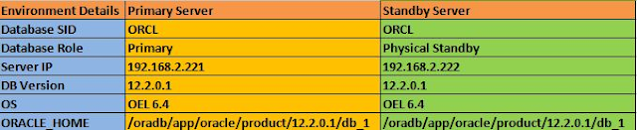
Login in vào Standby Server:-
Step:1 Kiểm tra database role và open_mode
select name,open_mode,database_role from v$database;
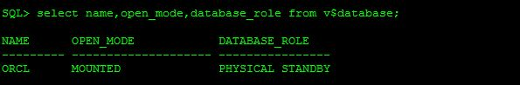

Step:2 Cancel tiến trình MRP
alter database recover managed standby database cancel;

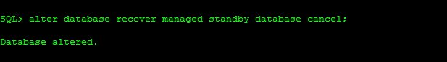
Step:3 Chuyển standby thành primary
alter database recover managed standby database finish;
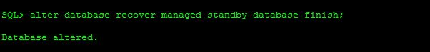
alter database activate standby database;
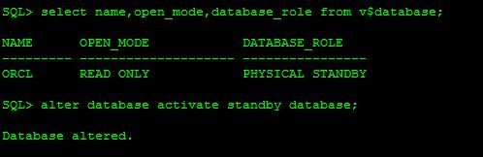

Managed recovery process đã tạm dừng giữa primary và standby database và standby trở thành primary database.
Step:4 shutdown và kiểm tra database name, open mode, role.
shutdown immediate;
Startup
Step:5
select name,open_mode,database_role from v$database;
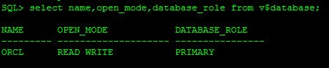
Note:
Nên backup full 1 bản ở Primary chính để đảm bảo an toàn vì hiện tại không có dự phòng gì ngoài bản backup full vừa thực hiện (chú ý bản backup phải nằm trên SAN khác với SAN chứa datafile)
Sau khi failover:
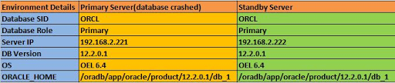

PHỤ LỤC VIII: HƯỚNG DẪN CẤU HÌNH, GIÁM SÁT ORACLE GOLDENGATE
(Ban hành kèm theo Quy trình quản lý, vận hành, khai thác mức Cơ sở dữ liệu các hệ thống Phòng Hạ tầng quản lý)

8.1. GIÁM SÁT ORACLE GOLDENGATE
1.CHECK
--Log: /u01/app/oracle/goldengate/ggserr.log
1. Check all processes
GGSCI (db1) 8> info all
GGSCI (db1) 8> status all
2. View thông tin manager
GGSCI (app-prepaid1) 4> info manager
3. View thông tin extract
- View thông tin đọc trail file:
GGSCI (db1) 40> info hr_rep1
REPLICAT HR_REP1 Last Started 2013-01-08 08:08 Status RUNNING
Checkpoint Lag 07:43:40 (updated 00:00:09 ago)
Log Read Checkpoint File /u05/oracle/goldengate/dirdat/hr_rmt1/rt001601
2013-01-08 00:25:32.562485 RBA 19334029
- View quá trình xử lý trail file:
GGSCI (app-prepaid1) 3> info replicat rep1, detail
- info extract HR_PUMP6, SHOWCH
- Lấy thông tin xử lý trail file: Processing data hay At EOF để xác định lỗi từ đâu
GGSCI () 2> send CUSPUMP3, status
Sending STATUS request to EXTRACT CUSPUMP3 ...
EXTRACT CUSPUMP3 (PID 10701)
Current status: Recovery complete: Processing data
Current read position:
Sequence #: 13458
RBA: 99269918
Timestamp: 2012-12-03 08:23:44.000000
Extract Trail: /dbfs_direct/shared_files/goldengate/dirdat/cusext3/lt
Current write position:
Sequence #: 13394
RBA: 85181329
Timestamp: 2012-12-03 08:44:27.105848
Extract Trail: /u05/oracle/goldengate/dirdat/cusrmt3/rt
- Log Report:
GGSCI> view report EXTG_MF (file tương ứng trong dirrpt)
- View các tham số của group
GG> view params EXT1
- Thống kê giao dịch theo thời gian, ngày,…:
GGSCI (devu007) 33> stats extract ext1

8.2. Cấu hình thêm/bớt bảng trong Oracle GoldenGate
1. Thêm một bảng cho một group
Ví dụ thêm một bảng mới OWNER_TEST.TABLE_TEST cho group OTHEXT1, và đã có cấu trúc trên database
#1.Trên db1_source
$GGATE/ggsci
DBLOGIN USERID ggate, PASSWORD xxxxx,ENCRYPTKEY DEFAULT
ADD TRANDATA OWNER_TEST.TABLE_TEST
#2. Trên db1_source: STOP EXTRACT & PUMP
STOP OTHEXT1
STOP OTHPUMP1

#3. Trên db1_source: Thêm tham số bên dưới vào parameter file của 2 group OTHEXT1 & OTHPUMP1 (cú pháp sửa parameter theo mục 5.2.2.3)
TABLE OWNER_TEST.TABLE_TEST;
#4. Nếu bảng không có dữ liệu thì sang bước 5. Sử dụng datapump Export dữ liệu trên bảng OWNER_TEST.TABLE_TEST trên db1_source ra dump file, copy dumpfile sang db1_source-HCM và import dữ liệu từ dump file
#5. Nếu bảng đã có dữ liệu thì bỏ qua bước này. Trên db1_source-HCM Tạo cấu trúc dữ bảng giống hệt với bên db1_source – sử dụng công cụ TOAD để lấy script
#6. Trên db1_source-HCM : STOP REPLICAT
STOP OTHREP1
#7. Trên db1_source-HCM: Thêm tham số vào parameter file của group OTHREP1
#7.1.Nếu bảng chưa có dữ liệu dùng tham số
MAP OWNER_TEST.TABLE_TEST, TARGET OWNER_TEST.TABLE_TEST;
#7.2.Nếu bảng có dữ liệu dùng tham số
MAP OWNER_TEST.TABLE_TEST, TARGET OWNER_TEST.TABLE_TEST, HANDLECOLLISIONS;
#8. Trên db1_source: start các tiến trình OTHEXT1 & OTHPUMP1
START OTHEXT1
START OTHPUMP1
#9. Trên db1_source-HCM: START tiến trình OTHREP1
START OTHREP1
#.10. Nếu bảng không có dữ liệu bỏ qua bước này. Sau khi các tiến trình đồng bộ OTHEXT1 & OTHPUMP1 & OTHREP1 đã hết lag. Sửa lại tham số cho group OTHREP1
STOP OTHREP1
#Sửa tham số: MAP OWNER_TEST.TABLE_TEST, TARGET OWNER_TEST.TABLE_TEST, HANDLECOLLISIONS;
Thành MAP OWNER_TEST.TABLE_TEST, TARGET OWNER_TEST.TABLE_TEST;
START OTHREP;
2. Loại bỏ một bảng cho một group
Ví dụ loại bỏ một bảng OWNER_TEST.TABLE_TEST cho group OTHEXT
#1. Trên db1_source
$GGATE/ggsci
GGATE> STOP OTHEXT1
#2. Thêm tham số tableexclude vào parameter file của group OTHEXT1 (cú pháp sửa parameter theo mục 5.2.2.3)
TABLEEXCLUDE OWNER_TEST.TABLE_TEST;
#3. Trên db1_source: start tiến trình OTHEXT1
START OTHEXT1
3. Skip một tiến trình đang mining
#Trên db1_source
$GGATE/ggsci
GGATE> SEND extract_name SHOWTRANS
GGATE> SEND extract_name SKIPTRANS trans_id
4. Thay đổi tham số replicate
GGSCI> edit param REP1
5. Login
dblogin userid gg_owner

8.3. Xử lý lỗi WARNING OGG-01519 GoldenGate bị abend trên tiến trình Extract, Pump, Replicat
1. Lỗi: WARNING OGG-01519 GoldenGate
2021-02-19 23:55:48 WARNING OGG-01519 Oracle GoldenGate Capture for Oracle, pump1.prm: Waiting at EOF on input trail file /u01/oracle/goldengate/dirdat/ext1/lt248294, which is not marked as complete; but succeeding trail file /u01/oracle/goldengate/dirdat/ext1/lt248295 exists. If ALTER ETROLLOVER has been performed on source extract, ALTER EXTSEQNO must be performed on each corresponding downstream reader.
2021-02-20 00:03:44 INFO OGG-00957 Oracle GoldenGate Manager for Oracle, mgr.prm: Purged old extract file/u01/oracle/goldengate/dirdat/cusext2/lt408637, applying UseCheckPoints purge rule: Oldest Chkpt Seqno 408808 > 408637.
2. Nguyên nhân
- File /u01/oracle/goldengate/dirdat/ext1/lt248294 không có tín hiệu EOF (End of file) mở mãi không đóng mặc dù kết thúc rồi.
3. Giải pháp
-- SOURCE
-- Extract ext1
GGSCI> stop ext1
(nếu không được thì GGSCI> kill extract ext1)
GGSCI> info ext1, detail
GGSCI> alter extract ext1 etrollover
--GGSCI> alter ext1 begin 2021-02-19 23:55:00
--GGSCI> alter ext1 begin now
GGSCI> alter ext1 extseqno 248295 extrba 0
GGSCI> Start ext1
GGSCI> Info ext1
--+ file moi tao la 248295
[oracle@dbaviet03 ext1]$ ls -lt
total 46243
-rw-rw-rw- 1 oracle oinstall 29631 Feb 19 23:46 lt248296
-rw-rw-rw- 1 oracle oinstall 1066 Feb 19 23:34 lt248295
-rw-rw-rw- 1 oracle oinstall 7321619 Feb 19 23:23 lt248294
-rw-rw-rw- 1 oracle oinstall 9999895 Feb 19 19:53 lt248293
-rw-rw-rw- 1 oracle oinstall 9999732 Feb 19 19:53 lt248292
-rw-rw-rw- 1 oracle oinstall 9999787 Feb 19 19:53 lt248291
-rw-rw-rw- 1 oracle oinstall 9998739 Feb 19 19:53 lt248290
-- Pump pump1
GGSCI> stop pump1
(nếu không được thì GGSCI> kill extract pump1)
GGSCI> alter pump1, extseqno 248295 extrba 0
GGSCI> start pump1
--DEST (Replicat): Nếu cần thì thực hiện
GGSCI> stop rep1
(nếu không được thì GGSCI> kill extract rep1)
GGSCI> alter rep1, extseqno 088955 extrba0
GGSCI> start rep1
--+ File trail bên dest:
[oracle@dbavietDEST dirdat]$ ls -lt
total 14336
-rw-r-----. 1 oracle oinstall 31607 Feb 19 23:52 t1088957
-rw-r-----. 1 oracle oinstall 1531 Feb 19 23:39 t1088956
-rw-r-----. 1 oracle oinstall 1473 Feb 19 23:37 t1088955
-rw-r--r--. 1 oracle oinstall 7318678 Feb 19 23:21 t1088954
-rw-r--r--. 1 oracle oinstall 7318678 Feb 19 22:28 lt248294

PHỤ LỤC IX: HƯỚNG DẪN GIÁM SÁT, VẬN HÀNH SQL SERVER
(Ban hành kèm theo Quy trình quản lý, vận hành, khai thác mức Cơ sở dữ liệu các hệ thống Phòng Hạ tầng quản lý)

Các CSDL SQL Server tải thấp, do vậy chỉ cần đảm bảo an toàn về mặt dữ liệu, backup đầy đủ, dọn dẹp định kỳ; chu kỳ backup:

- Backup full: ngày 2 lần vào lúc 0h và 12h
- Backup transaction log: 20 phút backup 1 lần

9.1. Giám sát cơ sở dữ liệu
Giám sát dùng để chỉ việc kiểm tra trạng thái cơ sở dữ liệu (CSDL), thiết lập tên người sở hữu, tên tập tin, kích thước tập tin, lịch trình sao lưu…
Việc giám sát CSDL trên SQL Server có thể thực hiện chủ yếu qua SQL Server Management Studio hoặc T-SQL, và cũng có thể kiểm soát qua nhiều cách khác như các công cụ của bên thứ 3, tạo Job trong Server Agent…
Có thể kiểm tra trạng thái của CSDL xem là đang kết nối (Online) như trong hình dưới đây hoặc đang ở trạng thái khác (Offiline) như trong hình bên dưới.
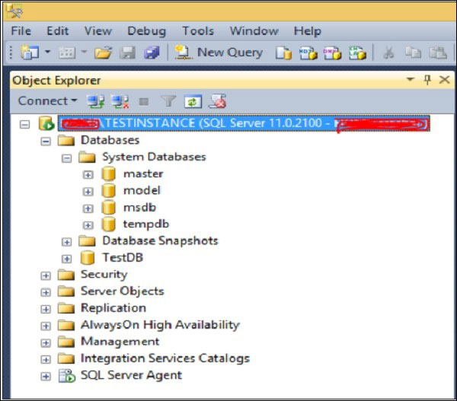
CSDL đang trong trạng thái kết nối
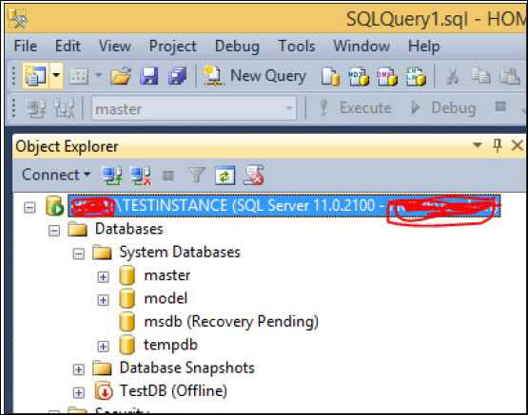
TestDB hiện đang Offline

9.2. Vận hành CSDL

a. Cách khởi động và dừng các dịch vụ trong MS SQL Server
MS SQL Server mang tới 2 dịch vụ chính để tạo và duy trì cơ sở dữ liệu (CSDL). Ngoài ra còn có các dịch vụ bổ sung phục vụ các mục đích khác.
Hai dịch vụ chính của MS SQL Server gồm:
- SQL Server
- SQL Server Agent
Các dịch vụ bổ sung của MS SQL Server gồm:
- SQL Server Browser
- SQL Server FulL Text Search
- SQL Server Integration Services
- SQL Server Reporting Services
- SQL Server Analysis Services
Bạn có thể bắt đầu hoặc tạm ngưng sử dụng các dịch vụ nói trên bằng nhưng cách dưới đây.
Khởi động dịch vụ trong MS SQL Server
Để khởi động bất kì dịch vụ nào trong MS SQL Server, bạn có thể dùng 1 trong 2 cách dưới đây.
Cách 1: Sử dụng Services.msc
Bước 1: Đi tới hộp thoại Run, gõ services.msc và click OK. Màn hình dưới đây sẽ hiện ra.
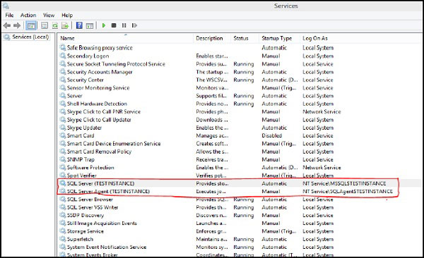
Tìm dịch vụ trong hộp thoại Run của Windows
Bước 2: Để khởi động, click chuột phải vào dịch vụ bạn cần và chọn Start. Khi đó dịch vụ sẽ khởi động như trong hình dưới đây.
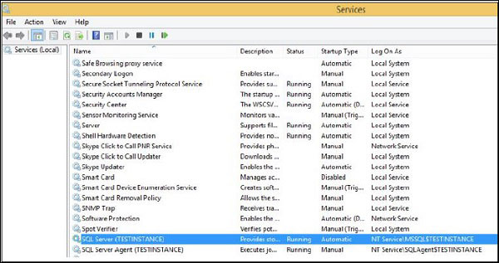
Đã khởi động dịch vụ được chọn
Cách 2: Dùng SQL Server Configuration Manager
Bước 1: Mở trình quản lý bằng các bước Start > All Programs > MS SQL Server 2012 > Configuration Tools > SQL Server Configuration Manager.
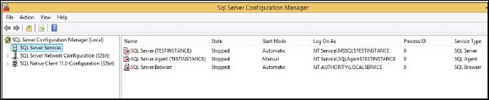
Danh sách dịch vụ hiện ra khi đã mở được trình quản lý
Bước 2: Chọn tên dịch vụ, click chuột phải và chọn Start. Dịch vụ khởi động thành công như hình bên dưới.
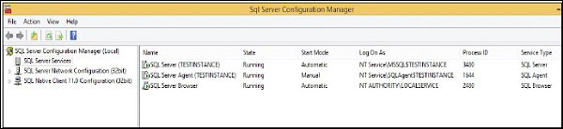
Khởi động thành công dịch vụ trong MS SQL Server

b. Dừng dịch vụ trong MS SQL Server
Để dừng dịch vụ trong MS SQL Server, sử dụng 1 trong 3 cách sau.
Cách 1: Dùng Services.msc
Bước 1: Đi tới hộp thoại Run, gõ services.msc và click OK. như trong Bước 1 - cách 1 khi khởi động dịch vụ.
Bước 2: Để dừng dịch vụ, click chuột phải và chọn Stop. Dịch vụ vừa chọn sẽ được dừng lại như trong hình bên dưới.
Cách 2: Dùng SQL Server Configuration Manager
Bước 1: Mở Configuration Manager bằng các bước như trong bước 2 - cách 2 khi khởi động dịch vụ.
Bước 2: Chọn dịch vụ cần dừng, click chuột phải và chọn Stop. Dịch vụ được chọn sẽ dừng lại.
Cách 3: Dùng SQL Server Management Studio SSMS
Bước 1: Kết nối tới bản cài của SQL Server như trong hình dưới.
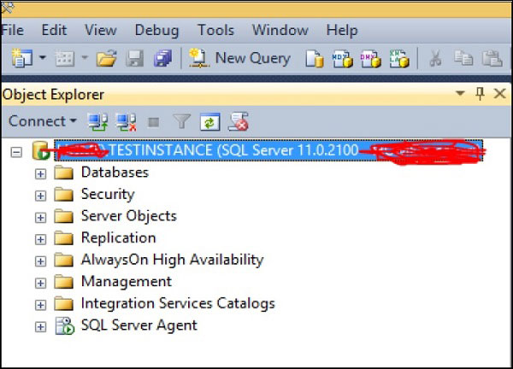
Bản TESTINSTANCE của SQL Server
Bước 2: Click chuột phải vào tên của bản cài và chọn Stop. Màn hình dưới đây sẽ hiện ra.
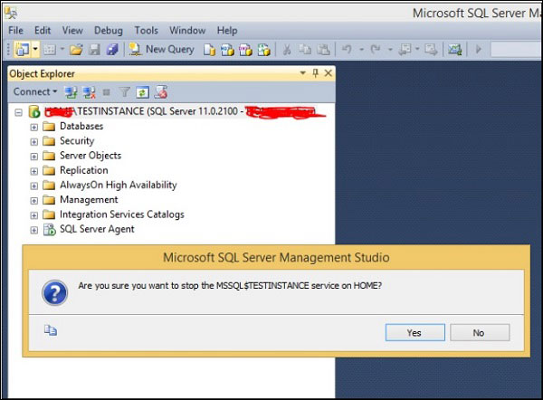
Hộp thoại khi chọn Stop bản cài SQL Server
Bước 3: Chọn Yes, màn hình dưới đây sẽ hiện ra.
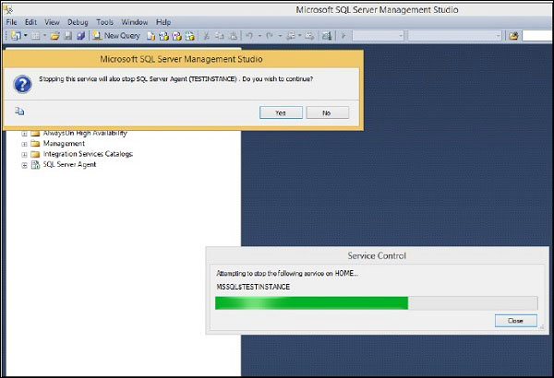
Xác nhận lại việc dừng dịch vụ
Bước 4: Chọn Yes để đồng ý dừng dịch vụ SQL Server Agent. Dịch vụ này sẽ tạm ngừng như trong hình bên dưới.
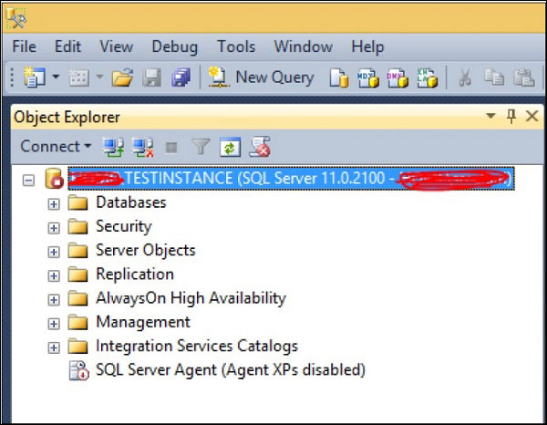
Trạng thái SQL Server Agent là Disabled

c. Backup CSDL
Backup là một bản sao lưu dữ liệu/cơ sở dữ liệu. Việc sao lưu CSDL trong MS SQL Server là rất quan trọng để bảo vệ dữ liệu trước việc mất CSDL. Có 3 hình thức sao lưu chính trong MS SQL Server là Full/Database, Differential/Incremental, Transactional Log/Log.
Dưới đây là 2 cách để tạo bản sao lưu CSDL trong MS SQL Server Management Studio.
CÁCH 1: SAO LƯU DATABASE BẰNG T-SQL
Full/Database
Backup database <TEN DATABASE> to disk = '<DUONG DAN FILE BACKUP + TEN FILE>'
Differential/Incremental
Backup database <TEN DATABASE> to
disk = '<DUONG DAN FILE BACK UP + TEN FILE>' with differential
Transactional Log/Log
Backup log <TEN DATABASE> to disk = '<DUONG DAN FILE BACKUP + TEN FILE>'
Ví dụ: Lệnh dưới đây được dùng để sao lưu toàn bộ CSDL (Full/Database) có tên QTM tới địa chỉ D:\ với tên của bản sao lưu là QTM.bak
Backup database QTM to disk = 'D:\QTM.bak'
Lệnh dưới đây được dùng để sao lưu những thay đổi kể từ lần sao lưu gần nhất trên CSDL (Differential/Incremental) có tên QTM tới địa chỉ D:\ với tên của bản sao lưu là: TestDB_Full.bak
Backup database QTM to disk = 'D:\QTM.bak' with differential
Lệnh dưới đây được dùng để sao lưu một cách thứ tự tất cả giao dịch kể từ lần thực hiện sao lưu Transaction Log gần nhất trên CSDL (Transaction Log/Log) có tên QTM tới địa chỉ D:\ với tên của bản sao lưu là QTM.bak
Backup log QTM to disk = 'D:\QTM_log.trn'
CÁCH 2: DÙNG SQL SERVER MANAGEMENT STUDIO (SSMS)
Giao diện MS SQL Server Management Studio có thể khác nhau một chút trên các phiên bản, hướng dẫn dưới đây được thực hiện trên phiên bản 18, ở các bản cũ hơn bạn chỉ cần chuột phải vào CSDL cần sao lưu chọn Backup là được.
Bước 1: Kết nối tới bản cài CSDL và mở thư mục CSDL như trong hình dưới đây. Click chuột phải vào CSDL QTM và chọn Tasks > Back Up...:
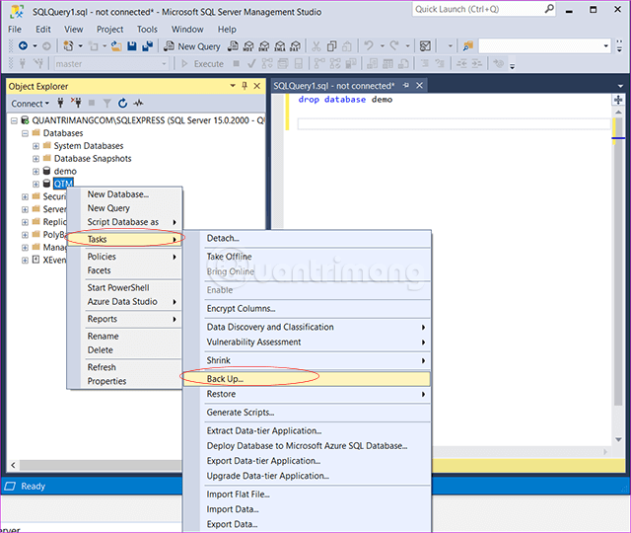
Mở thư mục CSDL
Bước 2: Khi đó màn hình dưới đây sẽ xuất hiện.
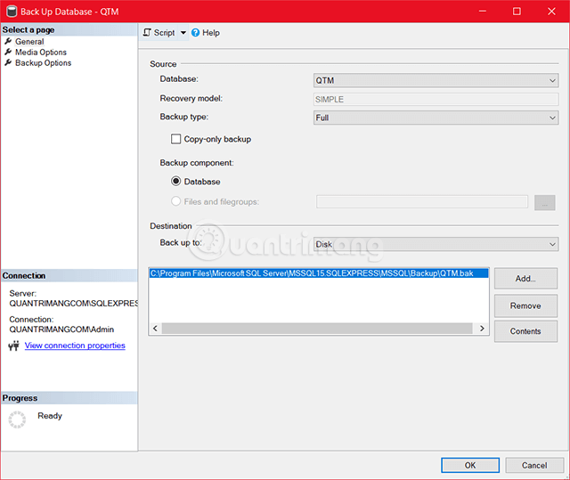
Các thông tin lựa chọn hình thức sao lưu cho CSDL
Bước 3: Lựa chọn loại sao lưu CSDL và chọn đúng đường dẫn cho nơi lưu bản sao. Chọn Options ở góc trên bên trái màn hình, khi đó hộp thoại sau sẽ hiện ra.
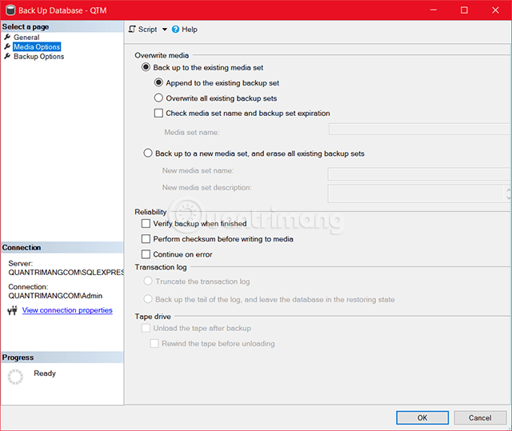
Lựa chọn sao lưu CSDL khác
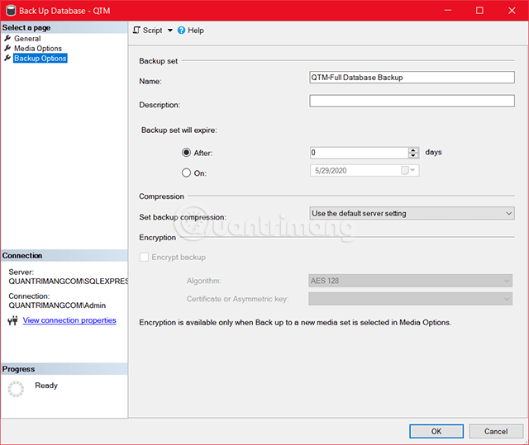
Bước 4: Chọn OK để tạo bản sao lưu cho QTM như trong hình dưới đây.
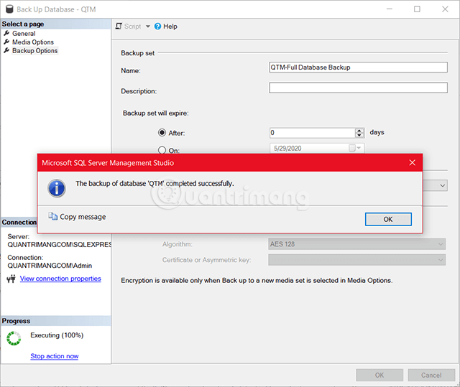
Tạo bản sao lưu thành công
Kiểm tra trong đường dẫn thư mục vừa chọn, bạn sẽ thấy file sao lưu.
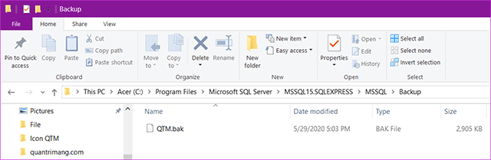
File sao lưu của CSDL QTM vừa được tạo

b. Restore CSDL
Khôi phục là quá trình sao chép dữ liệu đã sao lưu và đưa các giao dịch được ghi lại vào dữ liệu của MS SQL Server. Hiểu đơn giản, đây là quá trình lấy file sao lưu và đưa nó trở lại CSDL.
Khôi phục CSDL có thể được thực hiện bằng 2 cách.
Cách 1: Sử dụng T-SQL
Cú pháp dưới đây được dùng để khôi phục CSDL.
Restore database <Your database name> from disk = '<Backup file location + file name>'
Ví dụ
Lệnh sau đây được dùng để khôi phục lại CSDL có tên TestDB đã có tập tin sao lưu tên là TestDB_Full.bak nằm tại địa chỉ D:\ nếu bạn chọn viết đè lên CSDL hiện tại.
Restore database TestDB from disk = ' D:\TestDB_Full.bak' with replace
Nếu bạn tạo CSDL mới bằng lệnh khôi phục này và không có đường dẫn, file ghi lại lịch sử trên máy chủ nói trên, hãy dùng lệnh dưới đây. Đảm bảo là có tồn tại đường dẫn D:\Data.
RESTORE DATABASE TestDB FROM DISK = 'D:\ TestDB_Full.bak' WITH MOVE 'TestDB' TO 'D:\Data\TestDB.mdf', MOVE 'TestDB_Log' TO 'D:\Data\TestDB_Log.ldf'
Cách 2: Sử dụng SQL Server Management Studio SSMS
Bước 1: Kết nối tới CSDL có tên TESTINSTANCE và click chuột phải vào thư mục, chọn Restore Database để hiện ra như hình dưới đây.
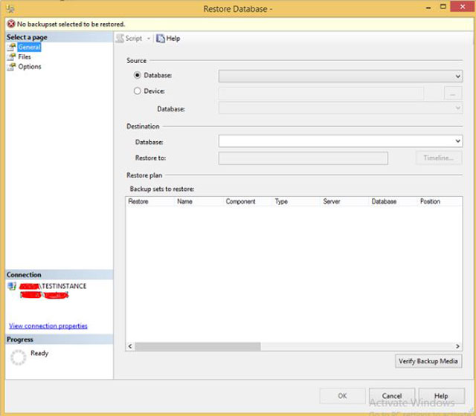
Khôi phục CSDL bằng lựa chọn sau khi click chuột phải
Bước 2: Chọn Device và chọn đường dẫn để mở tập tin sao lưu như trong hình dưới đây.
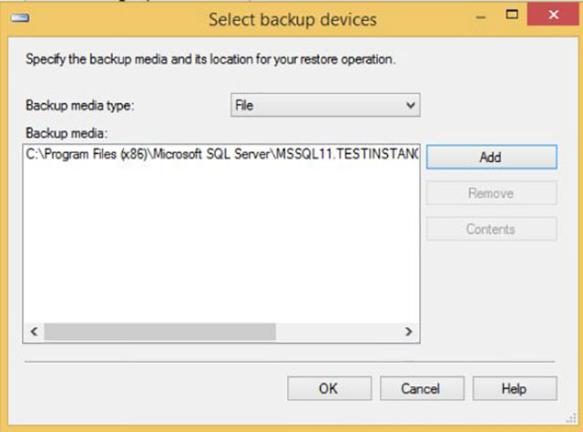
Tìm nơi đã lưu file sao lưu khi tạo trước đây
Bước 3: Click OK và màn hình dưới đây sẽ hiện ra.
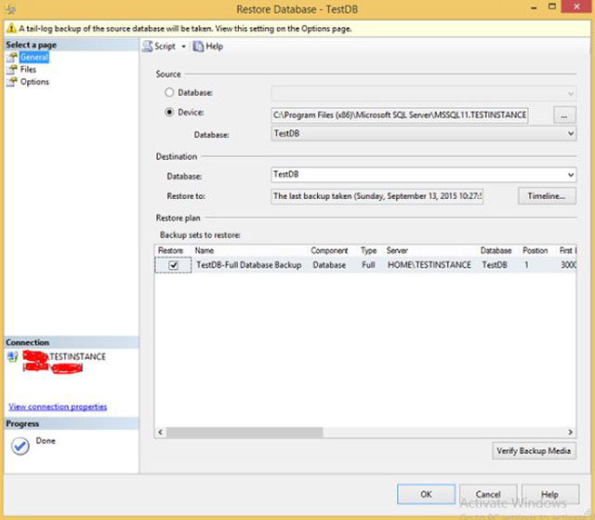
Chọn CSDL cần khôi phục và tập tin sao lưu đã tạo trước đó
Bước 4: Chọn Files ở góc bên trái màn hình, hộp thoại dưới đây sẽ hiện ra.
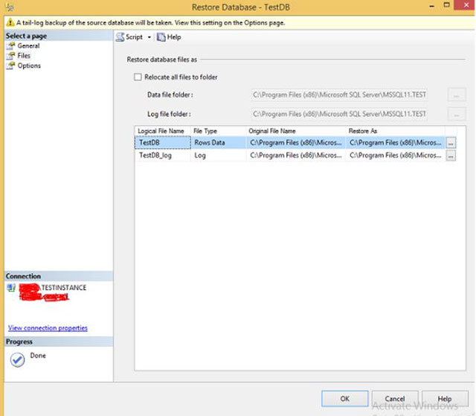
Thông tin các file cho quá trình khôi phục CSDL
Bước 5: Chọn Options ở góc trái và click OK để bắt đầu khôi phục CSDL TestDB như trong hình dưới đây.
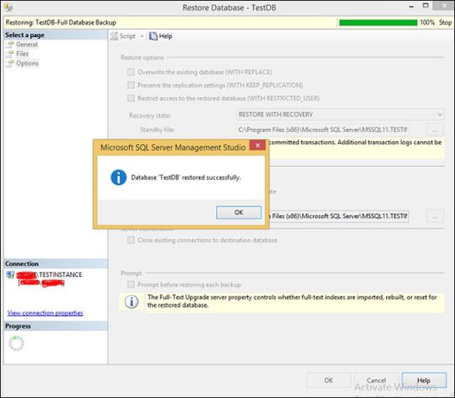
Khôi phục thành công CSDL TestDB

PHỤ LỤC X: HƯỚNG DẪN GIÁM SÁT, VẬN HÀNH POSTGRESQL
(Ban hành kèm theo Quy trình quản lý, vận hành, khai thác mức Cơ sở dữ liệu các hệ thống Phòng Hạ tầng quản lý)

10.1. Giám sát CSDL
Khi DB mức độ online 24/7 cần thực hiện các công việc kiểm tra đầu ngày và cuối ngày đầu ngày (8h) và cuối ngày (16h30) làm việc

a. Kiểm tra không gian trống
Bước 1: Đăng nhập OS bằng tài khoản postgres
su - postgres
Bước 2: Kiểm tra dung lượng trống của các ổ đĩa bằng cách thực hiện câu lệnh
df -g hoặc df -h
Bước 3: : Xem cột %Used cho biết % không gian đã dùng của ổ đĩa. Nếu %Used ở mức cảnh báo Warning (85%) hoặc mức Critical (95%) cần thông báo cho nhân viên quản trị hệ thống để xử lý.
Bước 4: Ghi nhận kết quả kiểm tra vào PL1_Checklist vận hành PostgreSQL

Kiểm tra alert log file
Hành động
Bước 1: Đăng nhập OS bằng tài khoản postgres
su - postgres
Bước 2: Đi đến thư mục /u03/pgAAA/log
cd /u03/pgAAA/log
Bước 3: Mở file và tìm “posgresql_“ hoặc “error” từ dưới lên của file alert log trong một ngày làm việc tính từ thời điểm kiểm tra về trước. Nếu có dữ liệu logs error, cần thông báo cho nhân viên quản trị CSDL (theo Danh sách người quản trị CSDL ở Mục 5) để xử lý.
Bước 4: Ghi nhận kết quả kiểm tra vào PL1_Checklist vận hành PostgreSQL

c. Kiểm tra trạng thái hoạt động của dịch vụ PostgreSQL
Bước 1: Đăng nhập OS bằng tài khoản postgres
su - postgres
Bước 2: Kiểm tra trạng thái hoạt động của dịch vụ PostgreSQL
pg_ctl -D $PGDATA status
- Trạng thái bình thường:
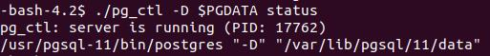
- Trạng thái không bình thường:
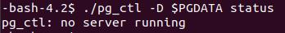
Khi xuất hiện trạng thái không bình thường cần báo ngay cho nhân viên quản trị CSDL (theo Danh sách người quản trị CSDL ở Mục 5) để xử lý.
- Các thao tác xử lý khi xuất hiện trạng thái không bình thường:
Kiểm tra dữ liệu logs của dịch vụ PostgreSQL:
tail –n 100 –f $PGLOG/postgresql_*.log
tail –n 100 –f $PGLOG/logfile_start
Phân tích dữ liệu logs của dịch vụ PostgreSQL, xác định nguyên nhân, tình trạng lỗi và xử lý (tham khảo PL2_Hướng dẫn phân tích dữ liệu logs PostgreSQL và xử lý lỗi)
Thực hiện lại các Bước 1, Bước 2 để Kiểm tra trạng thái hoạt động của dịch vụ PostgreSQL

Kiểm tra trạng thái đồng bộ dữ liệu sang máy chủ dự phòng PostgreSQL
Hành động
Bước 1: Đăng nhập OS bằng tài khoản postgres
su - postgres
Bước 2: Kiểm tra trạng thái đồng bộ dữ liệu sang máy chủ dự phòng PostgreSQL
psql -x -c "select * from pg_stat_replication;"
- Trạng thái bình thường:
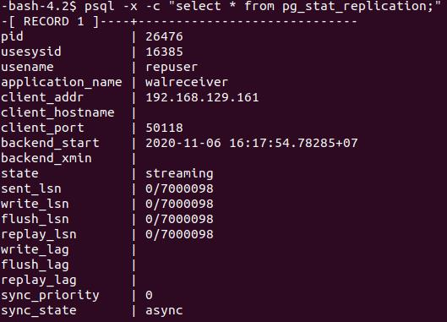
- Trạng thái không bình thường:
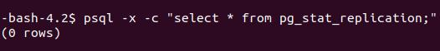
Khi xuất hiện trạng thái không bình thường cần báo ngay cho nhân viên quản trị CSDL (theo Danh sách người quản trị CSDL ở Mục 5) để xử lý.
- Các thao tác xử lý khi xuất hiện trạng thái không bình thường:
Kiểm tra dữ liệu logs của dịch vụ PostgreSQL:
tail –n 100 –f $PGLOG/postgresql_*.log
tail –n 100 –f $PGLOG/logfile_start
Kiểm tra trạng thái hoạt động của các máy chủ Slave theo mục 7.1.3
Phân tích dữ liệu logs và trạng thái hoạt động của các máy chủ Slave để xác định nguyên nhân, tình trạng lỗi và xử lý (tham khảo PL2_Hướng dẫn phân tích dữ liệu logs PostgreSQL và xử lý lỗi)
Thực hiện lại các Bước 1, Bước 2 để Kiểm tra trạng thái đồng bộ dữ liệu của dịch vụ PostgreSQL

Hướng dẫn phân tích dữ liệu logs PostgreSQL và xử lý lỗi
- Cách đọc log trong postgres
B1: Login vào server với user postgres
su – postgres
cd $PGLOG
ls -ltr
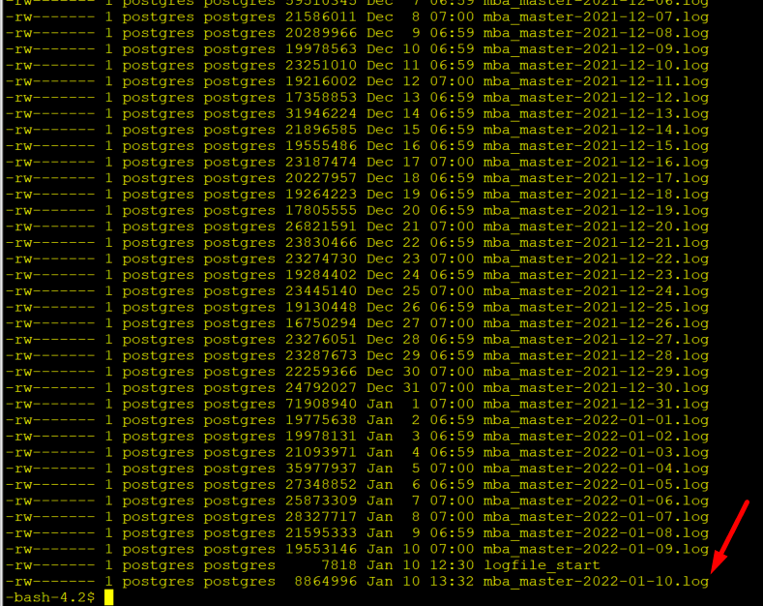
tail -f mba_master-year-month-day.log
Xác định sự cố, lỗi trong thời gian nào đó
Copy log về máy windown

10.2. Vận hành CSDL

a. Khỏi động dịch vụ PostgreSQL
Bước 1: Đăng nhập vào OS bằng tài khoản postgres
su - postgres
Bước 2: Khởi động dịch vụ PostgreSQL
pg_ctl -D $PGDATA -l $PGLOG/logfile_start start
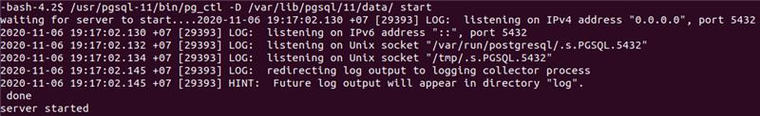
Bước 3: Kiểm tra trạng thái hoạt động của dịch vụ PostgreSQL sau khi khởi động
pg_ctl -D $PGDATA status
- Trạng thái bình thường:
- Trạng thái không bình thường:
Khi xuất hiện trạng thái không bình thường cần báo ngay cho nhân viên quản trị (theo Danh sách người quản trị ở Mục 5) để xử lý.
- Các thao tác xử lý khi xuất hiện trạng thái không bình thường:
Kiểm tra dữ liệu logs của dịch vụ PostgreSQL:
tail –n 100 –f $PGLOG/postgresql_*.log
tail –n 100 –f $PGLOG/logfile_start
Phân tích dữ liệu logs của dịch vụ PostgreSQL và xác định nguyên nhân, trạng trái lỗi theo PL2_Hướng dẫn phân tích dữ liệu logs PostgreSQL và xử lý lỗi
Sửa lỗi dựa trên quá trình phân dữ liệu logs và xác định nguyên nhân (Tham khảo PL2_Hướng dẫn phân tích dữ liệu logs PostgreSQL và xử lý lỗi)
Thực hiện lại các Bước 2, Bước 3 để khởi động lại dịch vụ PostgreSQL và kiểm tra lại trạng thái.

b. Tắt dịch vụ PostgreSQL
Bước 1: Đăng nhập vào OS bằng tài khoản postgres
su - postgres
Bước 2: Tắt dịch vụ PostgreSQL
pg_ctl -D $PGDATA stop -mf
Bước 3: Kiểm tra trạng thái hoạt động của dịch vụ PostgreSQL sau khi tắt
pg_ctl -D $PGDATA status
- Trạng thái bình thường:
- Trạng thái không bình thường:
Khi xuất hiện trạng thái không bình thường cần
báo ngay cho nhân viên quản trị (theo Danh sách người quản trị ở Mục 5)
- Các thao tác xử lý khi xuất hiện trạng thái không bình thường:
Kiểm tra dữ liệu logs của dịch vụ PostgreSQL:
tail –n 100 –f $PGLOG/postgresql_*.log
tail –n 100 –f $PGLOG/logfile_start
Phân tích dữ liệu logs của dịch vụ PostgreSQL và xác định nguyên nhân, tình trạng lỗi theo PL2_Hướng dẫn phân tích dữ liệu logs PostgreSQL và xử lý lỗi
Sửa lỗi dựa trên quá trình phân dữ liệu logs và xác định nguyên nhân (Tham khảo PL2_Hướng dẫn phân tích dữ liệu logs PostgreSQL và xử lý lỗi)
Thực hiện lại các Bước 2, Bước 3 để tắt dịch vụ PostgreSQL và kiểm tra lại trạng thái.

c. Khỏi động lại dịch vụ PostgreSQL
Bước 1: Đăng nhập vào OS bằng tài khoản postgres
su – postgres
Bước 2: Khởi động lại dịch vụ PostgreSQL
pg_ctl -D $PGDATA restart
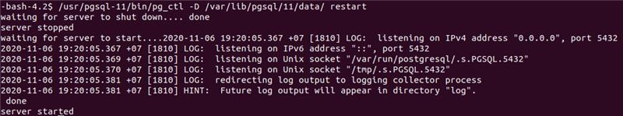
Bước 3: Kiểm tra trạng thái hoạt động của dịch vụ PostgreSQL sau khi khởi động lại
pg_ctl -D $PGDATA status
- Trạng thái bình thường:
- Trạng thái không bình thường:
Khi xuất hiện trạng thái không bình thường cần báo ngay cho nhân viên quản trị (theo Danh sách người quản trị ở Mục 5)
- Các thao tác xử lý khi xuất hiện trạng thái không bình thường:
Kiểm tra dữ liệu logs của dịch vụ PostgreSQL:
tail –n 100 –f $PGLOG/postgresql_*.log
tail –n 100 –f $PGLOG/logfile_start
Phân tích dữ liệu logs của dịch vụ PostgreSQL, xác định nguyên nhân, tình trạng lỗi và xử lý (Tham khảo PL2_Hướng dẫn phân tích dữ liệu logs PostgreSQL và xử lý lỗi)
Thực hiện lại các Bước 2, Bước 3 để khởi động lại dịch vụ PostgreSQL và kiểm tra lại trạng thái.

d. Sao lưu dữ liệu
Bước 1: Đăng nhập OS bằng tài khoản postgres
su - postgres
Bước 2: Thực hiện sao lưu database
pg_dump -Fc pgsqldbname > $PG_BACKUP_DATA_DIR/full_pgsqldbname_YYYYMMDD_HH_mm.tar
Sao lưu thành công:
Sao lưu không thành công:
Xuất hiện lỗi error bên dưới thông báo sao lưu. Khi đó cần báo ngay cho nhân viên quản trị (theo Danh sách người quản trị ở Mục 5) để xử lý.

Khôi phục dữ liệu
Bước 1: Đăng nhập OS bằng tài khoản postgres
su - postgres
Bước 2: Thực hiện khôi phục database
pg_restore -C -d pgsqldbname > $PG_BACKUP_DATA_DIR/full_pgsqldbname_YYYYMMDD_HH_mm.tar
Phục hồi thành công:
Phục hồi không thành công:
Xuất hiện lỗi error bên dưới thông báo phục hồi. Khi đó cần báo ngay cho nhân viên quản trị (theo Danh sách người quản trị ở Mục 5) để xử lý.

10.3. Các câu lệnh khác
- Stop/Start:
service postgresql-12 status
service postgresql-12 start

- Connect:
psql -h localhost -p 5432
psql -h localhost -p 9999
psql -h localhost -p 9999 -c "show pool_nodes;"

- Backup/Restore:
pg_basebackup -h 192.168.254.31 -p 5432 -U replication -D /data01/pgdata/ -Fp -Xs -P -R -T '/data01/pgdata/sea_tblspc_api=/data01/pgdata/sea_tblspc_api_stb' -T '/data01/pgdata/sea_tblspc_swib=/data01/pgdata/sea_tblspc_swib_stb'

Tạo job crontab trên OS định kỳ 00h00 backup hàng ngày.

- Clean archive log:
pg_archivecleanup -d /data01/pgdata/pg_wal 00000002000000110000009C

/usr/pgsql-12/bin/pg_archivecleanup -d /pgdata01/wal 000000020000001F000000B1

- List user:
postgres=# \du

SELECT usename AS role_name, CASE WHEN usesuper AND usecreatedb THEN CAST('superuser, create database' AS pg_catalog.text) WHEN usesuper THEN CAST('superuser' AS pg_catalog.text) WHEN usecreatedb THEN CAST('create database' AS pg_catalog.text) ELSE CAST('' AS pg_catalog.text) END role_attributes FROM pg_catalog.pg_user ORDER BY role_name desc;

- Create user:
CREATE USER binhtv4 WITH PASSWORD 'Cognac#12345';

CREATE USER pcidss_user WITH PASSWORD 'ank#123' VALID UNTIL '2050-01-01';

GRANT CONNECT ON DATABASE API TO pcidss_user;

- List db:
postgres=# \l

- Connect db:
postgres=# \c API

- List table:
postgres=# \dt

- Create role:
CREATE ROLE grp_ewallet WITH
NOLOGIN
NOSUPERUSER
INHERIT
NOCREATEDB
NOCREATEROLE
NOREPLICATION
VALID UNTIL 'infinity';

- Alter user binhtv4 with superuser;
- ALTER GROUP grp_superadmin ADD USER binhtv4;

-- Check lock:

SELECT * FROM pg_locks pl LEFT JOIN pg_stat_activity psa
ON pl.pid = psa.pid where usename='siem';

SELECT blocked_locks.pid AS blocked_pid,
blocked_activity.usename AS blocked_user,
blocking_locks.pid AS blocking_pid,
blocking_activity.usename AS blocking_user,
blocked_activity.query AS blocked_statement,
blocking_activity.query AS current_statement_in_blocking_process
FROM pg_catalog.pg_locks blocked_locks
JOIN pg_catalog.pg_stat_activity blocked_activity ON blocked_activity.pid = blocked_locks.pid
JOIN pg_catalog.pg_locks blocking_locks
ON blocking_locks.locktype = blocked_locks.locktype
AND blocking_locks.database IS NOT DISTINCT FROM blocked_locks.database
AND blocking_locks.relation IS NOT DISTINCT FROM blocked_locks.relation
AND blocking_locks.page IS NOT DISTINCT FROM blocked_locks.page
AND blocking_locks.tuple IS NOT DISTINCT FROM blocked_locks.tuple
AND blocking_locks.virtualxid IS NOT DISTINCT FROM blocked_locks.virtualxid
AND blocking_locks.transactionid IS NOT DISTINCT FROM blocked_locks.transactionid
AND blocking_locks.classid IS NOT DISTINCT FROM blocked_locks.classid
AND blocking_locks.objid IS NOT DISTINCT FROM blocked_locks.objid
AND blocking_locks.objsubid IS NOT DISTINCT FROM blocked_locks.objsubid
AND blocking_locks.pid != blocked_locks.pid
JOIN pg_catalog.pg_stat_activity blocking_activity ON blocking_activity.pid = blocking_locks.pid
WHERE NOT blocked_locks.granted;

--Check câu lệnh chạy lâu:
SELECT pid, now() - pg_stat_activity.query_start AS duration, state,
query FROM pg_stat_activity WHERE state ='active' AND query NOT ILIKE '%pg_stat_activity%'
AND (now() - pg_stat_activity.query_start) > interval '30 seconds'
ORDER BY duration desc;

-- Kill:
select pg_cancel_backend(9722);

-- Check replicat:
On master:
select * from pg_stat_replication;
On replica:
select * from pg_stat_wal_receiver;

postgres=# select pg_is_in_recovery();
pg_is_in_recovery
-------------------
t
(1 row)
postgres=# select pg_last_xlog_receive_location();
pg_last_xlog_receive_location
-------------------------------
0/540C1DB8
postgres=# select pg_last_xlog_replay_location();
pg_last_xlog_replay_location
------------------------------
0/540C1DB8
(1 row)
postgres=# SELECT CASE WHEN pg_last_xlog_receive_location() = pg_last_xlog_replay_location()
THEN 0
ELSE EXTRACT (EPOCH FROM now() - pg_last_xact_replay_timestamp())
END AS log_delay;
log_delay
-----------
0
(1 row)

---------------------------------------------------------

-- export:
time pg_dumpall -r -l API > /backupfs/dump/role_api.sql

time pg_dumpall -t -l API > /backupfs/dump/tablespace_api.sql

time pg_dump -Fc API -n api_ewallet > /backupfs/dump/api.dump

-- import:
time psql -f /tmp/role_api.sql postgres

time psql -f tablespace_api.sql postgres

time pg_restore -d API /tmp/api.dump

-- authen md5 pgpool:

# cd /data01/pgpool/bin/
# ./pg_md5 --md5auth --username=u_ewallet Ewal

--------------------------------------------------------------------------
Golive chuyển db lên cloud:
--------------------------------------------------------------------------
time pg_dumpall -r -l API > /tmp/role_api.sql

time pg_dumpall -t -l API > /tmp/tablespace_api.sql

pg_dump -s -t _api.auth_request_in_new4_id_seq -t _api.auth_request_out_new4_id_seq -t _api.auth_request_in -t _api.auth_request_out_new4_id_seq -t _api.auth_request_out -t _api.sms_tbl_command_id_seq -t _api.sms_tbl_command -t _api.sms_tbl_error_id_seq -t _api.sms_tbl_error -t _api.sms_tbl_request_in_id_new1_seq -t _api.sms_tbl_request_in -f /tmp/sequence.sql API

pg_dump -s -t _api.auth_context -t _api.auth_context_activity -t _api.auth_location_activity -t _api.auth_locking_user -t _api.auth_login_fail -t _api.auth_otp -t _api.auth_request_arc -t _api.auth_request_error -t _api.auth_request_in -t _api.auth_request_out -t _api.auth_reset_pass -t _api.auth_session -t _api.cust_info_account -t _api.cust_info_account_addinfo -t _api.cust_info_contracts -t _api.cust_info_customer -t _api.cust_info_customer_corp_addinfo -t _api.cust_info_customer_corp_session -t _api.cust_info_customer_ind_addinfo -t _api.cust_info_customer_ind_session -t _api.cust_info_loan_products -t _api.cust_info_loan_products_addinfo -t _api.cust_info_request_arc -t _api.cust_info_request_error -t _api.cust_info_request_in -t _api.cust_info_request_out -t _api.cust_info_request_out_20210701 -t _api.cust_info_user_profile -t _api.sms_tbl_command -t _api.sms_tbl_error -t _api.sms_tbl_request_arc -t _api.sms_tbl_request_arc_old -t _api.sms_tbl_request_error -t _api.sms_tbl_request_in -t _api.sms_tbl_request_in_old -t _api.sms_tbl_request_out -t _api.sms_tbl_request_out_arc -t _api.sms_tbl_request_out_arc_old -t _api.sms_tbl_sms_template -f /tmp/table_metadata.sql API

pg_dump --insert -t _api._api_channel_config -t _api._api_config -t _api._api_config_activity -t _api._api_error -f /tmp/table_config.sql API
----------------------------------------------
time psql -f /tmp/role_api.sql postgres

time psql -f /tmp/tablespace_api.sql postgres

time pg_restore -d API /tmp/table_metadata.dump

time pg_restore -d API /tmp/table_config.dump

time psql --dbname=API -U postgres -f /tmp/table_config.sql

time psql --dbname=API -U postgres -f /tmp/table_metadata.sql

time psql --dbname=API -U postgres -f /tmp/sequence.sql

SELECT * FROM pg_catalog.pg_tables where schemaname='_api' order by tablename;

SELECT * FROM pg_catalog.pg_tables where schemaname='_api' and tablename like 'sms_%' order by tablename;

SELECT * FROM pg_catalog.pg_tables where schemaname='_api' and tablename like 'cust_info_%' order by tablename;

SELECT * FROM pg_catalog.pg_tables where schemaname='_api' and tablename like 'auth_%' order by tablename;

select * from _api._api_channel_config;
select * from _api._api_config;
select * from _api._api_config_activity;
select * from _api._api_channel_config;
----------------
pg_md5 --md5auth --username=lg_apiauthen xxx
pg_md5 --md5auth --username=lg_custinfo xxx
pg_md5 --md5auth --username=lg_apisms xxx

GRANT ALL ON SCHEMA _api TO lg_apisms;

ALTER DEFAULT PRIVILEGES IN SCHEMA _api
GRANT INSERT, SELECT, UPDATE, DELETE ON TABLES TO lg_apisms;

ALTER DEFAULT PRIVILEGES IN SCHEMA _api
GRANT ALL ON TABLES TO lg_apisms;

GRANT ALL PRIVILEGES ON ALL TABLES IN SCHEMA public TO lg_swib_website;
GRANT ALL PRIVILEGES ON ALL SEQUENCES IN SCHEMA public TO lg_swib_website;

ALTER TABLE api_ewallet.wallet_his OWNER TO grp_ewallet;
ALTER TABLE api_ewallet.wallet_addition_type SET TABLESPACE sea_tblspc_api;

ALTER SCHEMA eba OWNER TO u_nextgen_pilot;

--grant all schema
SELECT format(
'GRANT ALL PRIVILEGES ON ALL SEQUENCES IN SCHEMA %I TO u_nextgen_pilot;',
nspname
)
FROM pg_namespace
WHERE nspname NOT in ('pg_catalog','information_schema')
\gexec

--check size:
select table_schema, table_name, pg_relation_size('"'||table_schema||'"."'||table_name||'"')/1024/1024/1024 as "table_size (GB)"
from information_schema.tables
where
table_schema not in ('pg_catalog','information_schema')
and table_type = 'BASE TABLE'
and table_name like 'sms_tbl%'
order by 3 desc;

--Create new table (include new index) + sequence: done
SET search_path TO _api;
ALTER TABLE test_out RENAME TO test_out_old1;
ALTER TABLE test_out_new RENAME TO test_out;

--Archive data (90 days):
select * from public.tbl_data_in where dayid > '20211019';

COPY (SELECT * FROM public.tbl_data_in WHERE dayid > '20210720') TO '/u02/backup/export/tbl_data_in.csv';
SET search_path TO public;
ALTER TABLE tbl_data_in RENAME TO tbl_data_in_20211021;
=> create new table tbl_data_in
COPY public.tbl_data_in FROM '/u02/backup/export/tbl_data_in.csv';
-- Table size:
select table_catalog, table_schema, table_name, pg_relation_size(table_schema||'.'||table_name) from information_schema.tables order by 3;

--API
select schemaname as table_schema, relname as table_name, pg_size_pretty(pg_relation_size(relid)) as data_size from pg_catalog.pg_statio_user_tables order by pg_relation_size(relid) desc;

PHỤ LỤC XI: HƯỚNG DẪN GIÁM SÁT, VẬN HÀNH MYSQL/MARIADB
(Ban hành kèm theo Quy trình quản lý, vận hành, khai thác mức Cơ sở dữ liệu các hệ thống Phòng Hạ tầng quản lý)

Hầu hết chúng ta đều quen quản lý cơ sở dữ liệu MySQL/MariaDB thông qua công cụ phpMyAdmin. Thực tế công cụ phpMyAdmin quá phổ biến giúp người dùng có thể quản lý cơ sở dữ liệu một cách nhanh chóng, hiện quả thông qua giao diện trực quan. Nên dùng phpMyAdmin để quản trị cho dễ dàng, ngoài ra có thể dùng dòng lệnh

11.1. Các câu lệnh cơ bản

a. Đăng nhập vào MariaDB
Đâu tiên cần đăng nhập vào MySQL/MariaDB user root.
Bạn nhập vào cú pháp mysql -u root -p khi đó MySQL sẽ yêu cầu bạn nhập vào Password của MySQL. Đây là password cao nhất quản lý toàn bộ cơ sở dữ liệu.
mysql -u root -p

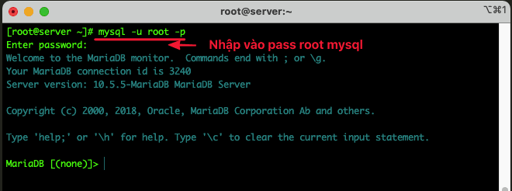

b. Tạo Database
Để tạo database bạn nhập vào dòng sau. Mình sẽ chú thích các lệnh sau là:
- CREATE DATABASE: Lệnh tạo database
- database1: Tên database cần tạo, bạn hãy đổi bằng tên bạn cần tạo
MariaDB [(none)]> CREATE DATABASE database1;

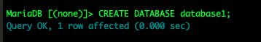

c. Tạo User Password
Tạo User và password cho user bạn nhập vào dòng lệnh bên dưới, trong đó.
- CREATE USER: Lệnh tạo user
- database1: Tên user, bạn hãy thay đổi bằng tên user của bạn
- IDENTIFIED BY ‘my-password’: Thay my-password bằng password của bạn cần đặt
MariaDB [(none)]> CREATE USER 'database1'@'localhost' IDENTIFIED BY 'my-password';

d. Gán quyền User Database
Khi đã tạo database và user xong bạn sẽ cần gán quyền để thực thi các truy vấn. Để gán bạn sử dụng cú pháp sau.
MariaDB [(none)]> GRANT ALL PRIVILEGES ON database1.* TO 'database1'@'localhost';

e. Show Database
Để hiển thị tất cả database bạn sử dụng lệnh show databases. Với lệnh này bạn sẽ thấy tất cả các database hiện có.
MariaDB [(none)]> MariaDB [(none)]> show databases;
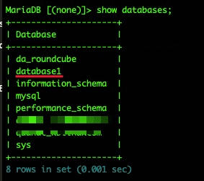

f. Truy cập vào Database
Để truy cập vào một database nào đó. Bạn sử dụng use ten-database để truy cập vào. Bạn xem
MariaDB [(none)]> use database1;

g. Show Table Database
MariaDB [database1]> show tables;
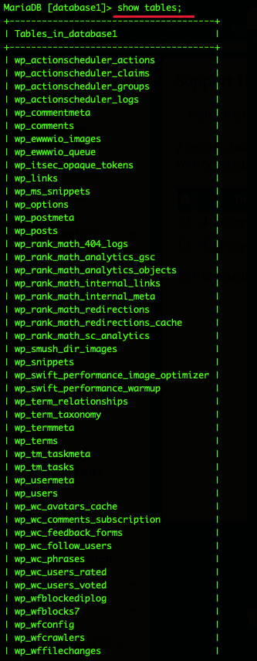

11.2. Backup, restore

a. Backup
Sử dụng lệnh sau
mysqldump --opt -u [uname] -p [dbname] > [backupfile.sql]
Trong đó:
[uname] : user của database
[dbname] : Tên của database
[backupfile.sql] : Tên file backup muốn lưu
[–opt] : Các tùy chọn mysqldump
Ví dụ:
mysqldump -u root -p hocvps > db_hocvps.sql
Backup database đồng thời nén gzip
mysqldump -u [uname] -p [dbname] | gzip -9 > [backupfile.sql.gz]

b. Restore
Sử dụng lệnh sau
mysql -u [uname] -p [dbname] < [backupfile.sql]
Trong đó:
[uname] : user của database
[dbname] : Tên của database
[backupfile.sql] : Tên file backup đã lưu (file backup muốn phục hồi)
Ví dụ:
mysql -u root -p hocvps < db_hocvps.sql
Phục hồi database được nén
gunzip < [backupfile.sql.gz] | mysql -u [uname] -p [dbname]
Nếu bạn muốn phục hồi một database đã tạo ra trước đó bạn sử dụng lệnh mysqlimport. Cấu trúc lệnh như sau:
mysqlimport -u [uname] -p [dbname] [backupfile.sql]

PHỤ LỤC XII: QUY TRÌNH PHỐI HỢP CÔNG VIỆC MẢNG CSDL GIỮA CÁC ĐƠN VỊ
(Ban hành kèm theo Quy trình quản lý, vận hành, khai thác mức Cơ sở dữ liệu các hệ thống Phòng Hạ tầng quản lý)

TT | Loại yêu cầu | Phương pháp thực hiện (dự kiến) | Ưu điểm | Hạn chế | Rủi ro | Cấp phê duyệt
1 | Yêu cầu tạo, khóa user | - Phòng Ứng dụng gửi văn bản đề nghị phối hợp sang phòng Hạ tầng.  - Lãnh đạo Phòng Hạ tầng phân công xử lý theo văn bản | - Lãnh đạo Trung tâm nắm được công việc phát sinh.  - Có hồ sơ lưu trữ |  |  | -Tạo user mới phải được LĐTCT phê duyệt trên HT NGHIỆP VỤ CORE (vì theo quy trình NGHIỆP VỤ CORE),các hệ thống khác thèo quy trình riêng của hệ thống đó
2 | Yêu cầu cấp quyền Database, thêm, bớt IP kết nối | - Quản trị ứng dụng gửi đề xuất cho Lãnh đạo Phòng Ứng dụng qua trang PAKH  - Lãnh đạo Phòng chuyển tiếp sang cho Lãnh đạo Phòng Hạ tầng.  - Lãnh đạo Phòng Hạ tầng chuyển tiếp cho tổ trưởng tổ Database  - Tổ trưởng tổ Database xử lý hoặc chuyển tiếp cho chuyên viên quản lý DB tương ứng thực hiện và báo lại.  - Sau khi quản trị ứng dụng thực hiện xong thì thông báo lại để thu hồi quyền | - Lãnh đạo nắm được công việc và kiểm soát được ảnh hưởng | - Qua nhiều bước, dẫn tới bị chậm.  - Phát sinh nhiều làm tăng công việc của DBA.  - Khó khăn trong việc thống kê công việc | - Cấp quyền insert, update trực tiếp vào Database có thể dẫn tới dữ liệu bị tác động thay đổi ngoài mong muốn.  - Việc thu hồi quyền thường bị quên dẫn tới tình trạng dư thừa quyền (Privilege creepy)  - Việc cấp quyền có thể không được ghi log đầy đủ, khó kiểm tra khi có vấn đề về sau | - Quyền truy cập vào các bảng dữ liệu "nhạy cảm" yêu cầu phải có LĐTCT phê duyệt (vì theo quy trình NGHIỆP VỤ CORE), các hệ thống khác thèo quy trình riêng của hệ thống đó
3 | Yêu cầu cập nhật bảng, thủ tục | - Quản trị ứng dụng gửi đề xuất cho Lãnh đạo Phòng Ứng dụng.  - Lãnh đạo Phòng chuyển tiếp sang cho Lãnh đạo Phòng Hạ tầng.  - Lãnh đạo Phòng Hạ tầng chuyển tiếp cho tổ trưởng tổ Database  - Tổ trưởng tổ Database xử lý hoặc chuyển tiếp cho chuyên viên quản lý DB tương ứng thực hiện và báo lại.  - Quản trị ứng dụng test và thông báo lại | - Lãnh đạo nắm được công việc và kiểm soát được ảnh hưởng  - DBA thực hiện nên kiểm soát được ảnh hưởng. | - Qua nhiều bước, dẫn tới bị chậm.  - Phát sinh nhiều làm tăng công việc của DBA.  - Khó khăn trong việc thống kê công việc |  | Xin GL LĐTT phê duyệt, những ảnh hưởng > 5 phút trình LĐTCT phê duyệt
4 | Yêu cầu tối ưu câu lệnh, thủ tục, object | - Quản trị ứng dụng gửi đề xuất cho Lãnh đạo Phòng Ứng dụng.  - Lãnh đạo Phòng chuyển tiếp sang cho Lãnh đạo Phòng Hạ tầng.  - Lãnh đạo Phòng Hạ tầng chuyển tiếp cho tổ trưởng tổ Database  - Tổ trưởng tổ Database xử lý hoặc chuyển tiếp cho chuyên viên quản lý DB tương ứng thực hiện và báo lại.  - Quản trị ứng dụng test và thông báo lại | - Lãnh đạo nắm được công việc và kiểm soát được ảnh hưởng  - DBA thực hiện nên kiểm soát được ảnh hưởng. | - Qua nhiều bước, dẫn tới bị chậm.  - Phát sinh nhiều làm tăng công việc của DBA.  - Khó khăn trong việc thống kê công việc |  | Xin GL LĐTT phê duyệt, những ảnh hưởng > 5 phút trình LĐTCT phê duyệt
5 | Yêu cầu bổ sung đồng bộ dữ liệu Golden Gate | - Quản trị ứng dụng gửi đề xuất cho Lãnh đạo Phòng Ứng dụng.  - Lãnh đạo Phòng chuyển tiếp sang cho Lãnh đạo Phòng Hạ tầng.  - Lãnh đạo Phòng Hạ tầng chuyển tiếp cho tổ trưởng tổ Database  - Tổ trưởng tổ Database xử lý hoặc chuyển tiếp cho chuyên viên quản lý DB tương ứng thực hiện và báo lại.  - Quản trị ứng dụng test và thông báo lại | - Lãnh đạo nắm được công việc và kiểm soát được ảnh hưởng | - Khó khăn trong việc thống kê công việc |  | Xin GL LĐTT phê duyệt  Có thể gây tăng tải cho CSDL
6 | Yêu cầu giải phóng session | - Quản trị ứng dụng gửi đề xuất cho tổ trưởng tổ Database, cc lãnh đạo 2 phòng  - Tổ trưởng tổ Database xử lý hoặc chuyển tiếp cho chuyên viên quản lý DB tương ứng thực hiện và báo lại.  - Quản trị ứng dụng test và thông báo lại | - Lãnh đạo nắm được công việc | - Phát sinh nhiều làm tăng công việc của DBA.  - Khó khăn trong việc thống kê công việc
7 | Yêu cầu phối hợp kiểm tra lỗi, chậm, treo | - Quản trị ứng dụng gửi đề xuất cho tổ trưởng tổ Database, cc lãnh đạo 2 phòng  - Tổ trưởng tổ Database xử lý hoặc chuyển tiếp cho chuyên viên quản lý DB tương ứng thực hiện và báo lại.  - Quản trị ứng dụng test và thông báo lại | - Lãnh đạo nắm được công việc và kiểm soát được ảnh hưởng | - Khó khăn trong việc thống kê công việc |  | Khi treo, ảnh hưởng đến nhiều dịch vu, nhiều phòng thì cần thông báo, xử lý theo quy trình, quy định
8 | Các yêu cầu đặc thù khác: Cài đặt database, dựng môi trường test, phối hợp triển khai dự án | - Phòng Ứng dụng gửi văn bản đề nghị phối hợp sang phòng Hạ tầng.  - Lãnh đạo Phòng Hạ tầng phân công xử lý theo văn bản | - Lãnh đạo Trung tâm nắm được công việc phát sinh |  |  | Xin GL LĐTT phê duyệt vì nội dung này mất nhiều nguồn lực, tài nguyên nên LĐTT phải đồng ý chủ trương và phân bổ nguồn lực (con người, phần cứng,…)

